**І. М. Купер,М. О. Псюк**

**ФІЗИКА НАФТОВОГО І**

**ГАЗОВОГО ПЛАСТА**

**ЛАБОРАТОРНИЙ ПРАКТИКУМ**

**Івано-Франківськ**

**2024**

**Міністерство освіти і науки України**

**Івано-Франківський національний технічний університет нафти і газу**

**Кафедра видобування нафти і газу**

**І. М. Купер,М. О. Псюк**

**ФІЗИКА НАФТОВОГО І**

**ГАЗОВОГО ПЛАСТА**

**ЛАБОРАТОРНИЙ ПРАКТИКУМ**

**Івано-Франківськ**

**2024**

УДК 622.276+622.279

К___

**Рецензент :**

**Тарко** **Я. Б.** доктор технічних наук, професор кафедри видобування нафти і газу Івано-Франківського національного технічного університету нафти і газу

*Рекомендовано методичною радою університету*

(*протокол* № *від* « » 2024 р.)

**Купер І.М.**

К ___ Фізика нафтового і газового пласта : Лабораторний практикум / І.М.Купер, М.О.Псюк М.О..**–** Івано-Франківськ :ІФНТУНГ,2024.**–** 136с.

МВ 02070855 11094 - 2024

Даний лабораторний практикум з курсу “Фізика нафтового і газового пласта” складено для студентів (бакалаврів) стаціонарної і заочної форм навчання спеціальності 185 – “Нафтогазова інженерія та технології” (спеціалізація “Видобування нафти і газу”).

Лабораторні роботи, що утворюють лабораторний практикум, охоплюють такі важливі напрями і теми фізики нафтового і газового пласта:

1) підготовка зразків гірської породи до проведення досліджень з визначення її колекторських та фільтраційних властивостей; 2) фільтраційні і колекторські властивості гірських порід та фізичні властивості пластових флюїдів в пластових і поверхневих умовах; 3) визначення насиченості породи нафтою, газом та водою; 4) деемульсація та визначення кількості води і бруду в нафті методом центрифугування; 5) пробовідбірники для відбирання проб пластової нафти; 6) установкита прилади для дослідження властивостей пластових нафт і установки для визначення проникності гірських порід в умовах їх залягання в пласті.

Лабораторний практикум містить опис обладнання і методику проведення лабораторних робіт з фізики нафтового і газового пласта, а також перелік необхідної літератури.

УДК 622.276+622.279

МВ 02070855 11094 - 2024

©Купер І.М., Псюк М.О.

© ІФНТУНГ, 2024

**ЗМІСТ**

**Вступ** ……………………………….……………………….. 5

**Лабораторна робота № 1.** Підготовка зразків гірської породи до проведення досліджень з визначення її колекторських та фільтраційних властивостей (упакування, опис та екстрагуваннякерна). ………….…………………... 7

**Лабораторна робота № 2.** Визначення коефіцієнта абсолютної пористості гірської породи. ……………………. 21

**Лабораторна робота № 3.** Визначення коефіцієнта відкритої пористості гірської породи способом І.А.Преображенського (на устаткуванні ВУ-3)………………………….................... 30

**Лабораторна робота № 4.** Визначення коефіцієнта аб-солютної проникності гірських порід (кернів)….………..... 34

**Лабораторна робота № 5.**  Визначеннякоефіцієнтапро-никності гірськихпорід порідиніна устаткуванні ВКДВ-1. …….………………………………….......................44

**Лабораторна робота № 6.** Визначеннякарбонатності гірських порід газометричним способом. …….…………..50

**Лабораторна робота № 7.** Вивчення кінетики реакції соляної кислоти з гірськими породами…...…………........... 56

**Лабораторна робота № 8.**Визначення густини нафти,нафтопродуктів і пластової водипри стандартних умовах.……………………………………………………….. 61

**Лабораторнаробота№9.**Калібруваннякапілярноговіскозиметра та визначення кінематичної в’язкості нафти (пластової води).….………………………….........................72

**Лабораторна робота № 10.** Визначення насиченості гірської породи нафтою, газом та водою з допомогою приладу Л.С.Закса ЛП-4. …………........................................ 81

**Лабораторна робота № 11.**Деемульсація та визначення кількості води і бруду в нафті методом центрифугу-вання.….……………….………….......................................... 88

**Лабораторна робота № 12.** Ознайомлення з обладнан-ням, технікою відбирання та зберігання глибинних проб нафт. ………….…………………………………………….. 97

**Лабораторна робота № 13.**Вивчення установокта прила-

дів для дослідження властивостей пластових нафт…….. 115

**Лабораторна робота № 14.** Вивчення установки УДПК-1М

для визначення проникності гірських порід в умовах їх за-

лягання в пласті. …………………………………………... 127

**Перелік рекомендованих джерел**………………………..135

|  |  |  |
| --- | --- | --- |
|  |  |  |
|  |  |  |
|  |  |  |

**ВСТУП**

Лабораторний практикум з “Фізики нафтового і газового пласта” призначений для студентів (бакалаврів) стаціонарної і заочної форм навчання спеціальності 185 – “Нафтогазова інженерія та технології” (спеціалізація “Видобування нафти і газу”) і являє собою практичний посібник при вивченні дисципліни “Фізика нафтового і газового пласта”, а також для студентів інших спеціальностей при вивченні дисциплін “Розробка і експлуатація нафтових і газових родовищ”, “Експлуатація нафтових і газових свердловин”,“Основитехнологіїексплуатаціїнафтовихігазовихсвердловин”.

Лабораторний практикум складений з 14 лабораторних робіт, кожна з яких вміщує мету роботи, опис приладів, об-ладнання та реагентів, коротку теоретичну частину, методику виконання роботи та послідовність оформлення результатів. Всі описані роботи базуються на обладнанні, наявномув лабораторіях кафедри “Видобування нафти і газу”, зокрема в лабораторії “Фізики нафтового і газового пласта”.

Виконаннялабораторних робіт з“Фізики нафтового і газового пласта”є невід’ємною частиною вивчення та засвоєння відповідних теоретичних розділів дисципліни. Тому виконання кожної лабораторної роботи передбачає підготовку студента (самостійна робота), що полягає в опрацюванні методичних вказівок стосовно конкретної теми (напрямку), вивченні теоретичної частини, набутті знань за контрольними запитаннями та підготовці звіту по роботі, а вже після цього – ознайомлення зі змістом роботи, порядком її виконання, обладнанням, лабораторною установкою безпосередньо в лабораторії, і з методикою обробки одержаних даних та їх тлумаченням. Таким чином, студент повинен оформити звіт по роботі, вивчити теоретичну частину та обов’язково опрацювати контрольні запитання, отримати допуск до виконання лабораторної роботи, і тільки після цього – приступити до виконання роботи під керівництвом викладача або лаборанта і після обробки одержаних результатів та написання висновків по роботі – захистити роботу в день її виконання, або на занятті, відведеному для захисту лабораторних робіт з даної теми чи напрямку.

При проведенні лабораторних робіт даного практикуму студент повинен обов’язково виконувати вимоги з техніки безпеки при проведенні лабораторних робіт, охорони праці і протипожежної безпеки. За їх порушення викладач може не допустити студента до подальшого виконання роботи.

За результатами кожної роботи складається звіт, в якому обов’язково зазначається назва роботи, її мета, базові теоретичні положення, схема приладу (установки) та перелік необхідного обладнання і реагентів, порядок виконання роботи, одержані дані, їх обробка та висновки.

Допуск до лабораторної роботи, її виконання тазахистоцінюються викладачемзарейтинговою системою у від-повідності з програмоюта навчальнимпланомдисципліни.

**ЛАБОРАТОРНА РОБОТА № 1**

**ПІДГОТОВКА ЗРАЗКІВ ГІРСЬКОЇ ПОРОДИ ДО**

**ПРОВЕДЕННЯ ДОСЛІДЖЕНЬ З ВИЗНАЧЕННЯ ЇЇ КОЛЕКТОРСЬКИХ ТА ФІЛЬТРАЦІЙНИХ**

**ВЛАСТИВОСТЕЙ (УПАКУВАННЯ,**

**ОПИС ТА ЕКСТРАГУВАННЯКЕРНА)**

Тривалість виконання роботи – 2 години.

**1.1** **Мета роботи**

1.1.1 Вивчення послідовності підготовки гірської поро-ди до проведення досліджень з визначення її колекторських та фільтраційних властивостей (упакування, опис керну та відбір зразків для проведення лабораторних досліджень).

1.1.2 Ознайомлення з екстрагуванням гірських порід (вилучення з пор гірської породи насичуючих її флюїдів) в апараті Сокслета.

**1.2** **Теоретична частина**

Керн (зразок гірської породи) являє собою циліндричний моноліт гірської породи, який отримують шляхом кільцевого руйнування вибою свердловини при бурінні.

Керновий матеріал відбирається із пласта при промиванні вибою буровим розчином, приготовленим на водній або нафтовій основі (залежно від завдань дослідження кернового матеріалу). Зокрема, для визначення початкової нафтоводонасиченості гірських порід керн відбирають при промиванні вибою безводними розчинами.

Керн є основним матеріалом для вивчення геологічної будови розрізу свердловини та головним прямим джерелом і носієм інформації про властивості гірських порід. Його ви-користовують для визначення відносного і абсолютного віку, речовинного складу, петрографічних, фізичних, фізико-хімічних та інших характеристик гірських порід на всіх стадіях геологорозвідувального і нафтопромислового процесу.

Планування відбору керна здійснюють геологічні служби нафтогазовидобувних підприємств. Відбір керна здійснюється буровою бригадою відповідно до геолого-технічного наряду на буріння свердловини. Контроль і спостереження за умовами і якістю керна здійснюють представники технологічної і геологічної служби підпри-ємств.

На нових родовищах, у маловивчених районах з не-встановленою промисловою нафтогазоносністю при бурінні першої свердловини рекомендується проводити суцільний відбір керна рівномірно по всьому стовбуру, а в другій і третій – відбір керна обмежується і приурочується до певних стратиграфічних і літологічних границь або перспективних і промислових інтервалів. У наступних пошукових і роз-відувальних свердловинах відбір керна проводиться лише в межах нафтогазоносних горизонтів. На родовищах, де верхня частина розрізу вивчена, а нижня ще підлягає дослідженню, у вивченому інтервалі потрібно відбирати керн лише в контактах свит (а також у зонах наявності маркуюючих прошарків) або застосовувати каротаж(електричний і радіоактивний), а в невивченому інтервалі – проводити суцільний відбір керна та інші зазначені вище дослідження.

Для відбору керна в свердловину на бурильних трубах опускають керновідбірний снаряд. Знизу до нього при-єднують породоруйнуючий інструмент. Длязапобіганнязгинанняіпідвищення збереження керна корпус керно-відбірного снаряда, що передає навантаження і обертання по-родоруйнуючому інструменту, виконується твердим товсто-стінним зі стабілізаторами.

Розрізняють керновідбірні снаряди зі знімними і стаціонарними керноприймачами. Керновідбірний снаряд як правило складається з декількох секцій довжиною 7 – 8 м, що дозволяє відбирати керн значної довжини (за рейс до 13 – 14 м). Залежно від типу снаряда одержують керн різного діаметра та довжини. Діаметр керна, що відбирається, становить 40 – 120 мм. При бурінні на нафту і газ в основному використовуються роторні керновідбірні снаряди типу “Надра” (для cвердловин діаметром 130 – 300 мм), турбінні керновідбірні снаряди (для cвердловин діаметром 130 – 220 мм), а також снаряди серії КИМ. Останні за-безпечують відбір керна підвищеної інформативності: керн відбирається без техногенних деформацій зі збереженою структурою і текстурою та з максимально можливим збереженням пластового флюїдонасичення.

Зруйнована по кільцевому затрубному або внутріш-ньому простору гірська порода виноситься на поверхню промивною рідиною або стиснутим повітрям (газом), що нагнітається у свердловину буровим насосом або компре-сором, а керн входить в колонкову трубу.

Періодично (через 0,5 – 6 м і більше) керн заклинюють, відривають від вибою, піднімають на поверхню разом з колонковим снарядом і вилучають із колонкової труби. Вилучення керна з бурового снаряда здійснюється працівниками бурової бригади в присутності геолога. Застосовується майже безперервне транспортування керна по внутрішній порожнині колони труб на поверхню; при цьому керн вилучається акуратно, без порушення його орієнтації з обов’язковою фіксацією глибини відбору керна в свердловині.

Первинна розкладка керна здійснюється на буровій. Керн очищають папером чи іншими засобами або від-мивають від бурового розчину в ємності з водою, потім складають у спеціальні керноприймальні шухляди або на землю в точній послідовності його вилученню з колонкової труби. Для кожного керна виготовляють етикетку, на якій вказують глибину відбору, проходку і вихід керна. Дрібні шматочки та уламки керна, послідовність яких неможливо встановити, поміщають у мішечки або загортають у щільний

папір і складають у ящики в тій же послідовності, що й керн.

Якщо в певному інтервалі керн не відбирався, тоді в шухляду кладуть етикетку із вказанням, в якому інтервалі глибин винос керна був відсутній.

При бурінні снарядами серії КИМ вихід керна становить 90 % і більше (з неконсолідованих порід не менше 75 %). Стовідсотковий вихід керна дозволяє з повною вірогідністю вивчати гірські породи і визначати запаси нафти і газу.

**Відбір герметизованого керна**

Відбір герметизованого керна проводять у зв’язку із необхідністю прямого визначення по керну пластових значень нафто- і газонасиченості та встановлення фазового складу флюїдів. Інформативність герметизованого керна вища, ніж керна, відібраного без герметизації, тому що крім збереження залишкової водонасиченості в герметизованому керні можливе збереження нафто- і газонасиченості, а також і температури при термостатуванні керноприймача, завдяки чому забезпечується можливість:

- прямого визначення по керну пластових і поточних значень нафто- і газонасиченості;

- збереження фазового складу флюїдів, що є особливо важливим при відборі керна з газогідратних покладів.

Відбір герметизированного керна здійснюється герме-тичними керновідбірними снарядами. Вони забезпечують (після відділення керна від вибою) герметичне перекриття керноприймача в нижній і верхній частинах. При цьому ви-ключається гідродинамічне сполучення порожнини керно-приймача, заповненого керном, зі свердловиною і зберігаєть-ся вибійний тиск.

При відборі герметизованого керна виконують такі операції:буріння з відбором керна герметичним керновідбірним снарядом, оснащеним апаратурно-вимірювальним комплексом запису термобаричних пара-метрів у порожнині керноприймача; контроль герметичності керноприймача керновідбірного снаряда на поверхні; ступінчаста дегазація керноприймача з вимірюванням витрати та відбором проб газу для його послідуючого аналізу; розгерметизація керноприймача і вилучення керна; зчитування даних апаратурно-ви-мірювального комплексу, їхня комп’ютерна обробка та інтерпретація; обробка, експрес-аналіз керна, препарування та консервація зразків.

При відборі герметизованого керна використовують спеціальні пластикові туби.

**Упакування, опис керна та відбір зразків для досліджень**

Підготовка відібраного із свердловини керна почи-нається з його упакування. Упакування включає операції по маркуванню і герметизації зразків та укладання їх в шухляди. Зразки керна можуть упаковуватися з герметизацією або без неї.

Якщо керн відібрано із свердловини без герметизації, то для зберігання залишкових флюїдів для визначення нафтонасиченості гірських порід прямим методом його гер-метизують. На практиці застосовується найбільш простий і розповсюджений спосіб герметизації – парафінізація керну (герметизація в розплавленому парафіні).

Герметизацію зразків керна рекомендовано здійсню-вати в такій послідовності. Керн вилучають із керно-приймальної труби і складають на бурові містки або в спеціальні шухляди. Відразу після цього зразки за до-помогою тканини, зволоженої в дизельному паливі, швидко очищають від бурового розчину і упаковують у поліетилен. На поверхню поліетилену прикріплюють етикетку із вказанням площі, номеру та інтервалу відбору керна, місця взяття зразка керна. Підготовлений у такий спосіб зразок обтягують марлею, перев’язують шпагатом і для рівномірного покриття декілька разів занурюють у розплав-

лений парафін, температура якого 70 – 90 °С.

Далі на парафін накладається нова етикетка (з тими ж вихідними даними), а зразок знову опускається в парафін. Занурення здійснюється неодноразово (щоразу стежать за тим, щоб парафін, що просочує марлю, затвердів) доти, поки зразок рівномірно не покриється шаром парафіну. При цьому потрібно стежити за тим, щоб напис на етикетці легко чи-тався.

Запарафіновані зразки складаються в шухляди строго відповідно до їх розташування у керновій колонці. Для від-правки на лабораторні дослідження запарафіновані зразки гірських порід поміщають у металеві банки із кришками, що щільно закриваються. З метою запобігання ушкодження па-рафінової оболонки зразки перекладають м’яким папером, ватою і т. п. Правильне виконання перелічених вище операцій забезпечує консервацію початкового вмісту води і нафти в керні протягом декількох тижнів.

**Укладання і документація керна**

Після герметизації керн піддається попередній підготовці. Вона полягає у складанні зразків у шухляди, їх упакуванні та виконанні операцій по їхньому маркуванню, а також у складанні документів, що супроводжують керн.

Укладання керна проводиться в спеціальні кернові шухляди, виготовлені з дерева і розділені на поздовжні секції шириною трохи більше діаметра керна з п’ятьма (для керна d = 80 мм), чотирма (для керна d = 100 мм) або шістьома (для керна d = 60 мм) поздовжніми секціями.

Шухляди обв’язують металевою стрічкою або дротом. Кришку закріплюють на шарнірах.

Крім дерев’яних шухляд, керни складають також у картонні коробки, що складаються із двох секцій довжиною по 1 метру і пластикові пенали.

Для кожної кернової шухляди виготовляються етикетки. Етикетка (бірка) складається у двох екземплярах: першу розміщують на початку інтервалу відбору керна, а другу – наприкінці. Написи на етикетках повинні бути виконані кульковою ручкою, водостійким фломастером або маркером. Не можна робити написи на папері, картоні, тканині та інших підручних матеріалах.

**Маркування кернових шухляд.** Дерев’яні шухляди обов’язково повинні мати кришки, що забезпечують збереження керна при транспортуванні та зберіганні. Кришка закріплюється на шарнірах, інший край кришки при транспортуванні закріплюється цвяхами.

У дерев’яних шухлядах кришки після їх заповнення керном забиваються цвяхами, шухляди складаються в штабелі для відправлення на зберігання в керносховище.

Для уникнення плутанини всі шухляди нумеруються та маркуються, а при складанні в штабелі дотримуються їхнього послідовного розміщення.

Написи роблять на торцевих і лицьових сторонах шухляди, а також на її кришці.

На лицьовій стороні вказують: номер шухляди; назва площі (родовища); номер свердловини; номер керна (його початок, продовження, кінець керна); інтервал відбору керна; проходка (метри); вихід (винос) керна (метри, %).

Приклад маркування кернової шухляди:

|  |
| --- |
| ШУХЛЯДА № 17. ВОЛОХІВСЬКА ПЛОЩА,  СВ. № 26, 1989 р. (КЕРН № 1 – ПОЧАТОК).  ІНТ. 2720 – 2730 м. ПРОХОДКА 10 м.  ВИНОС КЕРНА 7,4 м (74 %).  НАЗВА ГІРСЬКОЇ ПОРОДИ – ПІЩАНИК. |

Початок керна відзначають стрілкою на торці перегородки шухляди, що вказує напрям укладання керна.

Опис керна проводиться представниками геологічної служби підприємства. При описі керна необхідно до-тримуватись такої послідовності: назва гірської породи, колір, характер насичення зразка нафтою, склад, текстура і структура гірської породи, наявність тріщин, їхня спрямованість і характер заповнення, характер органічних залишків і їх розподіл, різні включення в гірську породу, кути падіння порід. При описі керна особливу увагу необхідно приділяти ознакам породи, що можуть не зберегтися при тривалому зберіганні та перевезенні керна, наприклад, присутність включень, що легко випадають з гірської породи, вологість, запах, ознаки нафтогазо-насиченості, слабкі ознаки шаруватості та інші ознаки, що спостерігаються іноді лише у вологому стані.

Зразки керна, які направляють на дослідження, підби-раються окремо для кожної лабораторії. Частота відбору зразків керна для комплексних лабораторних досліджень ви-значається літологічним складом, мінливістю фізичних властивостей, і характером насиченості досліджуваних порід. Як правило, зразки гірських порід відбирають не менше, ніж через 0,5 м товщини продуктивної частини витриманого пласта і неконсолідованих (нестійких) гірських порід. В анізотропних пластах (колекторах флішового типу) інтервал відбору потрібно зменшити до не менше одного зразка на кожен прошарок. У тріщинуватих і кавернозних нафтоводонасичених пластах інтервал відбору зразків пови-нен бути знижений до 0,1 м.

Дослідження фізичних властивостей гірських порід починають з опису зернистості, степені зцементованості, кольору та інших її петрофізичних характеристик. Крім того, визначаються гранулометричний склад, пористість, проник-ність (впоперек і вздовж напластування), питома поверхня, карбонатність і нафтоводонасиченість гірських порід.

Перед початком проведення дослідження фізичних властивостей гірської породи із шматка керна виготовляють окремі зразки для всіх видів дослідження. З цією метою ви-користовуються свердлильний верстат з алмазною коронкою і каменерізальний верстат з відрізними алмазними кругами.

Із центральної частини шматка керна висвердлюють два зразки циліндричної форми, орієнтовані паралельно і пе-

рпендикулярно нашаруванню для визначення проникності гірської породи. Діаметр зразків як правило дорівнює 30 мм, а довжина не менше, ніж 25 мм. Ці ж зразки надалі використовують для визначення залишкової водонаси-ченості та коефіцієнта нафтовитіснення гірської породи. Проникність точніше визначається при довжині зразків більше 30 мм. Для оцінки нафтоводонасиченості бажано мати зразки масою 30 – 40 г, а для визначення грануло-метричного складу – 50 г. Деякі характеристики ви-значаються за одним і тим самим зразком (наприклад, початкова водонасиченість, пористість, проникність).

Дослідження ємнісних характеристик гірської породи проводять на зразках, виготовлених із центральної частини шматка керна правильної геометричної форми висотою не менше, ніж 25 мм. Зразки довільної форми повинні мати масу 20 – 100 г. Керн, що залишився після виготовлення зразків для визначення проникності та пористості, застосовують для інших видів досліджень.

Для проведення комплексного дослідження керна роз-міри зразка повинні становити: діаметр не менше 60 мм і довжина не менше 110 – 120 мм.

Всі зразки керна маркують чорною тушшю або спеціальною фарбою, а за необхідності із вказанням орієнтації відносно нашарування. Всім зразкам з одного шматка керна присвоюють один лабораторний номер, під яким їх і маркують. На відібраний із свердловини керн у робочому журналі складається відомість відбору керна, у якій в табличній формі фіксується інформація, одержана при проходці свердловини: номер керна, інтервали відбору керна, винос керна. Основними джерелами цих даних є записи в бурових журналах і на етикетках, що супро-воджують керновий матеріал.

У відомості вказують також кількість шухлядів, наводяться відомості поінтервальної укладки керна в шухляди, загальна довжина пройденого з відбором керна інтервалу і загальний вихід керна. Всю складену до-кументацію підписує документатор кернаіпроставляє дату.

**Підготовка зразків для дослідження**

Для проведення більшості видів досліджень з визначення фізичних властивостей гірської породи необхідно мати сухий мінеральний скелет зразка, тобто зразок без будь-яких слідів присутності нафти, води чи інших органічних домішок. Зокрема, це необхідно при визначенні гранулометричного складу гірських порід, пористості, проникності та інших параметрів нафто-водовміщуючих порід.

Вилученняорганічноговмісту (води, нафти і газу)зпоргірської породизадопомогою розчинника називається екстрагуванням і дляйогопроведеннявикористовуєтьсяапаратСокслета (ОСТ 10075-39).

Апарат Сокслета (рис. 1.1) складається із трьох основних частин: скляної колби 1, екстрактора 2 і холодильника 4. Всі три частини апарату з’єднуються за допомогою шліфів.

Приготовлені зі шматка керна зразки завантажуються в екстрактор. Екстрактор з’єднують із колбою і заливають у нього таку кількість розчинника, щоб він почав виливатися через сифон 5 у колбу і додають ще невеликий надлишок розчинника (приблизно 50 мл). До екстрактора приєднують холодильник, до якого підключають воду і починають нагрівати колбу.

Колбу нагрівають на водяній бані або електроплитці закритого типу у витяжній шафі.

Основною частиною апарату Сокслета є екстрактор. Він має дві трубки. Через одну, більш широку, пари розчинника надходять із колби в екстрактор, а через іншу, вигнуту трубку (сифон), рідина, що сконденсувалася, стікає назад у колбу.

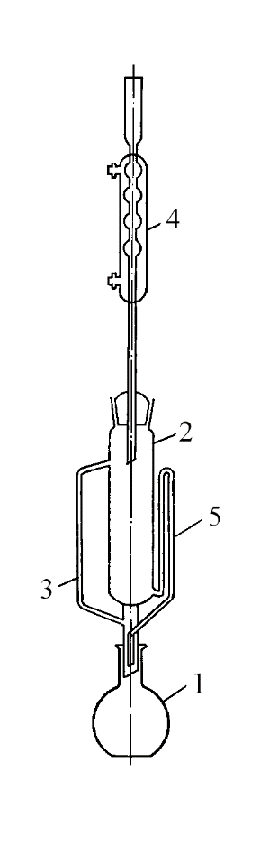

1 – колба; 2 – екстрактор; 3 – трубка;

4 – холодильник; 5 – сифон

Рисунок 1.1 – Апарат Сокслета для екстрагування із гірських порід нафти і води

Як розчинник найчастіше використовують суміш спирту збензолом,атакож хлороформабо чотирихлористий вуглець. Принцип роботи апарату Сокслета полягає в наступному. Розчинник, що міститься в колбі, нагрівають до кипіння, його пари надходять у холодильник, в якому вони конденсуються, стікають в екстрактор, конденсуються і заливають зразок гірської породи, що є в екстракторі. При цьому розчинник, а також нафта і бітум, що є в зразку, збираються в екстракторі і при досягненні коліна відвідної трубки (сифона) стікають назад у колбу. Таким чином, можна використовуючи обмежену кількість розчинника, вилучити необмежену кількість екстрагованої речовини, тому що вона весь час обробляється чистим розчинником.

Якщо речовина, яку вилучають із пор гірської породи, зафарбована, то і розчин в екстракторі може бути зафарбо-ваний.Уцьомувипадку екстрагування продовжують дотогомоменту, коли рідина, що залишається в екстракторі, стане безколірною.

Якщо екстрагована речовина безколірна, то тривалість екстрагування визначається шляхом аналізу проби. Для цього через холодильник опускають в екстрактор тонку довгу скляну паличку, відбирають дві-три краплі екстракту, переносять його на скло і випаровують. Якщо на склі не буде нальоту, то екстрагування завершують. При розбиранні апарату Сокслета, насамперед, припиняють нагрівання, да-ють приладу охолонути, потім закривають воду і обережно знімають холодильник. Після того як рідина стече з екстрактора в колбу, його від’єднують.

Проекстраговані зразки гірської породи витягують із екстрактора і поміщають у сушильну шафу, де їх висушують протягом 12 годин, при температурі 102 – 105 Ос. Після висушування та охолодження зразки готові до подальших лабораторних досліджень.

Дляекстрагування зразківгірських порідвеликого роз-

міру(до80мм),що використовуютьсяпридослідженнях трі-

щинуватості, електричних та акустичних властивостей гірських порід, а також для визначення радіальної газо-проникності, застосовують спеціальні екстрактори, принцип дії яких подібний до принципу дії апарату Сокслета.

Процес екстрагування з підігріванням триває досить довго (від декількох годин до декількох діб). Значно швидше здійснити екстрагування зразка гірської породи можна методом центрифугування (з використанням центрифуги з частотою обертання до 15000 об/хв.). Зразки гірської породи поміщають в камеру, яку закріплюють на валу електро-двигуна. Під дією відцентрових сил вода і нафта разом із розчинником, що подається в камеру, витікають у пастку. При цьому тривалість повного екстрагування зразка гірської породи становить 30 – 40 хв.

**1.3 Обладнання, прилади, матеріали та реагенти**

Апарат Сокслета, електроплитка, шматок керна, спир-то-бензольна суміш.

**1.4 Самостійна робота студентів**

Необхідно вивчити теоретичну частину до лабо-раторної роботи, що наведена в цьому методичному по-сібнику. При цьому необхідно використовувати також рекомендовану літературу, перелік якої наведено нижче. Підготувати відповіді на контрольні запитання. Оформити звіт до лабораторної роботи.

**1.5 Порядок виконання роботи**

1.5.1 Перш ніж приступити до роботи, студенти повинні ознайомитися з правилами з техніки безпеки і обов’язково дотримуватись їх при проведенні роботи.

1.5.2 Детально вивчити конструкцію апарату Сокслета.

1.5.3 Шматки керна покласти в екстрактор. Екстрактор з’єднати з колбою і залити у нього необхідну кількість роз-чинника. До екстрактора приєднати холодильник. До холодильника підключити воду. Включити електроплитку і почати нагрівати колбу.

1.5.4 Якщо екстрагована речовина зафарбована, то процес екстрагування завершити тоді, коли рідина, що залишається в екстракторі, стане безколірною. У випадку, якщо рідина, яку вилучають із пор гірської породи, безколірна, то тривалість екстрагування визначити шляхом аналізу проби згідно з п.1.2.

1.5.5 Припинити нагрівання і розібрати апарат Сокслета згідно з п.1.2.

**1.6 Контрольні запитання**

1.6.1 Що таке керн? Значення керна в нафтогазовій справі.

1.6.2 Для чого здійснюють відбір керна із свердловини?

1.6.3 Яка служба нафтогазовидобувного підприємства відповідає за роботу з керном?

1.6.4 Як проводиться відбір керна?

1.6.5 Перерахувати види і типи керновідбірних снарядів.

1.6.6 Для чого відбирають герметизований керн?

1.6.7 Перелічити операції, які виконуються при відборі герметизованого керна.

1.6.8 З якою метою проводять парафінізацію керна?

1.6.9 Що розуміють під екстрагуванням гірських порід? Порядок екстрагування нафти і води із гірських порід в апараті Сокслета.

1.6.10 Конструкція і принцип роботи апарату Сокслета.

ЛАБОРАТОРНА РОБОТА № 2

**ВИЗНАЧЕННЯ КОЕФІЦІЄНТА АБСОЛЮТНОЇ**

**ПОРИСТОСТІ ГІРСЬКОЇ ПОРОДИ**

Тривалість виконання роботи – 2 години.

**2.1.** **Мета роботи** : Вивчити методику визначення густини гірської породи пікнометричним способом, густини мінералів, які складають породу, визначити уявну густину гірської породи та розрахувати абсолютну пористість зразка гірської породи.

**2.2** **Теоретична частина**

Наявність у гірській породі пор (порожнин) харак-теризуєтьсяпористістю. Розрізняють абсолютну (повну) і відкриту (ефективну) пористість.

Коефіцієнтом абсолютної пористості mп називається відношення об’єму всіх наявних у зразку породи пор Vп до об’єму зразка Vзр.

**,

(2.1)

(1.1)

Коефіцієнт пористості визначається у частках одиниці або у відсотках. Враховуючи те, що

**, (2.2)

одержимо

**,  (2.3)

(1.3)

де Vзер– об’єм зерен, що складають гірську породу.

Маса зразка породи практично дорівнює масі її зерен. Тоді формулу (2.3) можна переписати у вигляді:

**,

(2.4)

де *ρ*зрі *ρ*зер – відповідно, густина зразка (уявна густина гірської породи)і густинамінералів, що складають гірську породу (густина зерен).

Крім абсолютної і відкритої пористості нафтогазоносної гірської породи, розрізняють так звану корисну пористість (корисну ємність колектора), під якою розуміють об’єм пор, що зайняті нафтою і в яких можливий рух нафти, тобто різниця відкритої пористості і часткиоб’ємупор, зайнятих залишковою (зв’язаною) водою. Розрізняють статичну і динамічну корисну ємність колектора.

Статична корисна ємність колектора Кст характеризує об’єм пор і пустот, які можуть бути зайняті нафтою або газом.

Кст =  -  ,

(2.5)

де Vвп – об’єм відкритих пор (пор, що з’єднуються між собою і із зовнішнім середовищем), м3; Vзв – об’єм залишкової води всередині зразка гірської породи, м3.

Під динамічною корисною ємністю колектораКдин розуміють лише той об’єм пор і пустот, через який можливий рух рідини (нафти або води) під дією тієї чи іншої сили, співрозмірної з природніми або технічними умовами. Це пояснюється тим, що в пластових умовах залежно від перепадів тиску, що існують в пористому середовищі, фізичних властивостей рідин, характеру поверхні гірських порід та розміру порових каналів певна частина рідини (нерухомі плівки біля поверхні гірської породи; рідина, що утримується молекулярно-поверхневими силами та за рахунок капілярних явищ) не може вільно рухатися в порах.

Пористість гірської породи залежить від таких факторів:

1) взаємного розміщення і укладки зерен;

2) форми зерен;

3) ступеня відсортованості частинок, що утворюють гірську породу (ступінь відсортованості визначають за допомогою механічного аналізу і виражають коефіцієнтом неоднорідності);

4) кількості і типу цементу (контактовий, плівковий, поровий, базальний, змішаний);

5) тріщинуватості гірської породи;

6) наявності каверн і каналів розмивання;

7) наявності пор всередині мінеральних зерен.

**2.3 Обладнання та прилади**

Аналітичнавага; електрична плитка або газовий пальник; фарфорова чашка зпарафіном; металевий або скляний місток і склянка ємністю 100 мл для зважування зразка у воді; агатова ступка; пікнометр на 50 см3 (100 см3); циліндрдля створення водяної бані ємністю 500 см3; тонкий (волосяний) дріт або капронова нитка для підвішування зразка.

**2.4 Порядок виконання роботи та обробка даних**

Попередньо екстрагований і висушений при 150ОС зразок гірської породи розділяють на дві частини.Більшу з них (об’ємом 3 – 6 см3) очищують від крихких частинок і використовують для визначення *ρ*зр у  – уявної густини гірської породи.

2.4.1Підв’язують зразок гірської породи волосяним дротиком або капроновою ниткою довжиною 15 – 16 см.

2.4.2Визначають масу сухого зразка Р1, кг.

2.4.3Занурюють зразок гірської породи у розплавлений парафін на 1 – 2 с, тримаючи його за дротик (температура парафіну не повинна перевищувати 60 °С). При утворенні на парафіновій оболонці дефектів, їх усувають нагрітим дротом або повторно занурюють у парафін.

2.4.4Визначають масу запарафінованого зразка у повітрі Р2, кг.

2.4.5Зважують запарафінований зразок у дисти-льованій воді за схемою, показаною на рисунку 2.1, Р3 , кг.

2.4.6Визначають уявну густину гірської породи :

**

(2.6)

де *ρ*в і *ρ*пар – відповідно, густина води і парафіну, кг/м3.

Дані вимірювань та обчислень для визначення уявної густини гірської породи заносять у таблицю 2.1.

2.4.7Визначають масу чистого висушеного пікнометра ємністю 50 см3, Р1/, кг.

2.4.8Роздрібнюють у фарфоровій ступці сухий чистий зразок.

2.4.9Насипають у пікнометр наважку порошку.

2.4.10Визначають масу пікнометра з зернами Р2/, кг.

2.4.11Заповнюють пікнометр з зернами на дві третини водою, вміщують у киплячу баню і витримують там до припинення виділення пухирців повітря з породи. Рівень води у пікнометрі доводять до мітки і витримують у водяній бані при 20 °С на протязі 30 хвилин.

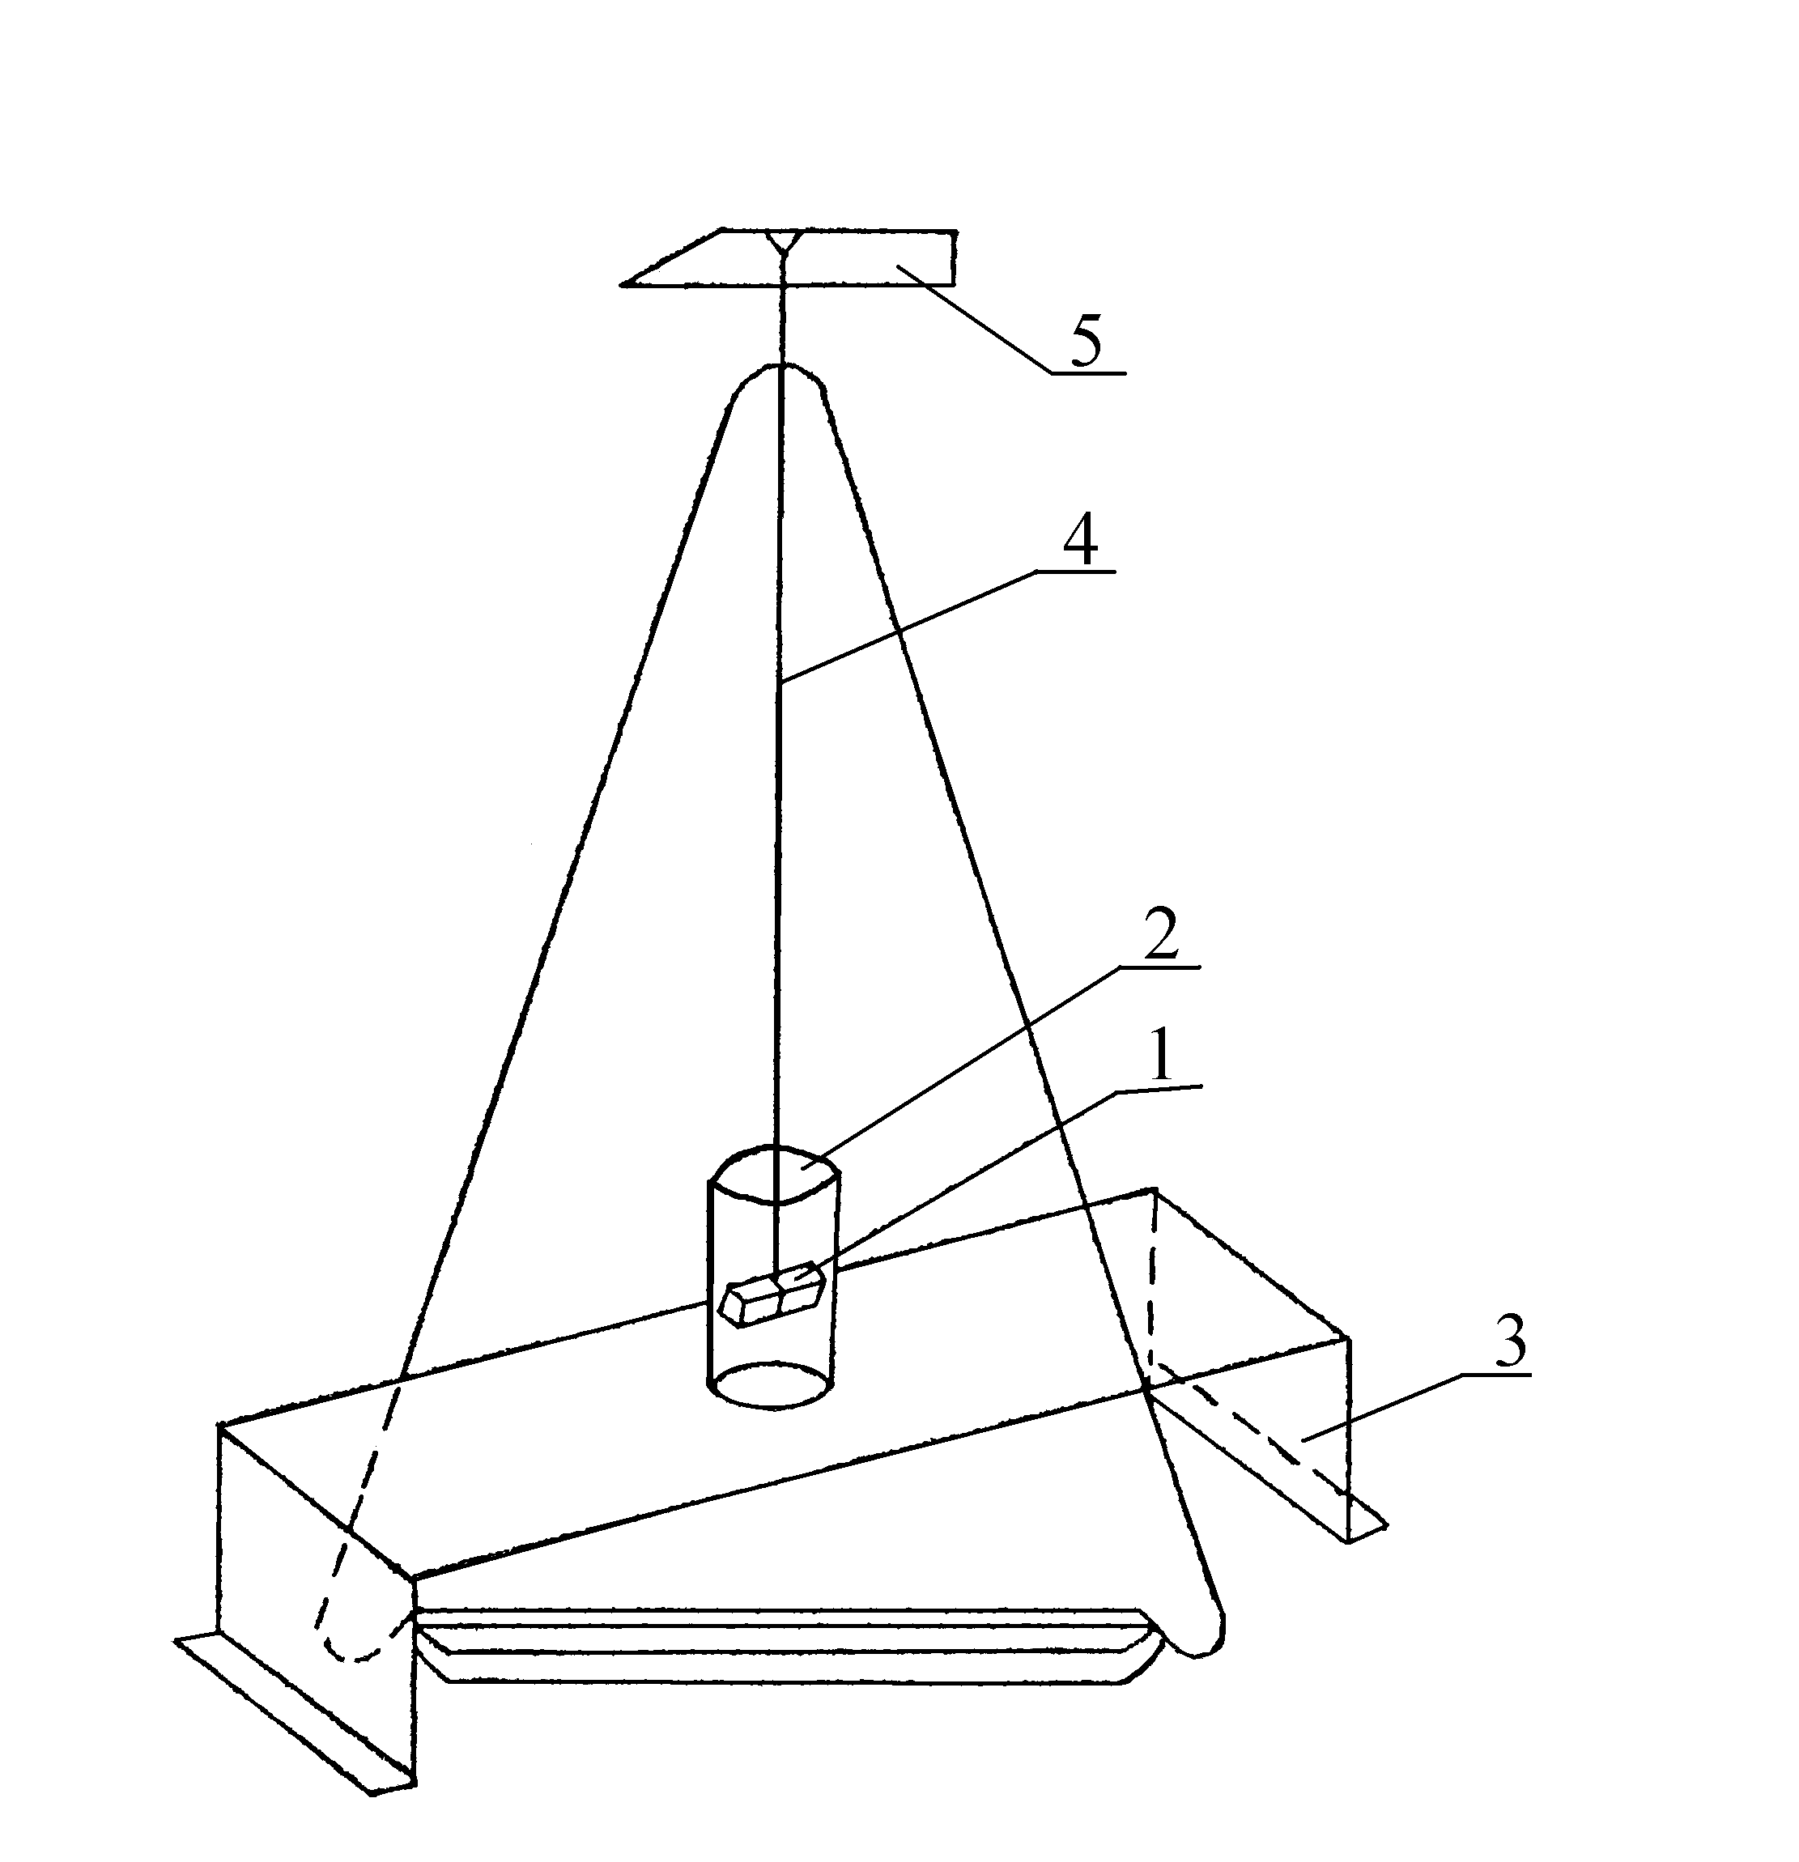

1 – зразок гірської породи; 2 – склянка з рідиною; 3 – підставка (металевий або скляний місток); 4 – капронова нитка або тонкий дріт; 5 – коромисло ваги.

Рисунок 2.1 – Схема зважування зразка гірської породи в рідині

Таблиця 2.1 – Дані вимірювань та обчислень для визначення уявної густини гірської породи

|  |  |  |  |
| --- | --- | --- | --- |
| № з.п. | Показники | Позначення | Результати вимірю-вань |
| 1 | 2 | 3 | 4 |
| 1 | Маса першої частинки гірської породи, кг | Р1 |  |
| 2 | Маса в повітрі першої частинки гірської породи у парафіновій оболонці, кг | Р2 |  |
| 3 | Маса у воді першої частинки гірської породи (запарафінованої), кг | Р3 |  |
| 4 | Маса води, що витіснена запарафінованою  гірською породою, кг | Рв= Р2 – Р3 |  |
| 5 | Температура води, °С | t |  |
| 6 | Густина води при 20 °С, кг/м3 | *ρ*в |  |
| 7 | Об’єм запарафінованого зразка, м3 | Vз зр= Рв / *ρ*в |  |
| 8 | Густина парафіну, кг/м3 | *ρ*пар |  |
| 9 | Маса запарафінованої оболонки, кг | Рп= Р2 – Р1 |  |
| 10 | Об’єм парафінової оболонки, м3 | Vп= Рп / *ρ*пар |  |
| 11 | Об’єм частинки гірської породи без парафіну, м3 | Vо=Vз зр – Vп |  |
| 12 | Уявна густина зразка гірської породи, кг/м3 | *ρ*зр у = Р1/Vо |  |

Другу половинку зразка (маса ≈ 3 – 5 г) використовують для визначення густини зерен гірської породи (густини мінералів) *ρ*зп у такій послідовності:

2.4.12Виймають з бані пікнометр з зернами і водою і визначають його масу, Р3/, кг.

2.4.13Пікнометр звільняють від води і зерен, наповнюють дистильованою водою до мітки і після ви-тримки у водяній бані при 20 °Спротягом 30 хвилинви-значають його масу Р4/, кг.

2.4.14 Визначають густину мінералів (зерен) ρзер, кг/м3.

**

(2.7)

2.4.15 Приведення об’єму зерен другого зразка до об’єму зерен першого проводиться тому, що у суміжних зразках ваги пропорційні об’ємам:

**,

(2.8)

звідки

**,

(2.9)

2.4.16 Визначають дійсну густину зерен гірської породи :

* ,*

(2.10)

Дані вимірювань та обчислень для визначення густини зерен гірської породи і коефіцієнта абсолютної пористості заносять у таблицю 2.2.

Після визначення *ρ*зр у та *ρ*зп за формулою (2.4) використовуючи дані з таблиць2.1 і 2.2 визначають коефіцієнт абсолютної пористості гірської породи.

Іноді значення густини зерен гірської породи *ρ*зер приймають в діапазоні від 2250 до 2800 кг/м3 (густина піщаника), використовують дані з таблиці2.1 і за формулою (2.4) визначають коефіцієнт абсолютної пористості гірської породи.

В таблиці 2.2 наведено дані вимірювань та обчислень для визначення густини зерен гірської породи.

Таблиця 2.2 – Дані вимірювань та обчислень для визначення густини зерен гірської породи

|  |  |  |  |
| --- | --- | --- | --- |
| № з.п. | Показники | Позначення | Результати вимірювань |
| 1 | 2 | 3 | 4 |
| 1 | Маса пікнометра, кг | Р1/ |  |
| 2 | Маса пікнометра з зернами від другої частини гірської породи, кг | Р2/ |  |
| 3 | Маса зерен гірської породи, кг | Р3= Р2/ – Р1/ |  |
| 4 | Маса пікнометра з зернами породи і водою, яка налита у пікнометр до мітки, кг | Р3/ |  |
| 5 | Маса пікнометра з водою, кг | Р4/ |  |
| 6 | Маса води у пікнометрі (без зерен), кг | Рв= Р4/ – Р1/ |  |
| 7 | Маса води у пікнометрі (з зернами), кг | Рв/ |  |
| 8 | Маса води, що витіснена зернами, або маса зерен у пікнометрі, кг | Рв/ |  |
| 9 | Об’єм води, що витіснена зернами гірської породи, або об’єм зерен у пікнометрі, м3 | Vзп/ |  |
| 10 | Густина мінералів, які складають породу (по другій частині зразка гірської породи), кг/м3 |  |  |

Продовження табл. 2.2

|  |  |  |  |
| --- | --- | --- | --- |
| № з.п. | Показники | Позначення | Результати вимірювань |
| 1 | 2 | 3 | 4 |
| 11 | Об’єм зерен першої частинки гірської породи, м3 | Vзп |  |
| 12 | Дійсна густина зерен гірської породи, кг/м3 | *ρ*зп = Р1/Vзп |  |

**2.5 Контрольні запитання**

2.5.1. Що Ви розумієте під пористістю, коефіцієнтом по-ристості?

2.5.2. Назвіть види пористості та дайте їм визначення.

2.5.3. Які залежності використовуються для визначення коефіцієнта пористості?

2.5.4.У яких процесах, визначеннях нафтогазової справи використовують значення та поняття пористості?

2.5.5.Від яких факторів залежить пористістьгірськихпорід?

2.5.6. Що розуміють під статичною та динамічною корисною ємністю колектора?

2.5.7. Як, на Вашу думку, можна спростити (прискорити) виконання лабораторної роботи?

**ЛАБОРАТОРНА РОБОТА № 3**

**ВИЗНАЧЕННЯ КОЕФІЦІЄНТА ВІДКРИТОЇ**

**ПОРИСТОСТІ ГІРСЬКОЇ ПОРОДИ**

**СПОСОБОМ І.А.ПРЕОБРАЖЕНСЬКОГО**

**(НА УСТАТКУВАННІ ВУ-3)**

Тривалість виконання роботи – 2 години.

**3.1 Мета роботи:** Засвоєння поняття відкритої пористості гірської породи та набуття навиків визначення її способом насичення взірця гірської породи гасом з допомогою вакуумування.

**3.2** **Теоретична частина**

Коефіцієнт відкритої пористості – це відношення об’ємувідкритихпор,щоз’єднуютьсяміжсобоютаіз зовнішнім середовищем Vв.пор , до загального об’єму взірця Vзр :

 (3.1)

За І.А.Преображенським об’єм відкритих пор визначається об’ємом гасу, що наповнює поровий простір зразка гірськоїпородипринасиченнійогопідвакуумом,аоб’ємзразка– зважуванням насиченого гасом зразка гірської породи у повітрі і в гасі. При цьому для розрахунку об’єму зразка гірської породи використовується закон Архімеда.

**3.3 Апаратура та прилади**

Аналітична вага з важками; установка для вакуумування (рисунок 3.1); металевий або скляний місток і склянка ємністю 100 мл для зважування зразка гірської породи у гасі; тонкий (волосяний) дріт.

**3.4 Порядок виконання роботи**

3.4.1Сухий екстрагований зразок гірської породи при-в’язують за кінець тонкого дроту і зважують у повітрі (Р1, г).

3.4.2Зразок 1 підвішують до поршня 2, який вставлений у циліндр 3 (рисунок 3.1). Циліндр з поршнем закріплюють з допомогою гумової пробки 4 в колбі Бунзена 5. Довжину дротика підбирають таким чином, щоб зразок знаходився над рівнем гасу, яким заповнена колба Бунзена.

3.4.3Для вакуумування (рис. 3.1) установку з’єднують через трьохходовий кран 6 з вакуумним насосом і вмикають електродвигун вакуумного насоса. Розрідження в колбі контролюють за показами вакуумметра 7. Через 15 – 20 хвилин вакуумування відкривають кран 8, який з’єднує простір над поршнем з атмосферою. Поршень під дією атмосферного тиску опускається вниз і зразок занурюється під рівень гасу. Після цього кран 8 закривають. Насичують зразок гасом під вакуумом до припинення виділення бульбашок повітря з нього. Потім вимикають вакуумний насос і, відкриваючи кран 6, з’єднують установку з атмосферою. Склянка Тищенка 9 служить індикатором відкачки повітря.

3.4.4Зразок виймають із колби Бунзена, звільняють від надлишку гасу на ньому з допомогою фільтрувального паперу, кладуть його у склянку з гасом, так, щоб він був занурений у гасі, і зважують (Р2, г).

3.4.5 Зразок виймають із склянки, витирають фільтру-вальним папером до одержання матової поверхні і знову зважують у повітрі (Р3, г).

3.4.6Коефіцієнт відкритої пористості визначають за формулою:

** (3.2)

3.4.7 Результати вимірювань та розрахунку заносять в таблицю 3.1.

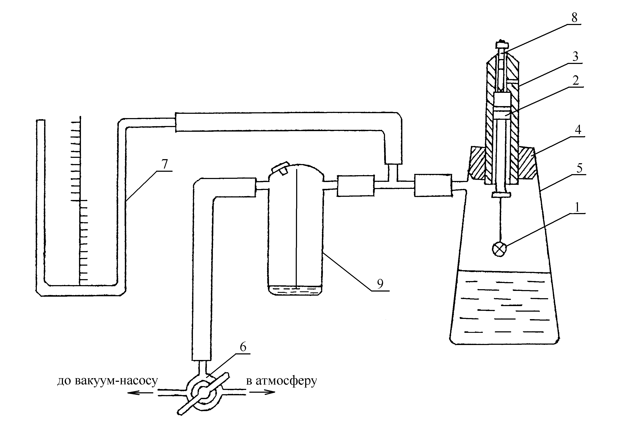

1 – зразок гірської породи; 2 – поршень; 3 – циліндр;

4 – гумова пробка;5–колбаБунзеназтубусом;6–трьох-ходовий кран; 7 – вакууметр; 8 – кран; 9 – склянка Тищенка.

Рисунок 3.1 – Установка для вакуумування (ВУ-3)

Таблиця 3.1 – Дані вимірювань та обчислень для визначення відкритої пористості гірської породи

|  |  |  |  |
| --- | --- | --- | --- |
| № з.п. | Показники | Позначен-ня | Результати вимірю-вань |
| 1 | 2 | 3 | 4 |
| 1 | Маса сухого зразка гірської по-роди в повітрі, г | Р1 |  |
| 2 | Маса насиченого гасом зразка гірської породи в гасі, г | Р2 |  |
| 3 | Маса насиченого гасом зразка гірської породи в повітрі, г | Р3 |  |
| 4 | Коефіцієнт відкритої пористості, ч. од. | m |  |

**3.5. Контрольні запитання**

3.5.1Що розуміють під коефіцієнтом відкритої пористості?

3.5.2В яких одиницях вимірюється відкрита пористість?

3.5.3 На якому принципі базується визначення пористості способом Преображенського?

3.5.4В яких межах змінюється відкрита пористість нафтогазовміщуючих гірських порід?

3.5.5Яквідрізняється відкрита пористість від абсолютної?

3.5.6Для чого необхідно знати відкриту пористість гірської породи?

3.5.7 Перелічіть та охарактеризуйте інші відомі Вам методи визначення пористості, крім методів, розглянутих в лабораторних роботах № 2 і № 3.

ЛАБОРАТОРНА РОБОТА № 4

**ВИЗНАЧЕННЯ КОЕФІЦІЄНТА АБСОЛЮТНОЇ**

**ПРОНИКНОСТІ ГІРСЬКИХ ПОРІД (КЕРНІВ)**

Тривалість виконання роботи – 2 години.

**4.1 Мета роботи:** засвоїти поняття проникності, коефіцієнта проникності та визначити коефіцієнт абсолютної проникності зразка гірської породи.

**4.2 Теоретична частина**

Властивість гірської породи пропускати крізь себе рідину чи газ під дією перепаду тиску прийнято називати проникністю. Розрізняють абсолютну, фазову (ефективну) і відносну проникність.

Абсолютна проникність – це проникність пористого середовища для однорідної рідини чи газу, хімічно інертних по відношенні до пористого середовища і при умові повного заповнення пор газом чи рідиною. Абсолютна проникність характеризує фізичні властивості гірської породи, є властивістю породи і не залежить від властивостей рідини чи газу, що рухається (фільтрується) в пористому середовищі, якщо відсутня взаємодія флюїду з гірською породою. На практиці рідини часто взаємодіють з породою (глинисті частинки розбухають у воді, смоли забивають пори). В зв’язку з цим для оцінки абсолютної проникності як правило використовується повітря або газ, так як встановлено, що при русі рідин в пористому середовищі на проникність впливають фізико-хімічні властивості рідин.

Проникність характеризується коефіцієнтом проник-ності k. Його визначають за законом Дарсі, згідно з яким швидкість фільтрації рідини чи газу в пористому середовищі пропорційна градієнту тиску і обернено пропорційна дина-

мічній в’язкості:

*,* (4.1)

(3.1)

де v – швидкість фільтрації, v = Q/F, м/с; Q – об’ємна витрата рідини, м3/с; F – площа фільтрації, м2 ; *μ* – динамічна в’язкість рідини, Па**.**с; ∆Р – перепад тиску, Па; L – довжина пористого середовища (зразка гірської породи), м.

Проникність гірської породи по рідині визначається за формулою:

*,*  (4.2)

(3.2)

Проникність гірської породи по газу згідно з (4.2) після відповідних перетворень (з врахуванням того, що газ значно стисливіший від рідини) визначається за формулою:

* ,* (4.3)

де *μ*г– динамічна в’язкість газу (повітря), Па**.**с; P0 – атмосферний тиск, Па; Q0 – об’ємна витрата газу, м3/с; P1 – абсолютний тиск на вході в зразок, Па; P2 – абсолютний тиск на виході із зразка, Па;

P1 = P1/ + P2, (4.4)

де P1/ – надлишковий тиск на вході в кернотримач, Па.

об’ємна витрата газу:

**,(4.5)

(3.5)

де Vг – об’єм газу (повітря), м3; τ – час проходження газу через зразок породи, с.

Коефіцієнт проникності k виражається в Д (Дарсі) або мД (міліДарсі) і має розмірність м2 (тобто розмірність пло-щі). Він залежить від розмірів і конфігурації порових каналів, по яких фільтрується газ, рідина або їх суміш, і обумовлюється тертям, що виникає при фільтрації потоку через ту чи іншу породу.

Очевидно, що чим крупніші пори гірської породи, тим менша різниця між коефіцієнтом проникності по рідині і газу. При певних умовах, що мають місце в пласті (гідратація, набухання глинистих частинок), проникність деяких гірських порід, особливо глинистих пісків, по рідині може суттєво змінюватись.

Таким чином, піски або алеврити, високо проникні для газу, можуть бути практично непроникними для води. Крім того, на значення проникності гірської породи по рідині може суттєво впливати мінералізація води, оскільки вода різної мінералізації володіє різною здатністю змочувати і гідратувати мінеральні зерна.

Абсолютна проникність гірських порід-колекторів більшості нафтових і газових родовищ коливається в серед-ньому в межах (5 – 1000)·10-15 м2.

Гірські породи за проникністю поділяють на 6 класів:

І – дуже добре проникні гірські породи (k > 1,0 мкм2); ІІ – добре проникні (від 1,0 до 0,1 мкм2); ІІІ – середньопроникні породи (від 0,1 до 0,01 мкм2); IV – слабкопроникні (від 0,01 до 0,001 мкм2); V – дуже слабкопроникні гірські породи (від 1 до 0,1 нм2); VI – практично непроникні (k < 0,1 нм2).

**4.3 Апаратура та прилади для визначення**

**коефіцієнта абсолютної проникності зразка**

**гірської породи по газу (повітрю)**

Робота виконується на апараті ГК-5.

Схема апарату наведена на рис. 4.1. Повітря поступає у кернотримач 5, в якому знаходиться досліджуваний зразок породи, з компресора через хлоркальцієву трубку 1 (де воно звільнюється від водяних парів) з манометром 2 і фільтр 3. Далі повітря поступає через газовий лічильник 7 у атмо-

сферу. Витрата повітря регулюється мікроредуктором 4 або вентилем на вході в кернотримач і вимірюється з допомогою газового лічильника і секундоміра.Надлишковий тиск повіт-

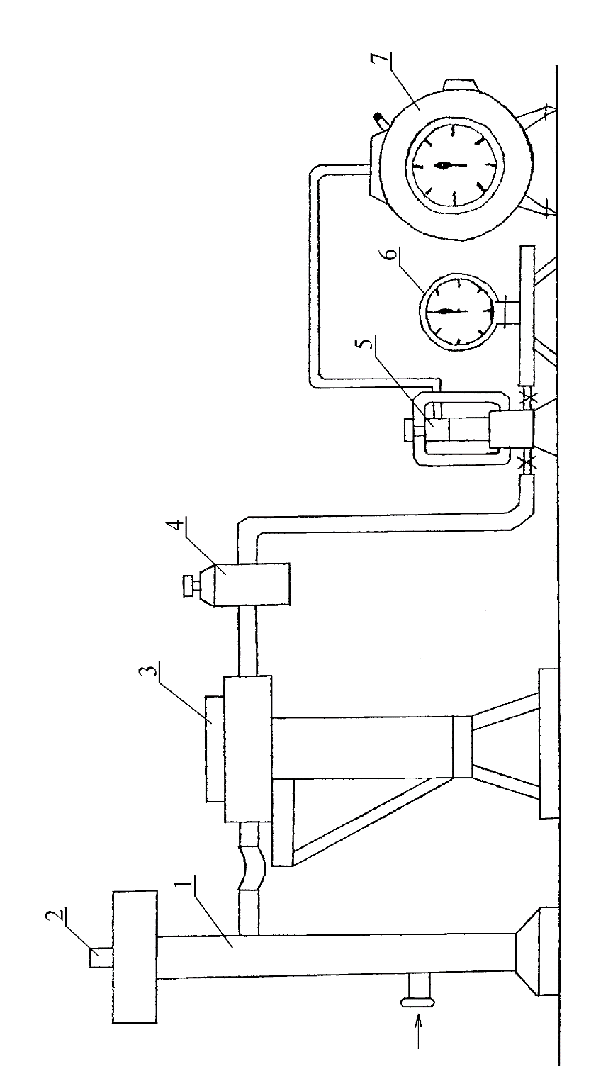

1 – хлоркальцієва трубка; 2 – термометр; 3 - фільтр; 4 – мікроредуктор (регулюючий

вентиль); 5 – кернотримач із зразком породи; 6 – манометр; 7 – газовий лічильник.

Рисунок 4.1 – Апарат ГК-5 для визначення абсолютної проникності зразка гірської

породи

ря на вході у кернотримач Р1/ вимірюється манометром 6, тиск на виході із зразка Р2 дорівнює атмосферному (вимі-рюється барометром).

Крім приладу ГК-5, для визначення коефіцієнта абсо-лютної проникності гірських порід використовують такі прилади, як пермеаметри і пермеаметри-порозиметри (для одночасного визначення коефіцієнтів відкритої пористості та абсолютної проникності гірської породи). Зокрема, в лабо-раторіях використовуютьрідинний пермеаметр PERL-200, пермеаметр-порозиметр низького тиску обтискування COREVAL-30, порозиметр-пермеаметр UltroPoroPerm-400, автоматичний пермеаметр-порозиметр АР-608 та інші.

**Рідинний пермеаметр PERL-200.** Рідинний перме-аметр PERL-200 призначений для вимірювання проникності гірських порід по рідині (в якості рідини використовують ла-бораторне масло).PERL-200 – це сучасний прилад для визначення проникності порід. Принцип дії приладу грунтується на законі Дарсі.

Вимірювання проникності по рідині проводиться на циліндричних зразках керна. Прилад простий і безпечний в роботі, оскільки не використовується ртуть і нема необхід-ності в застосуванні засобів для створення високого тиску обтискування.

Очищений і сухий зразок гірської породи вакуумують і насичують інертною рідиною (лабораторне масло), яку потім пропускають через зразок. Зразок породи поміщають в кернотримач і механічно обтискають манжетою з метою уникнення просочування рідини вздовж стінок.

Отримані в ході вимірювань дані, а також покази тем-ператури, динамічна в’язкість, розміри зразка та інші пара-метри використовують для визначення проникності породи за законом Дарсі.

Діапазон вимірювання проникності гірських порід: від 0,1 мД до 1500 мД.

Дані розраховуються з допомогою електронного шаблону в форматі Excel.

Пермеаметр PERL-200 закріплюють на робочому столі. Він надійний в роботі і не вимагає складного технічного обслуговування.

**Пермеаметр-порозиметрнизькоготискуобтиску-ванняCOREVAL-30(виробник: [Vinci](https://deal.by/brands/Vinci-technologies)[Technologies](https://deal.by/brands/Vinci-technologies) (Франція) ).** Призначений для вимірювання пористості і проникності по гелію при фіксованому тиску обтискування до 28 бар. Прилад оснащений комп’ютерною станцією для реєстрації і обробки даних. Проникність по газу визначається при нестаціонарному режимі філь­трації, а вимірювання по-ристості виконується за законом Бойля-Маріотта і за зако-ном Шарля для розширення гелію для прямого визначення порового об’єму. За допомогою програмного забезпечення можна також розрахувати екві­валентну проникність зразка керна по повітрю при заданій користувачем величині тиску.

Переваги :

* + Прилад дозволяє послідовно проводити вимірювання як пористості, так і проникності зразка без вивантаження із кернотримача;

- Висока точність отриманих результатів.

### ****Технічні характеристики :****

Діапазон проникності 0,001 мД – 10000 мД

Диапазон пористості до 60 %

Поровий тиск до 17 бар

Діаметр зразка 30 мм, 1.0", 1.5", по запиту

Тиск обтискуваннядо 27 бар

Витрата газу 0 – 600 см3/хв

Подача гелію 27 бар

Подача азоту 35 бар

Подача повітря (сухого) 7 бар

Температура Навколишнього середовища.

**Призначення і коротка технічна характеристика порозиметра-пермеаметра UltroPoroPerm-400.** Порози-метр-пермеаметр UltroPoroPerm-400 призначений для вимі-рювання коефіцієнтів абсолютної проникності для газу і загальної пористості зразків гірських порід. Діапазони ви-мірювань: коефіцієнта проникності для газу (0,005 – 3,0)·10-12 м2 ; коефіцієнта пористості 0,1 – 40,0 %. Похибка становить відповідно 7,0 % і 6,0 % для коефіцієнта абсо-лютної проникності для газу і загальної пористості від-повідно.

**Автоматичний пермеаметр-порозиметр АР-608.** Ав-томатичний пермеаметр-порозиметр АР-608 призначений для вимірювання коефіцієнтів абсолютної проникності і за-гальної пористості при гірничому тиску до 67,6·106 Па. Пермеаметр-порозиметр АР-608 розрахований на один зразок, що завантажується вручну Коефіцієнт абсолютної проникності вимірюють методом скидання тиску (за Клінкенбергом). Поровий об’єм визначається методом, що грунтується на законі Бойля-Маріотта. Прилад може ви-користовуватись в лабораторіях як з малими, так і з великими вимогами щодо об’ємів аналізу керна.Технічні характе-ристики автоматичного пермеаметра-порозиметра АР-608:

– діапазон вимірювання коефіцієнта абсолютної проник-ності: від 0,001·10–15 м2 до 3·10–12 м2 ;

– діапазон вимірювання коефіцієнта загальної пористості: від 0,01 до 40 %;

– розміри зразків керна: довжина: від 19 до 102 мм, діаметр: 25 або 38 мм;

– гірничий тиск: від 2·106 до 67,6·106 Па.

**4.4Порядок виконання роботи**

4.4.1Вимірюють довжину та діаметр зразка породи і встановлюють його у кернотримач.

4.4.2Вмикають компресор і пускають повітря у керно-тримач, регулюючи його подачу вентилем мікроредуктора або кернотримача.

4.4.3Через 5 – 6 хвилин після встановлення фільтрації газу через керн знімають покази манометра Р1/, а з до-помогою газового лічильника визначають об’єм газу Vг , фіксуючи секундоміром час його проходження через зразок τ. Записують покази термометра. Встановлення усталеної фільтрації повітря контролюється проведенням контрольних вимірів до тих пір, доки значення вказаних величин не стане постійним. Досліди повторюють 6 – 7 разів при різних пере-падах тиску.

4.4.4Зметою контролю за лінійністю потоку в процесі вимірів проникності будують графік залежності витрати по-вітря Q від ∆Р2 (тобто Q = f(P12 – P22) ), яка повинна мати вигляд прямої, що проходить через початок координат. У ви-падку порушення лінійності даної залежності виміри повто-рюють при інших перепадах тиску.

4.4.5Результати дослідів заносять у таблицю 4.1 і визначаютьабсолютнупроникність зразка гірської породи за формулою (4.3).

Таблиця 4.1 – Результати дослідів та обчислень для визначення коефіцієнта абсолютної проникності гірської породи

|  |  |  |  |  |  |  |  |  |  |
| --- | --- | --- | --- | --- | --- | --- | --- | --- | --- |
| Показники | Позна-  чення | Одиниці  вимірю-вання | №№ дослідів | | | | | | |
|  | 1 | 2 | 3 | 4 | 5 | 6 | 7 |
| Діаметр зра-зка | d | м |  |  |  |  |  |  |  |
| Площа фільтрації | F | м2 |  |  |  |  |  |  |  |
| Довжина зразка | L | м |  |  |  |  |  |  |  |
| Температура повітря | t | °С |  |  |  |  |  |  |  |

Продовження табл. 4.1.

|  |  |  |  |  |  |  |  |  |  |
| --- | --- | --- | --- | --- | --- | --- | --- | --- | --- |
| Показники | По-зна-  чення | Одиниці  вимірю-вання | №№ дослідів | | | | | | |
|  | 1 | 2 | 3 | 4 | 5 | 6 | 7 |
| Динамічна в’яз-кість повітря | μг | Па**.**с |  |  |  |  |  |  |  |
| Барометричний тиск | Р0 | Па |  |  |  |  |  |  |  |
| Надлишковий тиск на вході в кернотримач | Р1/ | Па |  |  |  |  |  |  |  |
| Тиск на вході у зразок | Р1 | Па |  |  |  |  |  |  |  |
| Тиск на виході із зразка | р2 = р0 | Па |  |  |  |  |  |  |  |
| Об’єм газу, ви-міряний газовим лічильником | Vг | м3 |  |  |  |  |  |  |  |
| Час досліду | τ | с |  |  |  |  |  |  |  |
| Витрата газу | Q0 | м3/с |  |  |  |  |  |  |  |
| Коефіцієнт га-зопророникності | k | м2 |  |  |  |  |  |  |  |
| Середнє зна-чення коефіці-єнта газопро-никності | kсер | м2 |  |  |  |  |  |  |  |

Динамічна в’язкість повітря при різних значеннях температури наведена в таблиці 4.2.

Таблиця 4.2 – Динамічна в’язкість повітря при різних значеннях температури

|  |  |  |  |  |  |  |
| --- | --- | --- | --- | --- | --- | --- |
| Температура повітря t, °С | 17 | 18 | 19 | 20 | 21 | 22 |
| Динамічна в’язкість по-вітря μг, 10-5 Па**.**с | 1,793 | 1,798 | 1,803 | 1,808 | 1,813 | 1,818 |

**4.5 Контрольні запитання**

4.5.1Що розуміють під проникністю гірської породи?

4.5.2Дайте визначення всіх видів проникності.

4.5.3Виведіть формулу для визначення коефіцієнта проникності зразка гірської породи по рідині та по газу.

4.5.4В яких одиницях визначається і в яких межах змінюється коефіцієнт проникності в нафтогазопромисловій справі?

4.5.5Яким чином, на Вашу думку, можна удосконалити установку ГК-5?

4.5.6При розгляді яких питань нафтогазової справи використовують поняття та значення коефіцієнтів проникності?

4.5.7Як впливають тиск і температура навколишнього середовища на значення коефіцієнта проникності?

ЛАБОРАТОРНА РОБОТА № 5

ВИЗНАЧЕННЯ КОЕФІЦІЄНТА

ПРОНИКНОСТІ ГІРСЬКИХ ПОРІД

ПО РІДИНІ НА УСТАТКУВАННІ ВКДВ-1

Тривалість виконання роботи – 2 години.

**5.1 Мета роботи:** Набуття навичок з визначення кое-фіцієнта проникності гірських порід по рідині на апараті ВКДВ-1 та установці по дослідженню пластових кернів УДПК-1М.

**5.2 Теоретична частина**

На практиці коефіцієнт проникності, визначений по рідині, менший від коефіцієнта проникності, визначеного по газу. Тільки при високій проникності порід значення їх майже рівні. Зменшення проникності однієї і тієї ж породи для рідини в порівнянні з проникністю для газу відбувається внаслідок розбухання глинистих частинок і адсорбції рідини на стінках пор.

Коефіцієнт водопроникності визначається за форму-лою, що безпосередньо випливає із закону Дарсі:

*,*

(5.1)

де Qв – витрата води через зразок гірської породи, м3/с; *μ*в – коефіцієнт динамічної в’язкості, Па**.**с; L – довжина зразка породи, м; F – площа фільтрації, м2; Р1 – тиск перед зразком, Па; Р2 – тиск після зразка, Па.

**5.3 Опис приладу для визначення водопроникності**

**гірських порід**

Лабораторна робота виконується на установці ВКДВ-1, схема якої приведена на рисунку 5.1, хоча аналогічно можна

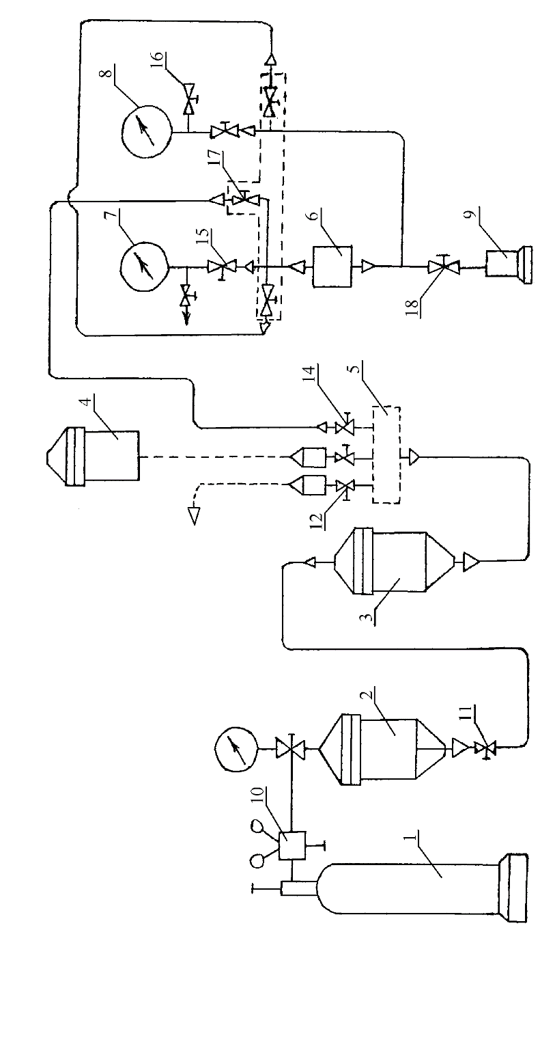

1 – балон з повітрям або гідравлічний прес; 2 – напірна ємність з маслом; 3 – витратна

ємність з водою; 4 – ємність з водою (водопровідна лінія); 5 – маніфольд; 6 – кернотри-

мач із зразком породи; 7 – манометр для вимірювання тиску до керну; 8 – манометр для

вимірювання тиску після керну; 9 – мірна склянка на10 см3; 10 – мікроредуктор (регу-

люючий вентиль); 11 – 18 – вентилі.

Рисунок 5.1 – Установка ВКДВ-1 для визначення водопроникності кернів

визначити проникність і на установці УДПК-1М, яка дозволяє додатково моделювати пластові умови (тиск і температуру).

Установка складається з напірної ємності 2, витратної ємності 3, балона 1 з повітрям або преса для створення на-пору. Ємність з’єднана з балоном (пресом) і манометром. Вода, яка призначена для проведення досліду, попередньо фільтрується і вакуумується у ємності 4 для видалення роз-чиненого в ній повітря. Перед початком роботи весь прилад вакуумують через вентиль 13 і маніфольд 5. Вода з витратної ємності під тиском, який передається газом або маслом, поступає у кернотримач із зразком породи і витікає у мірний циліндр 10. Тиск за керном вимірюється манометром 8, а перед керном – манометром 7. Для виконання лабораторної роботи необхідно мати також мірну склянку ємністю 10 мл, секундомір та барометр.

**5.4 Порядок виконання роботи**

5.4.1 Вимірюють довжину L та діаметр d зразка і встановлюють його у кернотримач 6.

5.4.2Ємність 4 заповнюють профільтрованою водою і вакуумують до повного видалення повітря. Одночасно через вентиль 12 вакуумують весь прилад при закритих вентилях 11, 15, 18.

5.4.3Закривають вентиль 12 і припиняють вакууму-вання. Через вентиль 13 заповнюють систему водою, а єм-ність 2 заповнюють маслом.

5.4.4Відкривають балон з газом і з допомогою редуктора 10 регулюють величину тиску до зразка (додаткове регулювання тиску до зразка і витрати води здійснюються з допомогою вентилів 14 і 17, а тиску за керном – з допомогою вентиля 15).

5.4.5Після встановлення фільтрації води через керн записують відліки по манометрах до і після зразка, а з допомогою секундоміра і мірного циліндра заміряють витрату води Q = V/τ. Для цього визначають об’єм води V, що поступила в мірний циліндр за час τ. Встановлення усталеного режиму фільтрації води контролюється повтор-ним виміром витрати води.

Досліди повторюються 6 – 7 разів при різних перепадах тиску.

5.4.6Результати дослідів заносять в таблицю 5.1 і визначають коефіцієнт водопроникності зразка.

Фільтрація води череззразок породи повинна відбу-ватись за лінійним законом.Це контролюється побудовою графіка залежності

Q = f(ΔР), (5.2)

залежність Q = f(ΔР) повинна являти собою пряму лінію.

Таблиця 5.1 – Таблиця розрахунку водопроникності за результатами проведених дослідів

|  |  |  |  |  |  |  |  |  |
| --- | --- | --- | --- | --- | --- | --- | --- | --- |
| Показники | Позна-  чення | Одини-  ці ви- | №№ дослідів | | | | | |
|  | міру | 1 | 2 | 3 | 4 | 5 | 6 |
| Діаметр зразка | D | м |  |  |  |  |  |  |
| Площа фільт-рації зразка | F | м2 |  |  |  |  |  |  |
| Довжина зраз-ка | L | м |  |  |  |  |  |  |
| Динамічна в’язкість води | μ | Па**.**с |  |  |  |  |  |  |
| Тиск перед зра-зком | Р1 | Па |  |  |  |  |  |  |
| Тиск після зра-зка | Р2 | Па |  |  |  |  |  |  |

Продовження табл. 5.1

|  |  |  |  |  |  |  |  |  |
| --- | --- | --- | --- | --- | --- | --- | --- | --- |
| Показники | Позна-  чення | Одини-  ці ви- | №№ дослідів | | | | | |
|  | міру | 1 | 2 | 3 | 4 | 5 | 6 |
| Об’єм води у мірному цилін-дрі | V | м3 |  |  |  |  |  |  |
| Час досліду | Τ | с |  |  |  |  |  |  |
| Витрата води | Q | м3/с |  |  |  |  |  |  |
| Коефіцієнт во-допроникності | kв | м2 |  |  |  |  |  |  |
| Середнє зна-чення коефіці-єнта водопро-никності | kвсер | м2 |  |  |  |  |  |  |

Значення динамічної в’язкості води в залежності від температури наведені у таблиці 5.2.

|  |  |  |  |  |  |  |
| --- | --- | --- | --- | --- | --- | --- |
| Таблиця 5.2 – залежність динамічної в’язкості води від температури | | | | | | |
|  | | |
| Темпера-тура, °С | | Динамічна в’язкість,  мПа**.**с | Темпера-тура, °С | | Динамічна в’язкість,  мПа**.**с | |
| 0 | | 1,794 | 60 | | 0,470 | |
| 10 | | 1,31 | 70 | | 0,407 | |
| 20 | | 1,009 | 80 | | 0,357 | |
| 30 | | 0,800 | 90 | | 0,317 | |
| 40 | | 0,654 | 100 | | 0,284 | |

**5.5 Контрольні запитання**

5.5.1Назвіть види проникності та дайте їм визначення.

5.5.2Виведіть формулу для визначення проникності.

5.5.33 якою метою будується графік Q = f(ΔР)?

5.5.4Покажіть, як залежить відносна проникність гірської породи для нафти і води від насиченості порового прос-тору водою.

ЛАБОРАТОРНА РОБОТА № 6

ВИЗНАЧЕННЯ КАРБОНАТНОСТІ ГІРСЬКИХ

ПОРІД ГАЗОМЕТРИЧНИМ СПОСОБОМ

Тривалість виконання роботи – 2 години.

**6.1 Мета роботи:** Поглиблення знань про хімічний склад гірських порід та визначення карбонатності зразка гірської породи.

**6.2 Теоретична частина**

Визначення карбонатності гірських порід має велике практичне значення для виявлення умов утворення осадових порід, формування осадкових порід, формування вторинних пустот у вигляді пор чи каверн, для обґрунтування до-цільності проведення кислотних чи термокислотннх обробок пласта.

Під карбонатністю порід розуміють вміст в них солей вугільної кислоти: вапняку СаСО3, поташу К2СО3, соди Na2СО3, доломіту СаСО3•МgСО3, сидериту FеСО3, магнезиту МgСО3 та інших.

Визначення карбонатності гірських порід є необхідним аналізом при вивченні колекторських властивостей пористих середовищ. Зі значеннями карбонатності можна не тільки співставляти значення пористості, проникності, дані про гра-нулометричний склад і початкову водонасиченість порід, а, крім того, вони є додатковим фактором при кореляції плас-тів.

карбонатність порід продуктивних пластів визначають в лабораторних умовах по керновому матеріалі газомет-ричним методом, що базується на хімічному розпаді карбо-натів, які утворюють породу, і вимірюванні об’єму вугле-кислого газу, що виділяється в результаті реакції:

СаСО3 + 2НСl → СаСl2 + СО2↑ + Н2О, (6.1)

При визначенні карбонатності лабораторні досліди, як правило, проводять з вапняком СаСО3, тому що він найбільше розповсюджений в гірських породах і складає основну частину перерахованих вище карбонатів. По об’єму виділеного СО2 визначають ваговий процентний вміст карбонатів у породі в перерахунку на СаСО3.

Гірські породи продуктивних пластів, що містять значні кількості карбонатів, можуть з успіхом піддаватися обробці соляною кислотою з метою збільшення проникності пласта та інтенсифікації видобутку нафти (газу).

**6.3 Необхідна апаратура, матеріали та реагенти.**

**Будова та принцип дії приладу**

**Необхідна апаратура, матеріали та реагенти :** прилад для визначення карбонатності (АК-4), аналітична вага з різноважками, ступка, барометр, термометр і соляна кислота (1:1), тобто вдвічі розведена водою.

**Будова та принцип дії приладу.** Схема приладу АК-4 для визначення карбонатності кернів газометричним способом показана на рис. 6.1. Він складається з термостата 1; реакційної колби 2; пробірки 3; змійовика 4; проградуйованої бюретки 5; циліндра 6; зрівнювальної склянки 7; крана 8 і термометра 9.

Принцип дії полягає у вимірюванні об’єму газу (СО2), що виділяється в процесі реакції кислоти з породою і визначення кількості прореагованої породи (карбонатів) у відповідності із стехіометричним рівнянням (6.1).

**6.4 Порядок виконання роботи**

6.4.1 У фарфоровій або металевій ступці розтирають екстрагований сухий зразок породи, беруть наважку 0,5 – 5 г

1 – термостат; 2 – реакційна колба з породою; 3 – пробірка із соляною кислотою; 4 – змійовик; 5 – проградуйована бюретка (ціна поділки 0,2 см3);

6 – циліндр; 7 – зрівнювальна склянка; 8 – вентиль; 9 – термометр;

10 – втулка.

Рисунок 6.1 – Апарат АК-4 для визначення карбонатності гірських порід

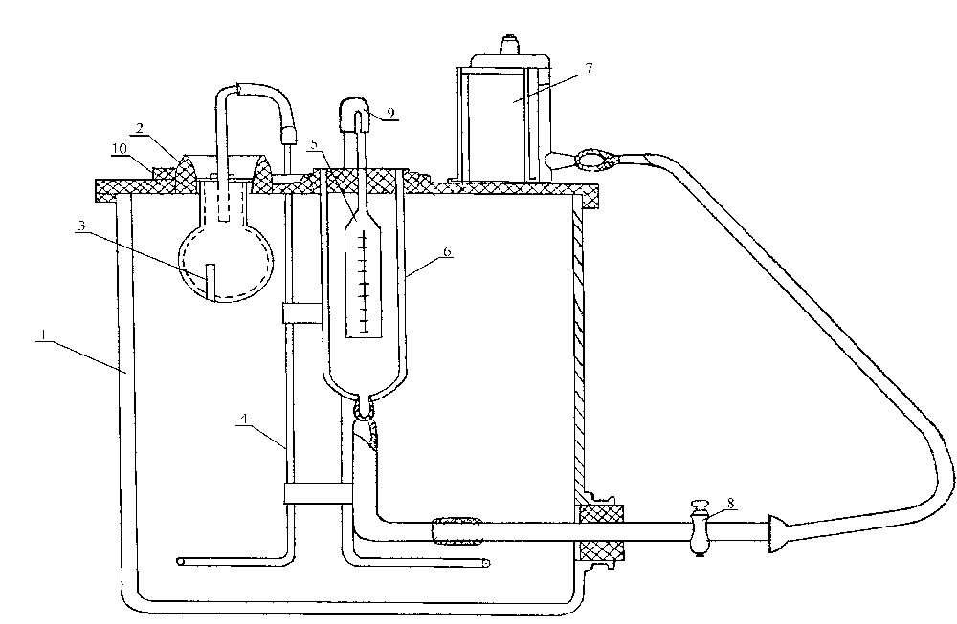

(в залежності від вмісту карбонатів у гірській породі) і висипають у реакційну колбу 2 апарату АК-4.

6.4.2В пробірку 3 заливають кислоту, заповнюючи 2/3 її об’єму. Заповнену кислотою пробірку не розливаючи опускають в колбу 2.

6.4.3Щільно закривають колбу корком з трубкою і встановлюють у термостат 1.

6.4.4 Пересуванням зрівнювальної склянки 7 при відкритому крані 8 зрівнюють рівні води в бюретці 5 і циліндрі 6. Коли рівні знаходяться в одній горизонтальній площині, перекривають кран 8 і беруть відлік по шкалі, нанесеній на бюретці.

6.4.5Обережно нахиляють колбу 2 і виливають із пробірки 1/3 частину кислоти. Вуглекислий газ, що виділяється в результаті реакції, витискує воду з бюретки у кільцевий простір. Для встановлення рівнів води у бюретці і циліндріна одній відмітці, опускають склянку 7, від-кривають кран 8 і випускають частину води з циліндра у склянку. Цю операцію повторюють до тих пір, поки не припиниться виділення вуглекислого газу.

6.4.6Після закінчення реакції фіксують рівень води в бюретці і порівнюють його з початковим.

6.4.7Записують покази термометра 9 в термостаті і значення барометричного тиску для визначення густини газу в умовах досліду.

6.4.8Вміст карбонатів (в %) у гірській породі визна-чають за формулою:

*,*  (6.2)

де V– об’єм СО2, що виділився в результаті реакції кислоти згірською породою, см3; G – вага досліджуваного зразка гірської породи, г; ρ – густина СО2 в умовахдосліду, мг/cм3 (кг/м3), яка визначається за формулою:

*,*

(6.3)

де Рб – барометричний тиск, мм. рт. ст.; t – температура в умовах досліду, °С.

6.4.9Результати дослідів заносять у таблицю 6.1 і обчислюють значення карбонатності гірської породи (в %).

Таблиця 6.1–Результати дослідів та обчислень з ви-значення карбонатності гірської породи

|  |  |  |  |
| --- | --- | --- | --- |
| Показники | Позначення | Одиниці виміру | Результат |
| вага досліджуваного зразка гірської поро-ди | G | г |  |
| об’єм СО2, що виді-лився в результаті реакції кислоти з гір-ською породою | V | см3 |  |
| густина СО2  в умо-вахдосліду | ρ | мг/cм3 |  |
| Температура повітря | t | °С |  |
| Барометричний тиск | Рб | Па / мм. рт. ст. |  |
| Карбонатність | K | % |  |

**6.5 Контрольні запитання**

6.5.1 Дайте визначення карбонатності гірської породи.

6.5.2Запишіть формулу для визначення карбонатності гірсь-кої породи.

6.5.3Поясніть зміст коефіцієнту 4,4 у формулі (6.2). Як отримують значення карбонатності за формулою (6.2) – у % чи частках одиниці ? Що розуміють під хімічною рівнова-гою?

6.5.4З якою метою визначають карбонатність гірських порід та де її використовують?

6.5.5Поясніть суть газометричного методу визначення кар-бонатності гірської породи.

6.5.6З якою метою проводять соляно-кислотні обробки свердловин ?

6.5.7Як залежить густина газів від тиску і температури ?

6.5.8Які фактори суттєво впливають на карбонатність гірської породи ?

6.5.9 Чи існує взаємозв’язок між відкритою пористістю і карбонатністю гірських порід ?

**ЛАБОРАТОРНА РОБОТА № 7**

**ВИВЧЕННЯ КІНЕТИКИ РЕАКЦІЇ СОЛЯНОЇ**

**КИСЛОТИ З ГІРСЬКИМИ ПОРОДАМИ**

Тривалість виконання роботи – 2 години.

**7.1 Мета роботи:** Поглиблення знань про хімічний склад гірських порід і швидкість реакції гірських порід з кис-лотами та визначення швидкості реакції кислоти з гірською породою за графічною залежністю об’єму вуглекислого газу, що виділився в результаті реакції кислоти з гірською поро-дою, від часу протікання реакції за результатами дослідів.

**7.2 Теоретична частина**

Знання швидкості реакції гірських порід з кислотами потрібні для проектування і ефективного проведення кис-лотних обробок привибійної зони пласта, а саме: визначення часу витримки кислоти в пласті для діїна кислоторозчинні породи. Прийняття технологічного рішення повинно грун-туватись також на знаннях про карбонатність гірської по-роди.

Термін “швидкість реакції” означає швидкість, з якою утворюються продукти реакції, або швидкість, з якою ви-трачаються реагенти, що вступають у цю реакцію.

Швидкість реакції кислоти з гірськими породами зале-жить, в основному, від концентрації, тиску, температури, на-явності каталізатора тощо.

Серед існуючих методів визначення швидкості реакції найбільш оперативним є газометричний метод, в основу якого покладене визначення об’єму газу, що виділяється в процесі реакції, через рівні проміжки часу.

Реакція вапняку з кислотою описується рівнянням (6.1). Для визначення швидкості реакції будують графік або криву швидкості реакції, яка показує зміну об’єму діоксиду вуглецю в часі (рисунок 7.1). Кут нахилу дотичної до кривої швидкості реакції в будь-якій точці цієї кривої показує швидкість реакції у відповідний момент часу. Чим крутіший кут нахилу, тим швидше проходить реакція.

Швидкість реакції визначається відношенням об’єму діоксиду вуглецю до часу, за який він утворюється, тобто ΔVСО2/Δt, або відношенням добутку маси вапняку до відповідного проміжку часу *τ*.

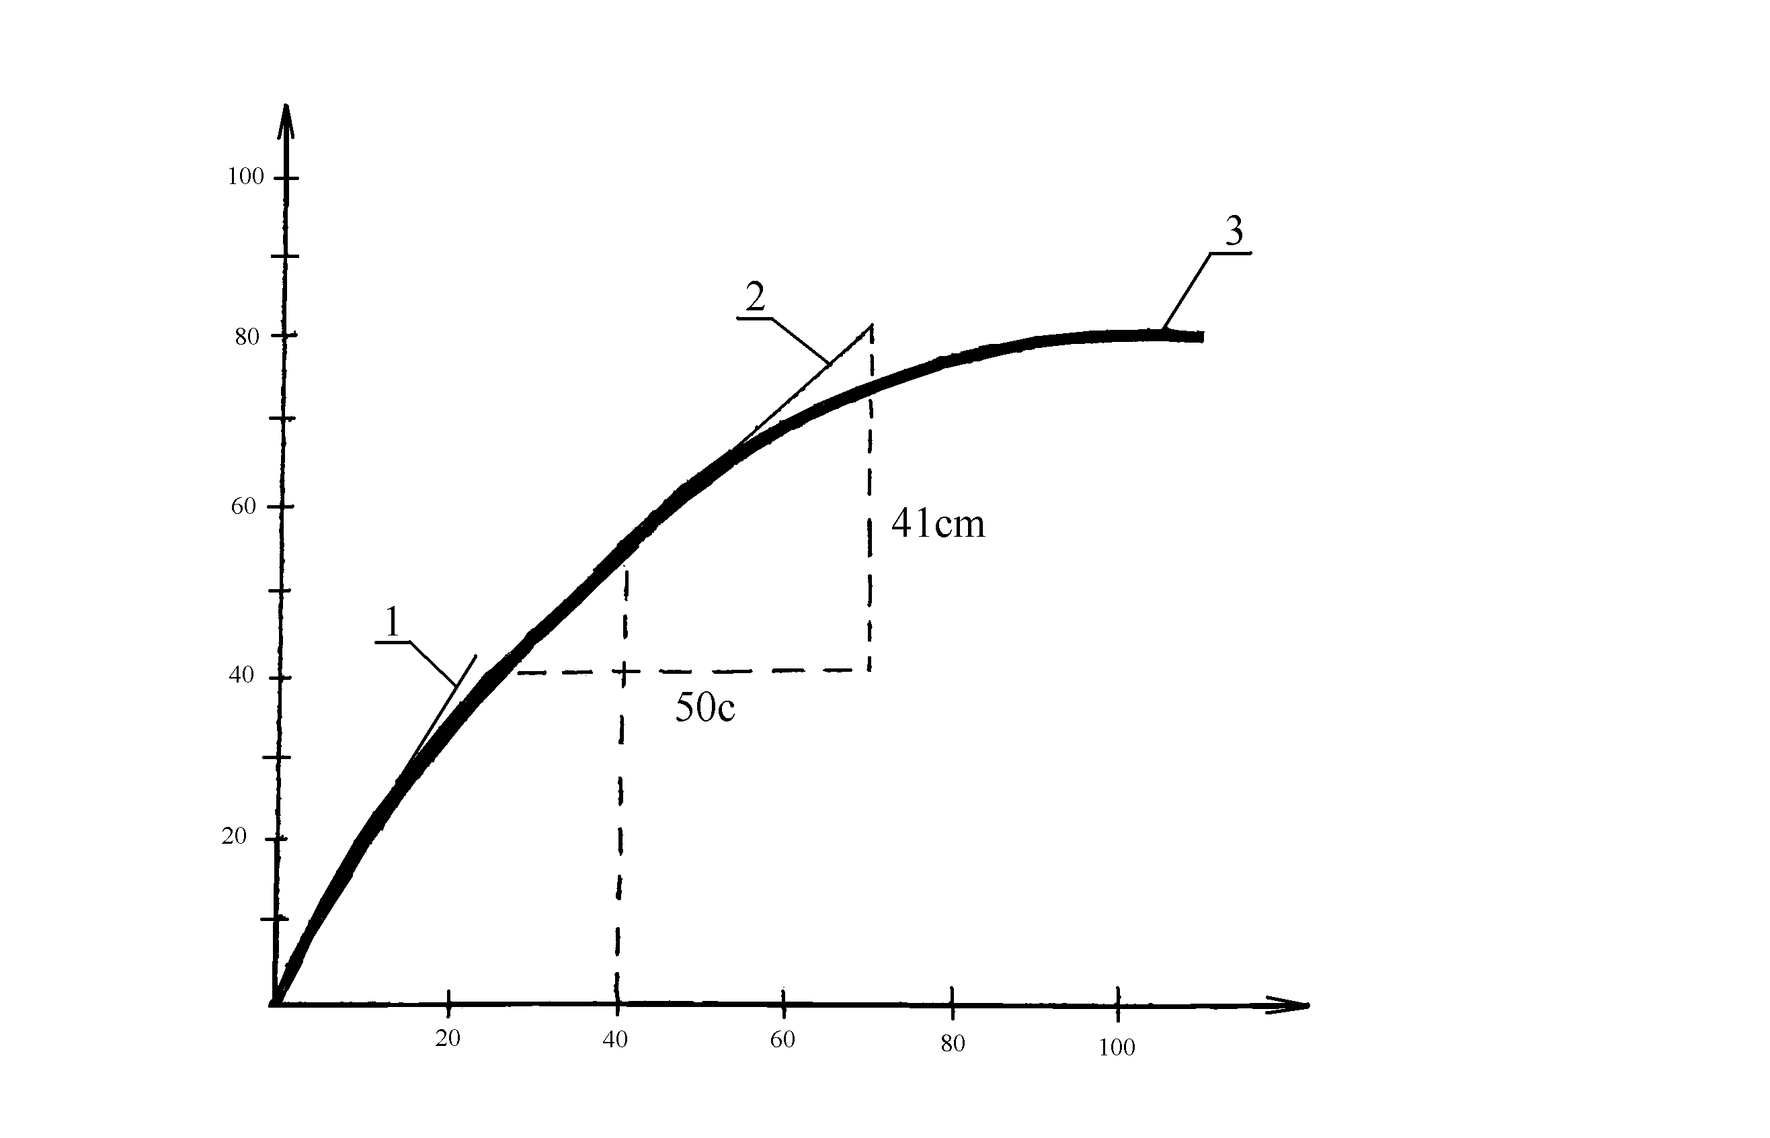

Час, с

Обʼєм СО2 , см3

**50 с**

**40 см3**

Рисунок 7.1 – Залежність об’єму вуглекислого газу, який виділився в результаті реакції кислоти з гірською породою, від часу протікання реакції

Миттєва швидкість реакції в конкретний момент часу геометрично визначається тангенсом кута нахилу дотичної до кривої швидкості у відповідний момент часу.

**7.3 Необхідна апаратура, матеріали та реагенти.**

**Будова та принцип дії приладу**

**Необхідна апаратура, матеріали та реагенти :** прилад длявивчення кінетики реакції соляної кислоти з гірськими породами, аналітична вага з різноважками, ступка, термо-метр і соляна кислота (1:1), тобто вдвічі розведена водою.

Прилад (рисунок 7.2) складається з колби для кислоти 4; реакційної колби 1; термостатуючої посудини 6; циліндра з поділками для вимірювання об’єму діоксиду вуглецю 8; термометра 9.

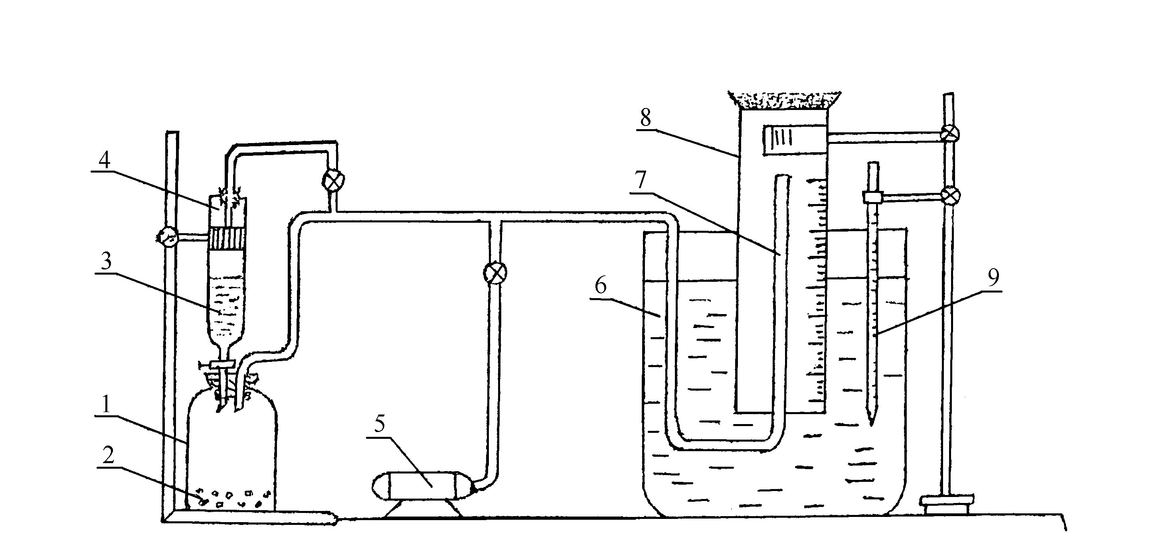

1 – реакційна колба; 2 – наважка розтертої породи; 3 – со-лянокислотний розчин; 4 – колба для солянокислотного розчину;5 – вакуумнасос або гумова “груша”; 6 *–* термостат; 7 – скляний відвід для вуглекислого газу; 8 – мірний циліндр; 9 *–* термометр.

Рисунок 7.2 *–* Установка для дослідження кінетики реакції кислоти з гірською породою

**7.4 Порядок виконання роботи**

7.4.1Ретельно розтирають у ступці екстрагований зразок породи і засипають 0,5 – 3 г у реакційну колбу.

7.4.2 При закритому крані колбу заповнюють 30 мл 15%-ного солянокислотного розчину і закривають корком.

7.4.3 З допомогою вакуумнасосу або гумової “груші” з системи відбирають повітря для підйому рівня води у циліндрі до верхньої (“нульової”) поділки.

7.4.4Відкривають кран і кислоту перепускають у ре-акційну колбу, вмикаючи одночасно з цим секундомір.

7.4.5 Вуглекислий газ, що виділяється при реакції, витискає воду з циліндра і за мітками рівня води у ньому вимірюють об’єм газу у різні моменти часу.

7.4.6 Використовуючи рівняння газового стану та нехтуючинезначноюпохибкою,щовикликананерівністю атмосферного тиску і тиску газу в циліндрі, визначають кількість розчиненого кислотою вапняку на різні моменти часу:

* ,*  (7.1)

(6.1)

де: Gi – кількість розчиненого вапняку, г; Vi – об’єм вуглекислого газу, л.

7.4.7 Визначають втрату маси вапняку в процесі реакції відповідно до різних моментів часу за формулою:

** , (7.2)

(6.2)

де: G – початкова маса вапняку, г.

7.4.8 Будують криву залежності об’єму вуглекислого газу, який виділився в результаті реакції кислоти з породою, від часу протікання реакції та криву зміни втрати маси вапняку у часі.

7.4.9Визначають швидкість реакції (середню і в моменти часу, які відповідають характерним перегинам кривої).

7.4.10Результати дослідів та обчислень заносять у таблицю 7.1

Таблиця 7.1 – Результати дослідів та обчислень з вивчення кінетики реакції соляної кислоти з гірською породою

|  |  |  |  |
| --- | --- | --- | --- |
| Показники | Позначення | Одиниці виміру | Результат |
| Початкова маса вапня-ку | G | г |  |
| Об’єм вуглекислого газу, що виділився в різні моменти часу | Vi | см3 |  |
| при t1 = с | см3 |  |
| при t2 = с | см3 |  |
| при t3 = с | см3 |  |
| при t4 = с | см3 |  |
| при t5 = с | см3 |  |
| кількість розчиненого вапняку | Gi | г |  |
| при t1 = с | г |  |
| при t2 = с | г |  |
| при t3 = с | г |  |
| при t4 = с | г |  |
| при t5 = с | г |  |

**7.5 Контрольні запитання**

7.5.1 Для чого потрібно знати швидкість реакції кислоти з породами?

7.5.2 Які фактори впливають на швидкість реакції кислоти з породами?

7.5.3 У чому полягає газометричний метод визначення швидкості реакції?

7.5.4 Як визначається миттєва швидкість реакції?

ЛАБОРАТОРНА РОБОТА № 8

ВИЗНАЧЕННЯ ГУСТИНИ НАФТИ, НАФТОПРОДУКТІВ І ПЛАСТОВОЇ ВОДИ

ПРИ СТАНДАРТНИХ УМОВАХ

Тривалість виконання роботи – 2 години.

**8.1 Мета роботи:** ознайомитись з приладами для вимірювання густини рідини. Визначити густину пластовоїводи і нафти (нафтопродукту) при атмосферному тиску з допомогою ареометра і пікнометра.

**8.2 Теоретична частина**

Одним з основних показників товарної якості нафти є її густина. Густина – це величина, що чисельно дорівнює масі одиниці об’єму речовини, тобто це відношення маси речовини до її об’єму. Одиниця вимірювання густини – кг/м3.

Густина нафти при температурі 20°С і атмосферному тиску змінюється від 700 (газовий конденсат) до 980 і навіть 1000 кг/м3. За густиною сирої нафти орієнтовно судять про її якість.Легкінафтизгустиноюдо880 кг/м3–найбільшцінні:вони,якправило,містятьбільшебензиновихімаслянихфракцій.

густина пластових вод зростає із збільшенням кон-центрації солей у них, і у зв’язку з цим густина пластових вод може бути різною. Відомі випадки, коли породи в пласті на-сичуються розсолами, густина яких досягає 1450 кг/м3 при концентрації солей 642,8 кг/м3. Наближена залежність густини води ρв від мінералізації Qм приведена в таблиці 8.1.

Оскільки шкала ареометрів проградуйована при темпе-ратурі 20 °С, то для того, щоб густину нафти, отриману при певній температурі t, привести до стандартних умов, тобто до температури 20 °С, необхідно внести температурну поправку.

Для визначення густини нафти при температурі t вико-ристовується формула:

*,* (8.1)

де ρt– визначена в результаті досліду густина при температурі t, кг/м3; ρ20 – густина при температурі 20 °С, кг/м3; *а* – середня температурна поправка на 1 оС для нафтопродуктів, **.

Таблиця 8.1 – Наближена залежність густини води від її мінералізації

|  |  |  |  |  |  |  |  |  |
| --- | --- | --- | --- | --- | --- | --- | --- | --- |
| Густина пластової води ρв при 15,5ОС, кг/ м3 | 1000 | 1020 | 1040 | 1060 | 1080 | 1100 | 1120 | 1140 |
| мінералі-зація плас-тової води Qм, кг/м3 | - | 27,5 | 55,4 | 83,7 | 113,2 | 145,3 | 175,8 | 210,0 |

температурна поправка *а* береться з таблиць, наве-дених в літературі, наприклад в [4], і змінюється в залежності від якості нафти від 0,9 до 0,5 **.

Значення температурних поправок для нафт і нафтопродуктів приведені в таблиці 8.2.

Таблиця 8.2 – Значення температурних поправок для нафт і нафтопродуктів

|  |  |  |  |
| --- | --- | --- | --- |
| Відносна  густина | Температурна  поправка, | Відносна  густина | Температурна  поправка, |
| 0,700–0,710 | 0,897 | 0,850–0,860 | 0,699 |
| 0,710–0,720 | 0,884 | 0,860–0,870 | 0,686 |
| 0,720–0,730 | 0,870 | 0,870–0,880 | 0,673 |
| 0,730–0,740 | 0,857 | 0,880–0,890 | 0,660 |
| 0,740–0,750 | 0,844 | 0,890–0,900 | 0,647 |
| 0,750–0,760 | 0,831 | 0,900–0,910 | 0,633 |
| 0,760–0,770 | 0,818 | 0,910–0,920 | 0,620 |
| 0,770–0,780 | 0,805 | 0,920–0,930 | 0,607 |
| 0,780–0,790 | 0,792 | 0,930–0,940 | 0,594 |
| 0,790–0,800 | 0,778 | 0,940–0,950 | 0,581 |
| 0,800–0,810 | 0,765 | 0,950–0,960 | 0,567 |
| 0,810–0,820 | 0,752 | 0,960–0,970 | 0,554 |
| 0,820–0,830 | 0,738 | 0,970–0,980 | 0,541 |
| 0,830–0,840 | 0,725 | 0,980–0,990 | 0,528 |
| 0,840–0,850 | 0,712 | 0,990–1,000 | 0,515 |

В лабораторних умовах густину рідин визначають за допомогою ареометра або денсиметра та пікнометра.

**8.3 Обладнання, прилади та реагенти**

Ареометри (денсиметри), пікнометри на 25 см3 (50 см3, 100см3), аналітична вага, циліндр для створення водяної бані ємністю 500 см3, мірний циліндр, проби пластової води, нафта, конденсат (нафтопродукт).

Ареометр (рисунок 8.1) являє собою порожнистий, герметично закритий циліндричний скляний поплавок постійної маси з нанесеними на ньому мітками. Знаходячись

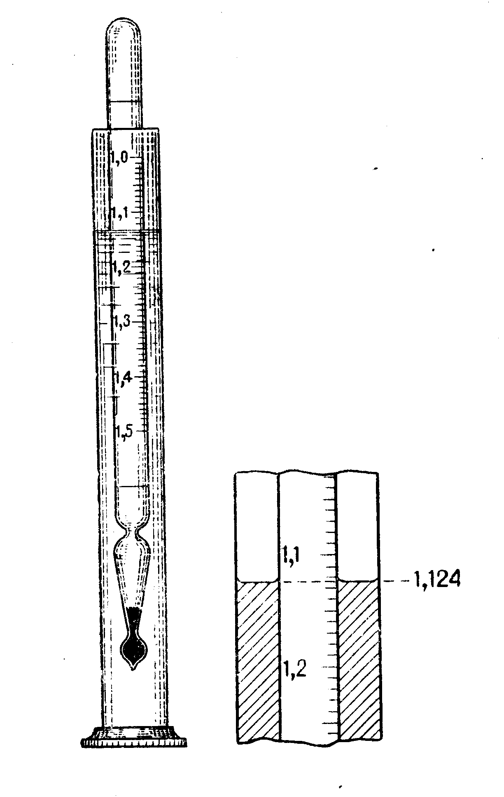

Рисунок 8.1 – Положення ареометра в циліндрі з до-сліджуваною рідиною та відлік по шкалі ареометра

в рідині, ареометр занурюється на різну глибину залежно від її густини. У верхній (вузькій) частині приладу є шкала для визначення густини. В нижній, ширшій частині ареометра, іноді є термометр, а в самому низу поміщений вантаж у ви-гляді ртуті або свинцевого дробу, завдяки чому ареометр, за-нурений в рідину, утримується у вертикальному положенні. Застосування ареометра грунтується на законі Архімеда. За глибиною занурення ареометра судять про густину рідини.

В лабораторіях використовують ареометри зі шкалою, що безпосередньо показує значення густини в г/см3. Денси-метрами визначають густину рідин, легших і важчих за воду в межах від 0,650 до 2 г/см3. Шкала денсиметрів, як і арео-метрів, проградуйована при 20 °С.

Пікнометри (рисунок 8.2) використовуються для ви-значення густини рідин, сипучих речовин та газів. Вони яв-ляють собою скляні тонкостінні посудини з міткою на горловині або з капілярним отвором в пробці, що закриває горловину пікнометра.Пікнометрибуваютьоб’ємом25,50або100см3.Пікнометричний метод відзначається простотою у використанні і тим, що він дає можливість визначати густину випробовуваної рідини при незначній її кількості (до 100см3). Його точність може становити до 0,0001, а при вне-сенні поправок на втрату ваги в повітрі, зміну густини по-вітря при зміні атмосферного тиску, температури і вологості його точність може бути ще вищою. Існують також пікно-метри з капілярними трубками, на які нанесена шкала з по-ділками. Такі пікнометри використовуються для більш точ-ного вимірювання густини (для мікровизначення рідин).

Крім ареометрів, денсиметрів, пікнометрів для ви-значення густини використовуються також густиноміри різ-них конструкцій та гідростатичні ваги.

ПГ – для визначення густини газу; ПР1 – для рідин, з вузькою трубкою; ПР2 – для рідин, з міткою; ПР3 – для рідин, з капіляром; ПР4 – для мікровизначення рідин (для більш точного визначення густини рідини); ПТ – для твердих тіл.

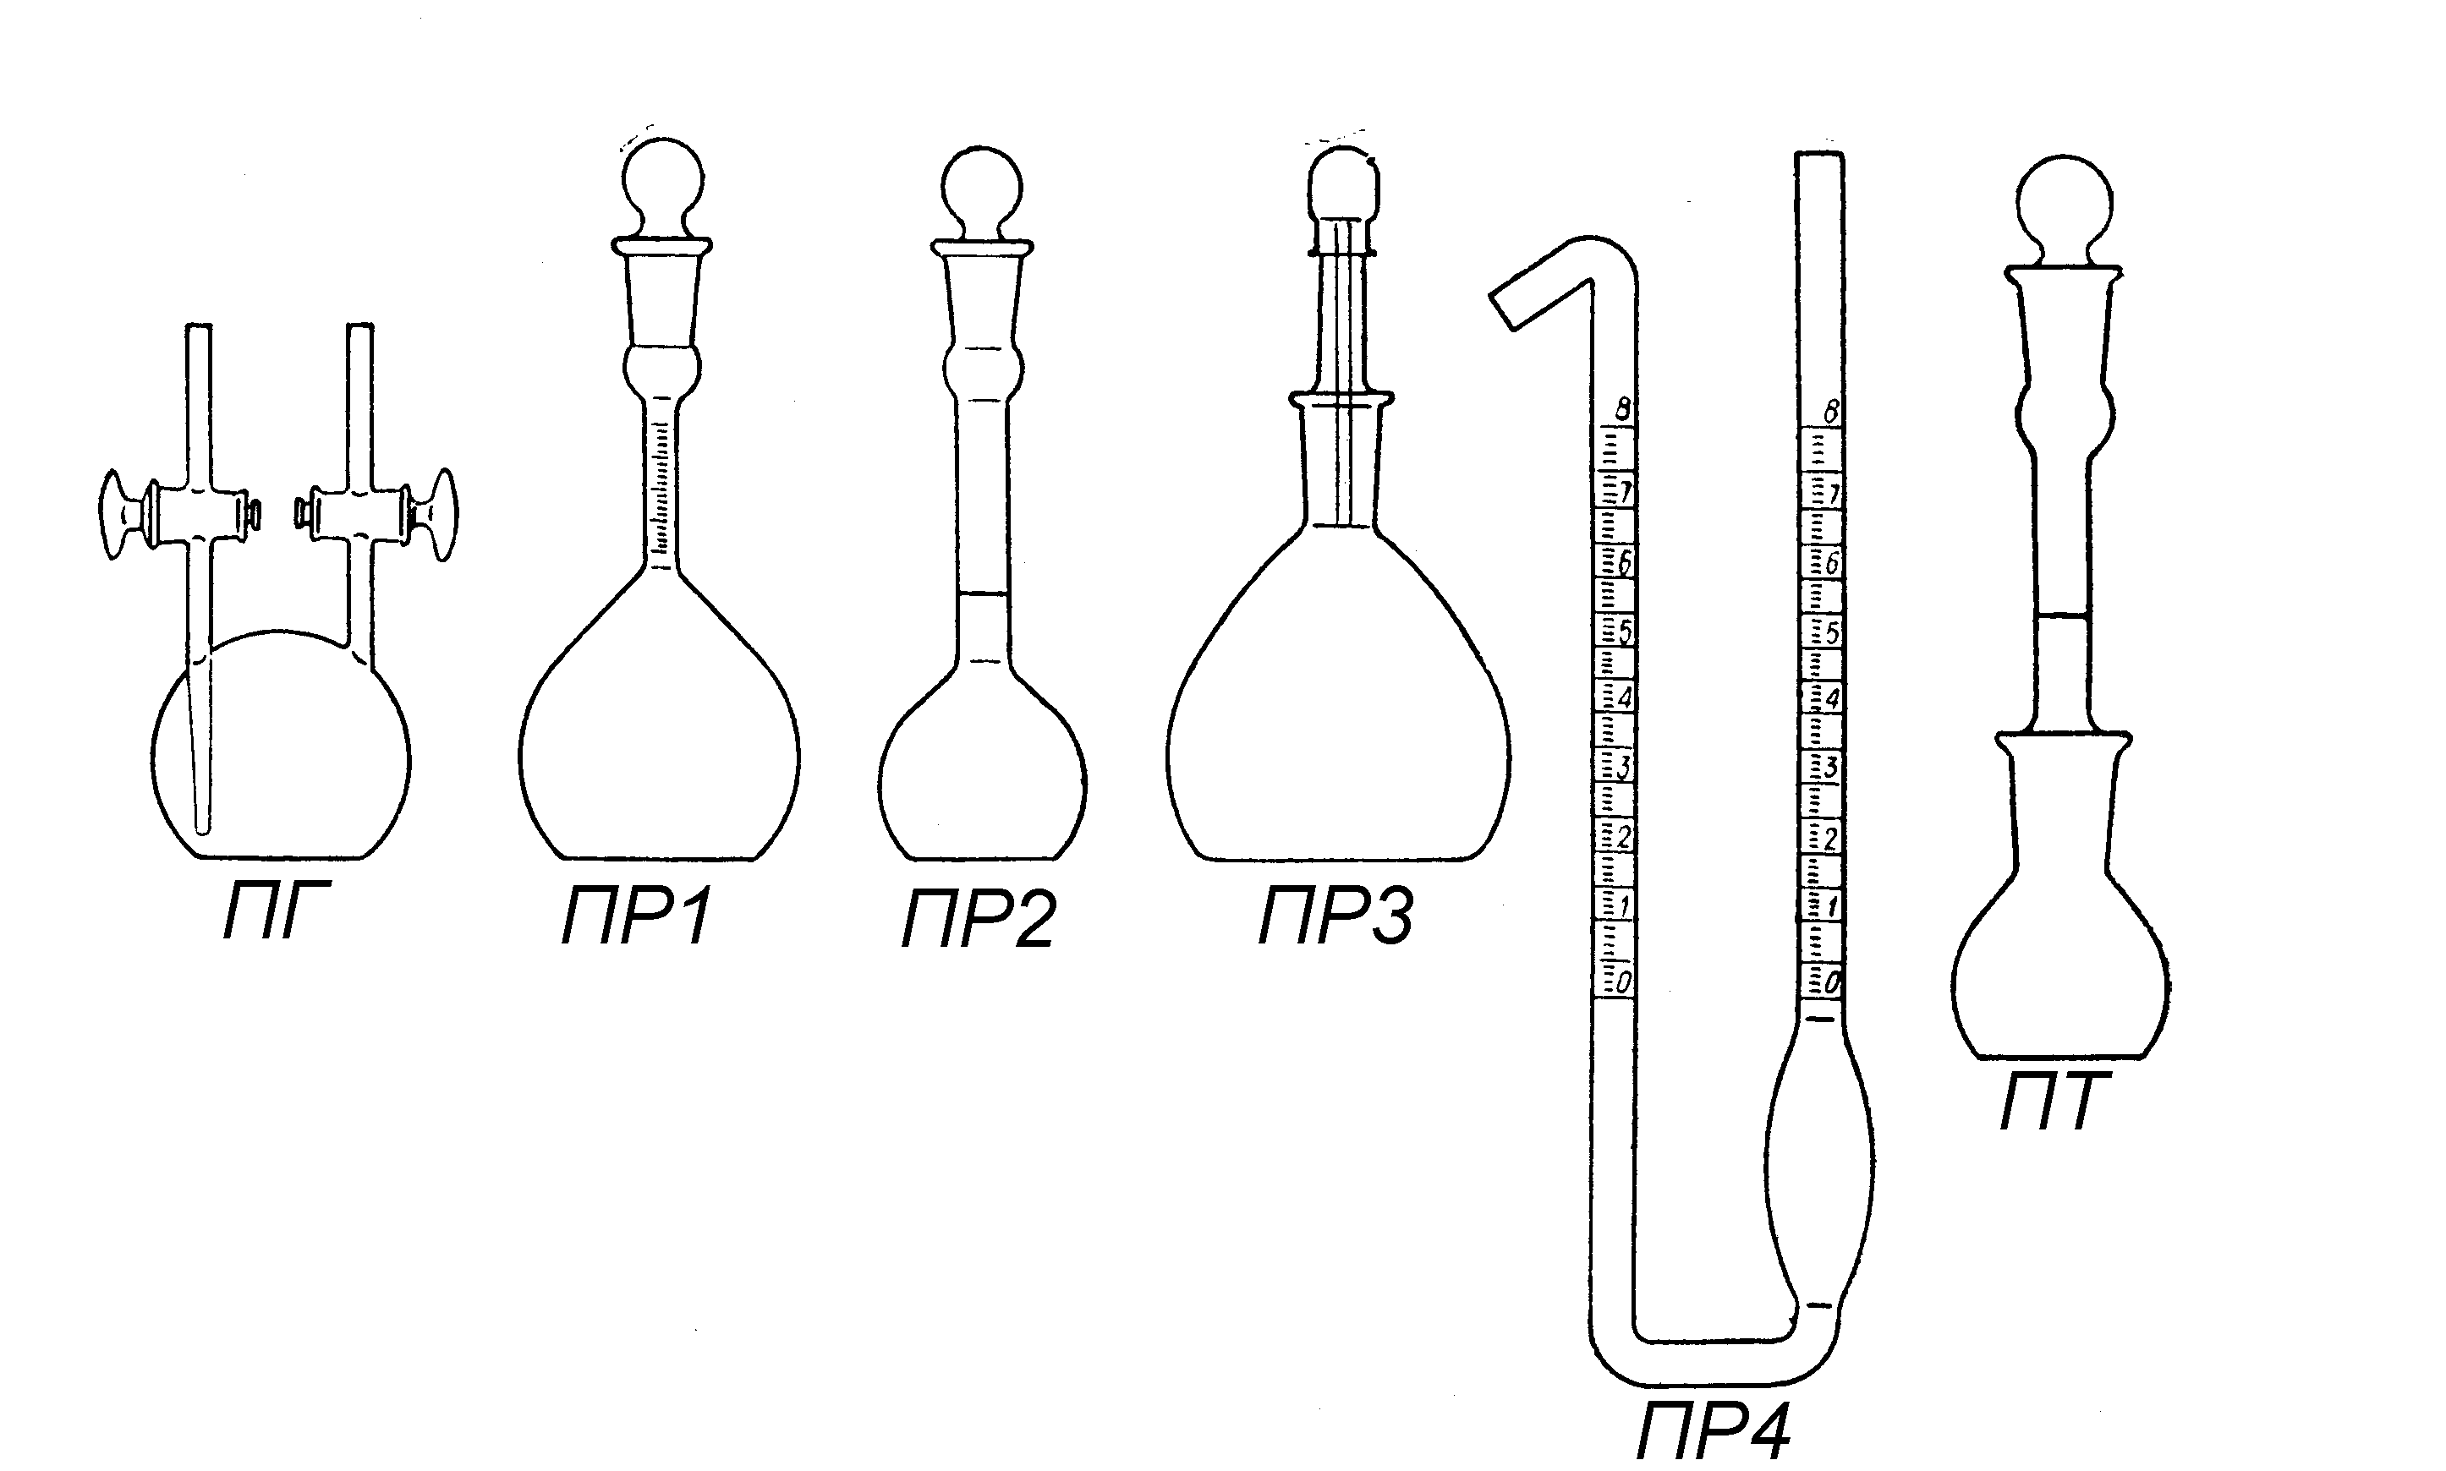

Рисунок 8.2 – Типи пікнометрів

**8.4 Порядок виконання роботи**

**8.4.1 визначення густини рідини за допомогою ареометра**

8.4.1.1 Для визначення густини нафтопродукт або пластову воду, витриману при певній температурі, нали-вають в сухий високий скляний циліндр ємністю 250 мл.

8.4.1.2 У рідину занурюють сухий ареометр зі шкалою, що відповідає густині даної рідини. Як тільки ареометр встановиться на певному рівні, по меніску рідини за по-ділками шкали ареометра відзначають рівень досліджуваної рідини в циліндрі. Відлік за шкалою ареометра проводять зверху вниз (по верхньому краю меніска) з точністю до третього знаку (рис. 8.1). При цьому ареометр не повинен доторкатись до стінок мірного циліндра. Для кожної рідини визначення густини проводять не менше 3 разів.

8.4.1.3 Якщо ареометр не відповідає досліджуваній рі-дині, тобто опустився на дно циліндра або спливає за шкалу, то підбирають інший ареометр.

8.4.1.4 За формулою (8.1) підраховують густину нафти у випадку, якщо температура досліду відрізняється від 20 °С. Значення температурної поправки для нафти (нафтопро-дукту) беруть із таблиці 8.2.

8.4.1.5 Температуру відраховують по термометру, що знаходиться в ареометрі, або додатково занурений в рідину.

8.4.1.6 результати вимірювань густин рідин за до-помогою ареометра записують в таблицю 8.3.

Таблиця 8.3 – Результати вимірювань густин рідин за допомогою ареометра та обчислень

|  |  |  |  |  |  |  |  |
| --- | --- | --- | --- | --- | --- | --- | --- |
| Показники | Позна- | Одиниці | №№ дослідів | | | | |
|  | чення | виміру | 1 | 2 | 3 | 4 | 5 |
| 1 | 2 | 3 | 4 | 5 | 6 | 7 | 8 |
| Температура в умо-вах досліду | t | °С |  |  |  |  |  |
| Густина нафти при температурі t | ρнt | кг/м3 |  |  |  |  |  |
| Середнє значення густини нафти при температурі t | ρнt сер | кг/м3 |  | | | | |
| Густина нафти при температурі 20 oC | ρн20 | кг/м3 |  | | | | |
| Густина конденсату при температурі t | ρкt | кг/м3 |  |  |  |  |  |
| Середнє значення густини конденсату при температурі t | ρкt сер | кг/м3 |  | | | | |
| Густина конденсату при 20 oC | ρк20 | кг/м3 |  | | | | |

Продовження таблиці 8.3.

|  |  |  |  |  |  |  |  |
| --- | --- | --- | --- | --- | --- | --- | --- |
| Показники | Позна- | Одиниці | №№ дослідів | | | | |
|  | чення | виміру | 1 | 2 | 3 | 4 | 5 |
| 1 | 2 | 3 | 4 | 5 | 6 | 7 | 8 |
| Густина нафтопро-дукту при темпера-турі t | ρнпр t | кг/м3 |  |  |  |  |  |
| Середнє значення густини нафтопро-дукту при темпе-ратурі t | ρнпр t сер | кг/м3 |  | | | | |
| Густина нафтопро-дукту при 20 oC | ρнпр 20 | кг/м3 |  | | | | |
| Густина пластової води | ρпл в | кг/м3 |  |  |  |  |  |

8.4.1.7Визначають абсолютну та відносну похибки результатів вимірювань густини з допомогою ареометра.

Абсолютна похибка виміру – це абсолютне значення різниці між середнім значенням вимірюваної величини і зна-ченням виміру.

Наприклад, в результаті вимірювань густини бурового розчину отримали 3 значення: ρ1; ρ2; ρ3.

середнє значення вимірюваної величини:

, (8.2)

(7.2)

абсолютна похибка певного (і-того) виміру :

Δρі = | ρср – ρі| , (8.3)

Середня абсолютна похибка Δρcр – це середнє арифметичне абсолютних похибок кількох вимірів:

, (8.4)

(7.4)

Відносна похибка – це відношення середньої абсолютної похибки до середнього значення вимірюваної величини :

 , (8.5) При користуванні ареометрами необхідно дотриму-ватись таких правил:

(7.5)

1. Щоб уникнути зайвої втрати часу на підбір необ-хідного ареометра заздалегідь грубо визначають густину рідини за допомогою менш чутливого ареометра, що відріз-няється від інших ширшою шкалою (від 1 до 1,8 г/см3). Потім вимірюють густину за допомогою ареометра, що має вужчу шкалу (наприклад, від 1,200 до 1,400 г/см3).

2. Температура рідини повинна бути 20 °С, тобто відповідати вказаній на шкалі ареометра.

3. Під час відліку за шкалою ареометр не повинен обертатися і доторкатися до стінок мірного циліндра.

4. Відлік показів ареометра проводять по верхній поділці шкали на рівні поверхні рідини (по верхньому краю меніска).

**8.4.2 визначення густини рідини за допомогою пікнометра**

8.4.2.1Висушений до постійної маси і охолоджений до кімнатної температури порожній пікнометр зважують з точністю до 0,0002 г (m), заповнюють за допомогою маленької воронки дистильованою водою трохи вище мітки (для пікнометрів типу ПР1, ПР2 і ПР4) або до самого верху (пікнометр типу ПРЗ). У пікнометрі ПР3 вода виступає з капіляру, і її надлишок обережно видаляють фільтрувальним папером.

8.4.2.2 Пікнометр закривають пробкою і витримують 20 хв у водяному термостаті, де підтримують постійну тем-пературу води 20°С± 0,1 °С. При цій температурі рівень води в пікнометрі доводять до мітки за допомогою фільтру-вального паперу.

8.4.2.3 Пікнометр знову закривають пробкою і витримують в термостаті ще 10 хв, перевіряючи положення меніска по відношенню до мітки.

8.4.2.4 Пікнометр виймають з термостату, витирають ззовні м’якою тканиною насухо і зважують (з точністю до 0,0002 г) – (m1).

8.4.2.5 Пікнометр звільняють від води, висушують, споліскуючи послідовно етиловим спиртом і діетиловим ефіром, видаляють залишки ефіру просмоктуванням сухого чистого повітря і заповнюють пікнометр досліджуваною рідиною, після чого проводять ті ж операції, що і з дистильованою водою, в результаті чого отримують масу пікнометра з досліджуваною рідиною (m2).

8.4.2.6 Густину досліджуваної рідини обчислюють за формулою:

 ,

(8.6)

де m–маса порожнього пікнометра,г;m1 –масапікнометра здистильованою водою, г; m2 – ма-са пікнометра з досліджуваною рідиною, г; 0,99823 – значення густини води при 20 °С, г/см3.

8.4.2.7 результати вимірювань записують в таблицю 8.4.

**8.5 Контрольні запитання**

8.5.1 Що розуміють під густиною речовини?

8.5.2Запишіть формулу, за якою можна густину нафти при певній температурі t, відмінній від 20 °С, привести до стан-дартних умов.

8.5.3 В яких межах змінюється густина нафти при тем-пературі 20 °С і атмосферному тиску? Які нафти вважаються найбільш цінними?

Таблиця 8.4 – результати вимірювань та обчислень при визначенні густини рідини з допомогою пікнометра

|  |  |  |  |
| --- | --- | --- | --- |
| № з.п. | Показники | Позначення | Результати вимірів |
| 1 | 2 | 3 | 4 |
| 1 | маса порожнього пікно-метра, г | m |  |
| 2 | Маса пікнометра з дис-тильованою водою, г | m1 |  |
| 3 | маса пікнометра з до-сліджуваною рідиною, г | m2 |  |
| 4 | Густина досліджуваної рідини, г/см3 | ρ20 |  |

8.5.4опишіть приладидля визначеннягустинирідини:ареометрі пікнометр.

8.5.5Яквизначають абсолютну та відносну похибки результатів вимірювань з допомогою ареометра?

8.5.6Якихправил необхідно дотримуватись при вико-ристанні ареометрів?

ЛАБОРАТОРНА РОБОТА № 9

**КАЛІБРУВАННЯКАПІЛЯРНОГОВІСКОЗИМЕТРА**

**ТА ВИЗНАЧЕННЯ КІНЕМАТИЧНОЇ В’ЯЗКОСТІ**

**НАФТИ (ПЛАСТОВОЇ ВОДИ)**

Тривалість виконання роботи – 2 години.

**9.1 Мета роботи:** Ознайомлення з приладами для вимірювання в’язкості, калібрування капілярного віско-зиметра та визначення кінематичної в’язкості нафти (плас-тової води)

**9.2** **Теоретична частина**

Найважливішоюфізичноювластивістюбудь-якої рідини, в тому числі і нафти, є в’язкість.

В’язкість (внутрішнє тертя) – це властивість рідин чинити опір переміщенню одного їх шару відносно іншого. В’язкість рідин найлегше виявити (спостерігати) при їх переливанні або помішуванні.

Кількісно в’язкість характеризується значенням величини, яку називають динамічною в’язкістю або коефіцієнтом внутрішнього тертя, і позначають η або μ*.* Характерною особливістю цього виду тертя є те, що воно спостерігається не на межі твердого тіла і рідини, а у всьому об’ємі рідини. Одиницею виміру динамічної в’язкості в Міжнародній системі одиниць (СІ) є Па**.**с.

Кінематична в’язкість дорівнює відношенню дина-мічної в’язкості речовини до її густини при тій же темпе-ратурі:

 (9.1)

Одиницею виміру кінематичної в’язкості в СІ є м2/с. При кінематичній в’язкості 1 м2/с динамічна в’язкість речо-вини густиною 1 кг/м3 дорівнює 1 Па**.**с.

Часто користуються також величиною відносної або умовної в’язкості (ВУ), що являє собою відношення в’язкості даної рідини до в’язкості води при тій же температурі.

Широкий діапазон значень в’язкості, а також необхідність вимірювання в’язкості в умовах низьких або високих температур і тисків обумовлює велику різно-манітність методів визначення в’язкості і конструкції віс-козиметрів.

Залежно від способу вимірювання віскозиметри під-розділяються на капілярні (віскозиметри витікання), куль-кові, ротаційні, вібраційні і ультразвукові.

При використанні капілярних віскозиметрів вимірю-ється час витікання відомого об’єму рідини через капілярні трубки певного діаметру. В лабораторіях найчастіше вико-ристовуються скляні капілярні віскозиметри.

При використанні кулькових віскозиметрів вимірюють швидкість падіння кульки в досліджуваній рідині – чим більша динамічна в’язкість рідини, тим менша швидкість па-діння кульки.

У ротаційних віскозиметрах вимірюється крутний момент або кутова швидкість обертання одного з двох спів-осних тіл, в зазорі між якими знаходиться досліджувана рі-дина. Область вимірювання в’язкості – від 0,5 до 106 Па**.**с. Вони, як правило, використовуються для визначення в’яз-кості високомолекулярних рідин і розчинів полімерних спо-лук.

Вимірювання в’язкості вібраційними віскозиметрами грунтується на залежності амплітуди коливань тіла в дослі-джуваній рідині від її в’язкості.

Ультразвуковими віскозиметрами вимірюють швид-кість затухання коливань магнітострикційного матеріалу, поміщеного в досліджувану рідину.

Незалежно від конструкції віскозиметра, визначення в’язкості слід проводити в умовах строгого термостатування.

Для вимірювання в’язкості прозорих рідин найчастіше використовують капілярні віскозиметри – ВПР-1, ВПР-2, віскозиметр типу Пінкевича, ВПРМ, а для непрозорих – ВНР (рис. 9.1).

Кінематична в’язкість рідини ν дорівнює добутку часу τ витікання рідини через капіляр певного об’єму рідини на постійну віскозиметра С. постійна С не залежить від тем-ператури, а визначається лише геометричними розмірами віскозиметра.

Для визначення постійної віскозиметра користуються еталонними рідинами з відомою кінематичною в’язкістю. Вимірюючи час витікання певного об’єму еталонної рідини, визначають постійну віскозиметра:

С = ν/τ,сСт/с. (9.2)

Віскозиметри випускаються з різними капілярами, причому діаметр капіляра істотно впливає на значення постійної віскозиметра. У кожному наборі є по дев’ять віскозиметрів, діаметри внутрішніх капілярів яких змі-нюються в межах 0,34 – 5,5 мм, що відповідає значенням С = 0,003 ÷ 30 сСт/с. Набір віскозиметрів типу Пінкевича складається з 11 віскозиметрів з діаметрами капілярів від 0,4 до 4,0 мм.

Як еталонна рідина при калібруванні віскозиметрів для малов’язких рідин може служити свіжоперегнана ди-стильована вода, кінематичну в’язкість якої при 20 °С приймають рівною 1,0067 сСт.

кожен капілярний віскозиметр заводського виго-товлення повинен мати технічний паспорт із вказаною в ньому постійною С. Так, віскозиметри ВПР-1, ВПР-2, ВНР випускаються із значенням постійної С: 0,003; 0,01; 0,03; 0,1; 0,3; 1; 3; 10 і 30 сСт/с. Постійна віскозиметрів типу ВПРМ складає 0,01; 0,03; 0,1; 0,3; 1 і 3 сСт/с.

**9.3 Обладнання, прилади та реагенти**

капілярні віскозиметри; водяна баня (термостат); штатив; термометр; гумова груша; дистильована вода; рідина (пластова вода чи нафтопродукт), кінематичну в’язкість яких необхідно виміряти.

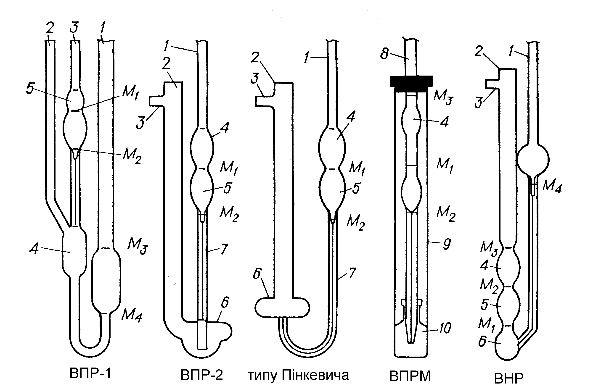

1, 2 – коліна приладу; 3 – відвідна трубка; 4 – 6 – розши-рення (резервуари); 7 – капіляр; 8 – піпетка; 9 – пробірка-муфта; 10 – приймач; М – мітки.

Рисунок 9.1 – Скляні капілярні віскозиметри

**9.4 Порядок виконання роботи**

**Калібрування капілярного віскозиметра (на прикладі віскозиметра ВПР-2)**

Нові віскозиметри, а також віскозиметри, що експлу-атуються тривалий час, слід періодично піддавати пере-вірювальному калібруванню.

Калібрування полягає у визначенні часу протікання через віскозиметр еталонної рідини. Перед виконанням ро-боти віскозиметр промивають послідовно петролейним ефі-ром, хромовою сумішшю, водопровідною і дистильованою водою, спиртом і діетиловим ефіром, після чого продувають чистим, сухим повітрям.

Вибираємо для калібрування віскозиметр типу ВПР-2. На відвідну трубку 3 надягають гумовий шланг, сполучений з грушею, і, затиснувши пальцем коліно 2, перевертають віскозиметр, опускають отвір коліна 1 в посудину з ета-лонною рідиною, засмоктують її у віскозиметр за допо-могою гумової груші до мітки М2, слідкуючи, щоб в розширеннях 4 і 5 не утворювалися розриви рідини. Потім коліно 1 виймають з рідини і знімають шланг з відвідної трубки 3*.*

Установка для калібрування капілярного віскозиметра та визначення кінематичної в’язкості рідини показана на рис. 9.2.

На коліно віскозиметра 1 надягають гумову трубку з краном 2 або затискачем; віскозиметр занурюють в рідинний термостат (водяну баню) 3 так, щоб обидва розширення опинилися в рідині, і закріплюють строго вертикально за допомогою затискача на штативі 4. Іншим затискачем закріплюють термометр 5, низ (баласт) якого повинен бути на одному рівні з серединою резервуара віскозиметра*.* У термостаті встановлюють температуру 20 ± 0,2 °С за допомогою електронагрівача і віскозиметр витримують при цій температурі 10 – 15 хв. Рівномірне нагрівання води в термостаті забезпечується мішалкою. електронагрівач і мішалка на рис. 9.2 не показані.

Потім гумовою грушею (вакуумним насосом) 6, приєднаними до гумової трубки, засмоктують рідину у верхнє розширення приблизно до 1/3 його висоти, слідкуючи, щоб не утворилося розривів рідини або бульбашок повітря. Припинивши засмоктування, дають рідині стікати в нижнє розширення і спостерігають опускан-

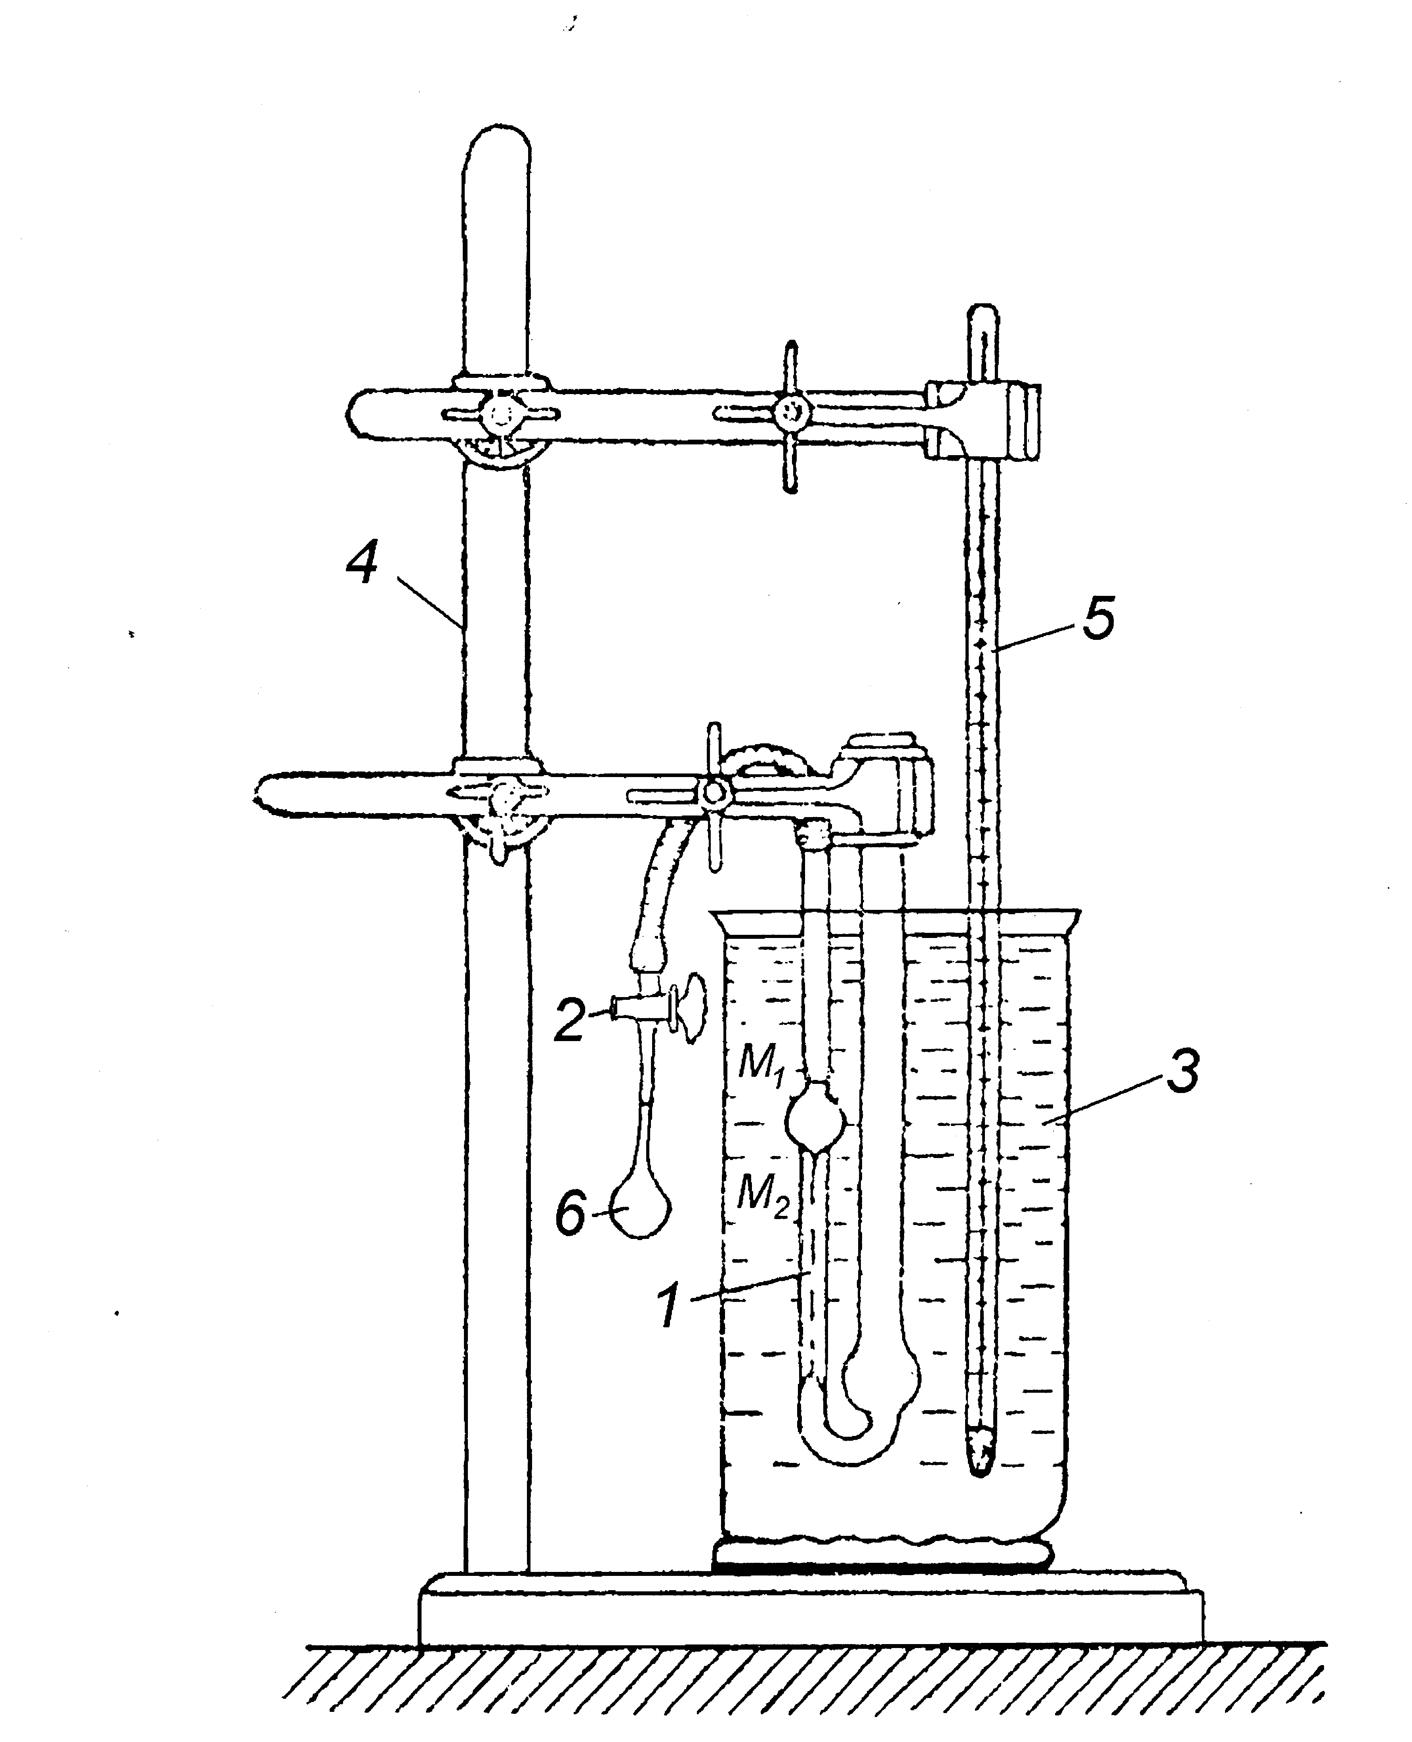

1 – капілярний віскозиметр (типу ВПР-2), 2 – кран (затискач), 3 – водяна баня (термостат), 4 – штатив,

5 – термометр, 6 – гумова груша

Рисунок 9.2 – Установка для калібрування капілярного віскозиметра та визначення кінематичної в’язкості рідини

ня рівня рідини. Як тільки рівень витікаючої рідини дійде до мітки М1*,* включають секундомір; коли рівень рідини досягне мітки М2, зупиняють секундомір. Записавши час витікання рідини, повторюють визначення не менше, ніж чотири рази. Потім віскозиметр миють, сушать, знову заповнюють ета-лонною рідиною і знову проводять не менше чотирьох ви-мірювань.

Якщо різниця між середнім часом двох дослідів не перевищує 0,3 %, то знаходять середнє арифметичне часу витікання τ еталонної рідини в обох дослідах і обчислюють постійну віскозиметра:

 ,сСт/с (9.3)

# Визначення кінематичної в’язкості та обробка результатів досліду

1) Визначають час протікання через віскозиметр до-сліджуваної рідини для кожної температури аналогічно, як і при калібруванні.

2) При кожній температурі визначення часу витікання рідини проводять не менше 3 разів.

3) Час витримки віскозиметра з досліджуваною рідиною в термостаті слід збільшувати з підвищенням температури проведення досліду (від 10 хв при 20 °С до 20 хв при 100 °С).

4)Середню арифметичну величину часу витікання рідини у віскозиметрі визначають з точністю до 0,1 с і об-числюють кінематичну в’язкість (в сСт) за формулою:

ν = С**.**τср**.**K , (9.4)

де С – постійна віскозиметра, сСт/с; τср – середнє арифметичне значення часу витікання рідини для кожної температури, c; K– коефіцієнт, що враховує зміну гідро-статичного напору рідини в результаті її розширення при нагріванні; для ВПР-1 K = 1; для ВПР-2 K = 1 ± 0,00004**.**Δt (Δt – різниця між температурою рідини при наповненні віскозиметра і при визначенні в’язкості).

5) За результатами проведених дослідів будують графік залежності  f(t).

6) результати проведених вимірювань та обчислень записують в таблицю 9.1.

Таблиця 9.1 – Результати вимірювань та обчислень при ка-лібруванні капілярного віскозиметра та визначенні кінема-тичної в’язкості рідини

|  |  |  |  |  |  |  |  |
| --- | --- | --- | --- | --- | --- | --- | --- |
| Показники | Позна-чення | Одиниці  виміру | №№ дослідів | | | | |
| 1 | 2 | 3 | 4 | 5 |
| Час витікання еталонної рідини | τеталон 1 | с |  |  |  |  |  |
| τеталон 2 | с |  |  |  |  |  |
| Середнє значення часу витікання еталонної рідини за результатами двох вимірювань | τеталон | с |  | | | | |
| постійна віскози-метра | С | сСт/с (м2/c2) |  | | | | |
| температура води при проведенні калібрування віс-козиметра | tкалібр | оС |  | | | | |
| час витікання до-сліджуваної ріди-ни при різних температурах | τ1 при t1= oC | c |  |  |  |  |  |
| τ2 при t2= oC | c |  |  |  |  |  |
| τ3 при t3= oC | c |  |  |  |  |  |
| τ4 при t4= oC | c |  |  |  |  |  |
| τ5 при t5= oC | c |  |  |  |  |  |

Продовження таблиці 9.1

|  |  |  |  |  |  |  |  |
| --- | --- | --- | --- | --- | --- | --- | --- |
| Показники | Позна-чення | Одиниці  виміру | №№ дослідів | | | | |
| 1 | 2 | 3 | 4 | 5 |
| Середні значення часу витікання досліджуваної рідини при різ-них темпера-турах | τ1 ср | c |  |  |  |  |  |
| τ2 ср | c |  |  |  |  |  |
| τ3 ср | c |  |  |  |  |  |
| τ4 ср | c |  |  |  |  |  |
| τ5 ср | c |  |  |  |  |  |
| кінематична в’язкість дослі-джуваної рідини при різних тем-пературах | ν1 | сСт (м2/c) |  |  |  |  |  |
| ν2 | сСт (м2/c) |  |  |  |  |  |
| ν3 | сСт (м2/c) |  |  |  |  |  |
| ν4 | сСт (м2/c) |  |  |  |  |  |
| ν5 | сСт (м2/c) |  |  |  |  |  |

7) Визначають абсолютну та відносну похибки результатів вимірювань (часу витікання рідини через капілярний віскозиметр) при одній температурі (дивись ла-бораторну роботу № 8).

**9.5. Контрольні запитання**

9.5.1Що розуміють під в’язкістю рідини? Одиниці виміру динамічної та кінематичної в’язкості.

9.5.2 на які типи віскозиметри поділяються за конструкцією? Дайте характеристики принципу вимірювання в’язкості віс-козиметрами різних конструкцій.

9.5.3Будова установки для калібрування капілярного віско-зиметра та визначення кінематичної в’язкості рідини.

9.5.4 від чого залежить постійна віскозиметра С? Як її ви-значають?

9.5.5 В чому полягає калібрування капілярного віскози-метра?

# 9.5.6 Порядок визначення кінематичної в’язкості та обробка результатів досліду.

ЛАБОРАТОРНА РОБОТА № 10

ВИЗНАЧЕННЯ НАСИЧЕНОСТІ ГІРСЬКОЇ

ПОРОДИ НАФТОЮ, ГАЗОМ ТА ВОДОЮ З ДОПОМОГОЮ ПРИЛАДУ Л.С.ЗАКСА ЛП-4

Тривалість виконання роботи – 2 години.

**10.1 Мета роботи:** Засвоїти поняття нафтогазоводо-насиченості та оволодіти методом визначення водо-насиченості, газонасиченості та нафтонасиченості зразка гірської породи (керну), знання яких потрібні для проведен-ня гідрогазодинамічних розрахунків, оцінки запасів нафти і газу.

**10.2** **Теоретична частина**

Насиченість породи нафтою, газом та водою характе-ризується коефіцієнтом нафтонасиченості Sн, водонасиче-ності Sв та газонасиченості sг.

Коефіцієнтом нафтонасиченості породи називається відношення об’єму нафти Vн, яка міститься у породі, до су-марного об’єму пор Vпор :

Sн =Vн /Vпор , (10.1)

Коефіцієнтом водонасиченості породи називається відношення об’єму води Vв, яка міститься у породі, до сумарного об’єму пор Vпор:

Sв = Vв /Vпор , (10.2)

Коефіцієнтом газонасиченості породи називається від-ношення об’єму газу Vг, який міститься у породі, до сумар-ного об’єму пор Vпор:

Sг = Vг /Vпор(10.3)

Дляодного зразкапороди сумакоефіцієнтівSн,Sв іSг дорівнює одиниці:

Sн + Sв + Sг = 1 (10.4)

коефіцієнти нафтонасиченості, водонасиченості і газо-насиченості гірської породи визначають у відсотках до порового простору.

**10.3 Будова та принцип дії приладу ЛП-4**

ПриладЛП-4(рис. 10.1) призначений для визначення нафтонасиченості та водонасиченості кернів. Він поєднує основні частини апаратів Сокслета і Діна та Старка. Прилад складається з колби 4, скляної пастки 2, холодильника 1 і скляного циліндра 3 (воронка Шотта), який на дні має фільтр з пористого скла. Принцип дії приладу полягає у екстрагуванні керну, тобто відмиванні води і нафти з керну, що розташований у горловині колби 4 шляхом нагрівання розчинника (бензолу, толуолу) та збиранні нафти і води у скляній пастці 2 і визначенні їх об’єму.

водонафтогазонасичений зразок гірської породи по-міщають у скляний циліндр 3. При кипінні розчинника вода випаровується із зразка, разом з розчинником охолоджується в холодильнику і стікає у скляну пастку. Так як вода важча від вуглеводневого розчинника, то вона накопичується в нижній частині пастки, а надлишок розчинника стікає назад в колбу. Як розчинник звичайно використовують толуол, що закипає вище від точки кипіння води (110 оС). Водо-, нафто- і газонасиченість гірської породи визначають за масою зразка до і після екстрагування і за об’ємом води, що виділилася з керна.

**10.4 Порядок виконання роботи**

10.4.1Циліндр 3 висушують при температурі 102 – 105 °С і з допомогою терезів визначають його масу, Ро, кг.

## 10.4.2 У циліндр кладуть шматки керну 5 і зважують (разом з циліндром), Р1, кг.

10.4.3Колбу 4 заповнюють до половини толуолом (бензолом) і встановлюють у її горловину на скляні виступи циліндр 3 з керном 5.

10.4.4 Монтують прилад по схемі рис. 10.1.

10.4.5 Підводять воду до холодильника (знизу вгору) і вмикають електропіч. Підігрівання колби регулюють таким чином, щоб зразок весь час був занурений у розчинник і разом з тим розчинник не переливався б через край циліндра 3.

Процес перегонки води та екстрагування зразка вважається завершеним, коли рівень води у скляній пастці 2 не підвищується, а розчинник, який зливається з циліндра і знаходиться над рівнем води у пастці, стає прозорим.

10.4.6Вимикають піч і дають можливість стекти роз-чиннику в циліндр, після чого виймають циліндр разом із зразком і висушують його у термостаті при 102 – 105 °С.

10.4.7 Визначають масу циліндра з екстрагованим керном, Р2, кг.

10.4.8 Результати досліду заносять в таблицю 10.1.

**10.5 Обробка результатів досліду**

10.5.1 За даними таблиці 10.1 визначають об’єм нафти у зразку із співвідношення:

*,*  (10.5)

10.5.2Розраховують коефіцієнт нафтонасиченості (в частках одиниці) за формулою:

, (10.6)

де m – пористість зразка гірської породи, частки одиниці.

10.5.3 Коефіцієнт водонасиченості (в долях одиниці) буде рівний:

 , (10.7)

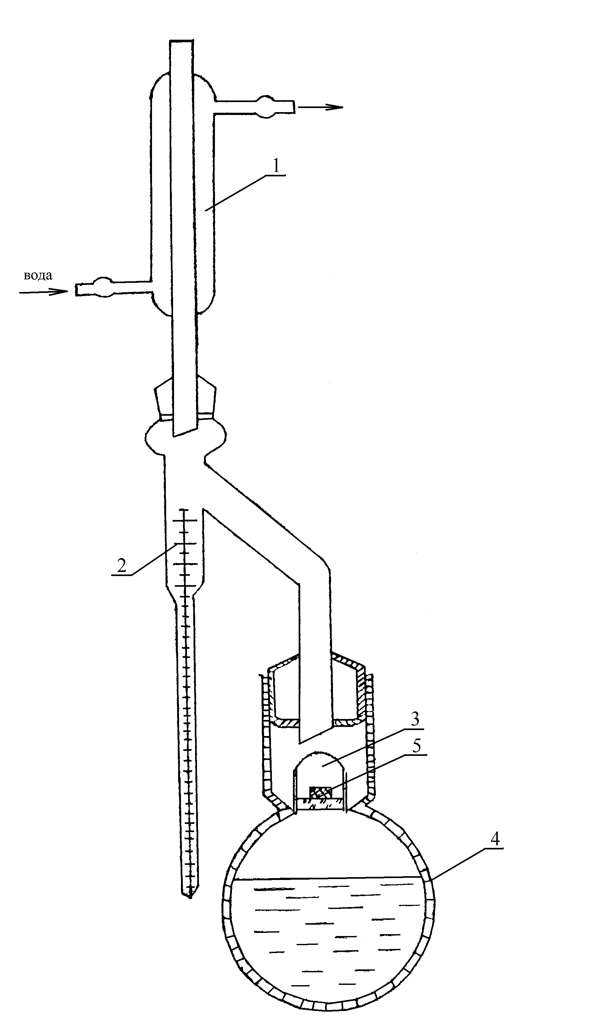

вода

1 – скляний холодильник; 2 – проградуйована скляна пастка (ціна поділки 0,1 см3); 3 – скляний циліндр з пористим дном (воронка Шотта); 4 – скляна колба з виступами, в яку заливається розчинник; 5 – шматки керну.

Рисунок 10.1 – Прилад ЛП-4 для визначення насиченості породи нафтою, газом та водою

10.5.4Коефіцієнт газонасиченості породи визначається із співвідношення:

 (10.8)

Таблиця 10.1 – Результати досліду з визначення водонафто-газонасиченості гірської породи

|  |  |  |  |
| --- | --- | --- | --- |
| №  з.п. | Показники | Позначення | Результати вимірів |
| 1 | 2 | 3 | 4 |
| 1 | Маса висушеного ци-ліндра, кг | Ро |  |
| 2 | Маса циліндра з водо-нафтогазонасиченим зразком гірської поро-ди, кг | Р1 |  |
| 3 | Маса циліндра з екст-рагованим і висуше-ним зразком гірської породи, кг | Р2 |  |
| 4 | Маса зразка, насиче-ного водою, нафтою і газом, кг | G1 = Р1-Ро |  |
| 5 | Маса зразка гірської породи екстрагова-ного і висушеного, кг | G2 = Р2-Ро |  |
| 6 | Густина нафти, кг/м3 | ρн |  |
| 7 | Густина води, кг/м3 | ρв |  |
| 8 | Уявна густина поро-ди, кг/м3 | ρпу |  |
| 9 | Об’єм води у пастці, м3 | Vв |  |
| 10 | Об’єм нафти у зразку, м3 | Vн |  |

Продовження таблиці 10.1

|  |  |  |  |
| --- | --- | --- | --- |
| №  з.п. | Показники | Позначення | Результати вимірів |
| 1 | 2 | 3 | 4 |
| 11 | Коефіцієнт нафтона-сиченості | Sн |  |
| 12 | Коефіцієнт водонаси-ченості | Sв |  |
| 13 | Коефіцієнт газонаси-ченості | Sг |  |

**10*.*6 Контрольні запитання**

10.6.1 Що називають коефіцієнтом водонасиченості і нафтонасиченості?

10.6.2 В яких межах змінюється коефіцієнт нафтона-сиченості в реальних нафтонасичених породах?

10.6.3З якою метою визначають коефіцієнти водона-сиченості, нафтонасиченості та газонасиченості порід?

10.6.4Запишіть формули для визначення водонаси-ченості, нафтонасиченості та газонасиченості.

10.6.5На які колекторські властивості гірських порід впливає водонасиченість, нафтонасиченість та газонасиче-ність?

ЛАБОРАТОРНА РОБОТА № 11

**ДЕЕМУЛЬСАЦІЯ ТА ВИЗНАЧЕННЯ**

**КІЛЬКОСТІ ВОДИ І БРУДУ В НАФТІ**

**МЕТОДОМ ЦЕНТРИФУГУВАННЯ.**

Тривалість виконання роботи – 2 години.

**11.1 Мета роботи:** Ознайомлення з методами та приладами для механічного руйнування емульсійта визначення кількості води і бруду в нафті.

**11.2** **Теоретична частина**

В нафтових пластах нафта дуже часто знаходиться разом з водою. При сильному збовтуванні ці рідини, що не змішуються, розбиваються на краплі і утворюють емульсії. Перемішування, як правило, відбувається не в пласті, де спокійна фільтрація, а в свердловині і при русі в трубопроводах на поверхні землі в процесі видобування нафти.

На утворення емульсії впливає спосіб експлуатації.

При бурхливому фонтануванні відбувається енергійне перемішування нафти, води, газу, піску; воно ще більше посилюється при проштовхуванні суміші через вузький отвір штуцера. Отже, в цьому випадку умови сприяють утворенню емульсії.

При спокійному фонтануванні під дією гідростатич-ного тиску, навпаки, кількість емульсії різко зменшується.

При компресорному способі експлуатації суміш нафти, води, газу і механічних частинок швидко піднімається вгору по стовбуру свердловини, безперервно перемішуючись.

Відмічено також, що при пропусканні повітря замість газу утворюється більша кількість емульсії і стійкість її збільшується.

При глибиннонасосному способі видобування немає швидких рухів суміші і перемішування менш енергійне, тому умови для утворення емульсії не такі сприятливі, як при фонтанному і компресорному способах.

На утворення і стійкість емульсії у значній мірі впливають фізико-хімічні властивості нафти і води, особливо наявність у вказаних рідинах (головним чином в нафті) поверхнево-активних речовин.

Згідно з правилами на переробку, від промислів приймають нафту, що містить не більше 2 % води і бруду. Вміст води в нафті при точних (приймальних) вимірюваннях як правило визначається за допомогою апарату Діна і Старка.

працівники нафтового промислу зобов’язані в якнай-коротший термін позбавитися від надлишку води, яка част-ково знаходиться у вигляді емульсії.

Розрізняють два види емульсії.

1 Гідрофільна – в масі води (дисперсійне середовище) розсіяні дрібнесенькі (дисперсні) крапельки нафти, якої зазвичай небагато (приблизно 2 – 3 %). Гідрофільна емульсія з вигляду нагадує воду іржавого кольору і частіше зустрічається в стічних водах.

2 Гідрофобна – коли в основній масі нафти знаходяться крапельки води. Сира нафта, особливо густа, важка, осмолена, містить такі колоїдно розчинні в одній з фаз “стабілізатори” або “емульгатори”(наприклад, нафтенові кислоти, асфальтени, смоли), які, утворюючи на поверхні крапельок захисну оболонку,перешкоджають безпосе-редньому з’єднанню їх між собоюі,отже, швидкому роз-шаруванню рідин.

Для руйнування емульсії (деемульсації) застосо-вуються такі способи.

1 Гравітаційний – найбільш простий, заснований на різниці густин нафти і води. Його часто застосовують на промислах у вигляді відстоювання в резервуарах. Але оскільки різниця в густинах невелика, то процес цей довготривалий.

2 Гравітаційно-термічний. При нагріванні зменшується в’язкість і збільшується рухливість рідин, тому процес роз-шарування їх прискорюється. Для уникнення випаровування легких, найцінніших, фракцій нафти, суміш нагрівають в ре-зервуарах або інших ємностях до температури не вище 50 °С*.* У спеціальних герметизованих деемульсаційних установках нафту нагрівають до 100 °С і вище. Після нагрівання суміші дають відстоятися.

3Хімічний. До емульсії додають реагенти, які руйнують захисні плівки на крапельках води. Єдиного деемульгатора не існує. Кожна емульсія піддається попередньому дослідженню, і для неї підбирають відповідний реагент і оптимальну його кількість. Як деемульгатори використо-вують нейтралізований чорний контакт, що отримують в процесі очищення нафтопродуктів; рослинні масла (соняш-никове, касторове); скипідари; феноли сульфовані, тобто оброблені міцною сірчаною кислотою; нафтенат алюмінію та ін.

4 Електричний. Емульсію пропускають в спеціальних установках між електродами, до яких підводять струм високої напруги і певної частоти. Найкращі результати виходять при поєднанні способів електричного з хімічним або хімічного з термічним. Після руйнування емульсії про-водять процес відстоювання і видалення води.

5Механічний. Емульсію пропускають через центрифугу, і вода під дією надзвичайно зростаючих відцентрових сил відкидається до периферії. Чим більша різниця між густинами нафти і води і швидше обертання валу центри-фуги, тим успішніше проходить руйнування емульсії.

Центрифугування – один з методів розділення не-однорідних систем (наприклад, рідина – рідина, рідина – тверді частинки) в роторах під дією відцентрових сил. Центрифугування проводять в особливих апаратах – центрифугах, основною частиною яких є ротор, що обертається з великою швидкістю.

Основною характеристикою центрифуг є фактор розділення. Він дорівнює відношенню прискорення від-центрового поля, що розвивається в центрифузі, до прискорення сили тяжіння.фактор розділення–це безроз-мірнавеличина.Розділюючадіяцентрифуги зростаєпропор-ційно до фактору розділення.

Фактор розділення у центрифугах з електричним приводом, що випускаються вітчизняною промисловістю, змінюється в межах від 1600 до 300000, а частота обертання ротора – від 1000 до 50000 об/хв.

Емульсії в центрифугах розділяють або відстоюванням, або фільтруванням. В залежності від цього, центрифуги бувають із суцільним ротором або з дирчастим ротором (по-критий фільтрувальним матеріалом).

В лабораторіях застосовують центрифуги таких типів: з ручним або електричним приводом; настільні (переносні), пересувні та стаціонарні. За величиною фактора розділення центрифуги поділяють на звичайні (з фактором розділення < 3500), суперцентрифуги та ультрацентрифуги (з фактором розділення ≥ 3500). Звичайні центрифуги використовують для розділення низькодисперсних (крупність >10 – 50 мкм) суспензій різної концентрації. суперцентрифуги, в основно-му, застосовують для розділення емульсій і високодисперс-них суспензій (крупність < 10 мкм). Для розділення і до-слідження високодисперсних систем використовують аналі-тичні і препаративні ультрацентрифуги з фактором роз-ділення >100000.

Відомі такі моделі центрифуг: ручна центрифуга РЦ-4 (Основні її частини: чавунний корпус, всередині якого змонтовані шестерні (черв’ячна передача), пробіркотримач, рукоятка і струбцина. Розділення в цій центрифузі можна проводити одночасно в 4-х пробірках. За один оберт рукоятки пробіркотримач робить 8 обертів. Для роботи центрифуга кріпиться затискачем на кришці лабораторного стола або на спеціальній підставці.); лабораторна настільна центрифуга ЦЛН-2 (працює з ротором кутового типу РУ 6×10, максимальний об’єм центрифугованого матеріалу – 60 см3. Частота обертання ротора 3000 – 8000 об/хв; фактор розділення досягає 5500. Час розгону ротора до макси-мальної частоти обертання – 10 хв., час гальмування – не більше 8 хвилин, час неперервної роботи – 60 хвилин; міні-мальна обов’язкова перерва – 15 хвилин. Робоча камера цен-трифуги закривається кришкою із самозакриваючим при-строєм. Маса центрифуги – 8 кг); кутова малогабаритна цен-трифуга ЦКМ-1 (має ротор-хрестовину для одночасного цен-трифугування рідин в чотирьох пробірках місткістю по 25 мл, чотирьох по 10 мл і восьми по5мл.Частотаобертання ротора від2000до8000об/хв регулюється ступінчасто. Фактор розділення досягає 6000. Час розгону ротора до мак-симальної частоти обертання –8–10 хв. центрифуга осна-щена електричним годинником, щодаєможливість встанов-лювати час центрифугування від 0 до 60 хвилин, з наступ-ним автоматичним гальмуванням. Маса центрифуги – 16 кг).

при дуже стійких емульсіях розкладання в центрифузі не проходить до кінця і замість води відбирається збагачена емульсія з меншою кількістю води, а також відділяються всі механічні домішки, так званий “бруд”.

Цей спосіб деемульсації внаслідок високої вартості машин на промислах в промислових масштабах не засто-совується.

вміст води і бруду в пробах нафти, як правило, визна-чається з допомогою невеликих центрифуг у промислових лабораторіях (рис. 11.1).

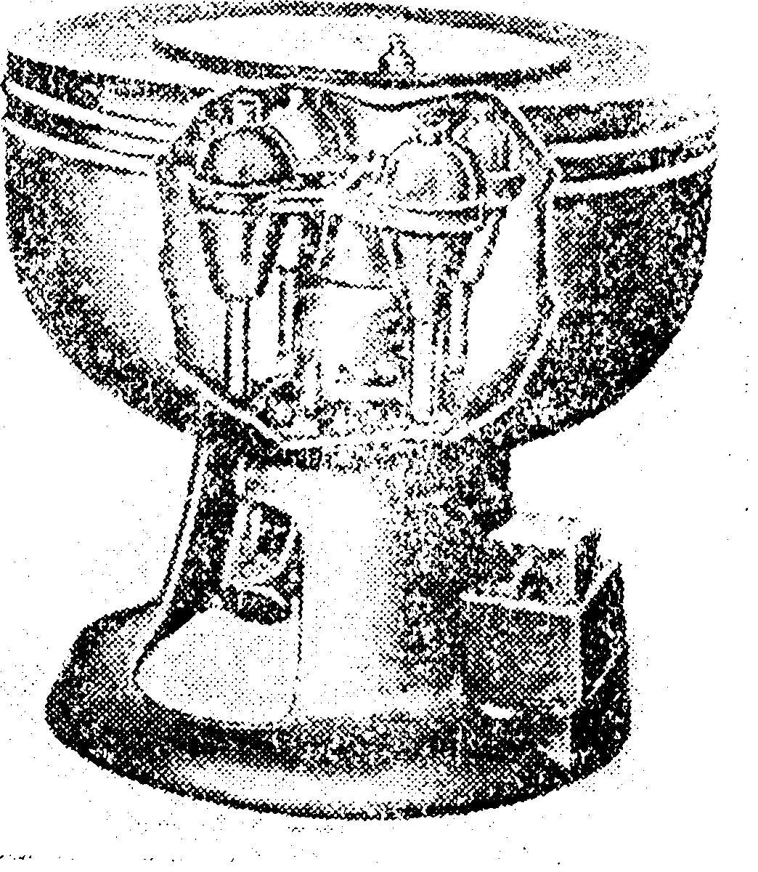

Рисунок 11.1 – Центрифуга.

На рис. 11.2 зображена центрифуга лабораторна ОПн-3.02.

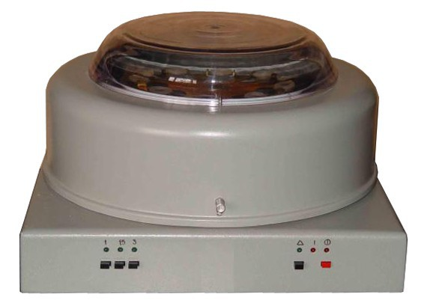

Рисунок 11.2 – Центрифуга лабораторна ОПн-3.02.

Зручніше використовувати не ручну центрифугу, а центрифугу з приводом від електродвигуна, з частотою обер-тання приблизно 3000 об/хв і більше.

При роботі з центрифугами з електричним приводом забороняється:

- працювати без заземлення;

- збільшувати частоту обертанняротора більше максимального значення(для центрифуги ЦЛН-2 – 8000 об/ хв);

- працювати з відкритими кришками ротора і цент-рифуги;

- працювати зі скляними пробірками при частоті обертання ротора більше ½ від максимальногозначення(дляцентрифугиЦЛН-2–4000об/хв);

- розміщувати заповнені центрифугованим матеріалом пробірки не діаметрально протилежно.

**11.3 Обладнання, прилади та реагенти**

центрифуга (з ручним або електричним приводом), проградуйованіпробірки для центрифуг, нафтоводяна емульсія.

**11.4 Порядок виконання роботи**

11.4.1В п’ять проградуйованих пробірок (рис. 11.3) наливають, наприклад, гідрофобну емульсію “нафта – вода”.

11.4.2 При стійких емульсіях додають ще 50 % бензину. Прикривши пробірки великим пальцем, їх енергійно струшують протягом 3 – 5 хвилин.

11.4.3 Чотири з них закріплюють в гніздах центрифуги, а п’яту залишають контрольною до кінця досліду.

11.4.4 Захиснийкожухзакриваютькришкоюіцентри-фугу приводять в дію.

11.4.5 Через 3 хв пробірки виймають і на них відзна-

чають рівень відстояної води (води і бруду).

11.4.6 Потім цю операцію повторюють, доки руйну-вання емульсії не досягне такої стадії, при якій рівень води перестаєзбільшуватись.

11.4.7 Результатиспостереженнязаписуютьутаблицю 11.1.

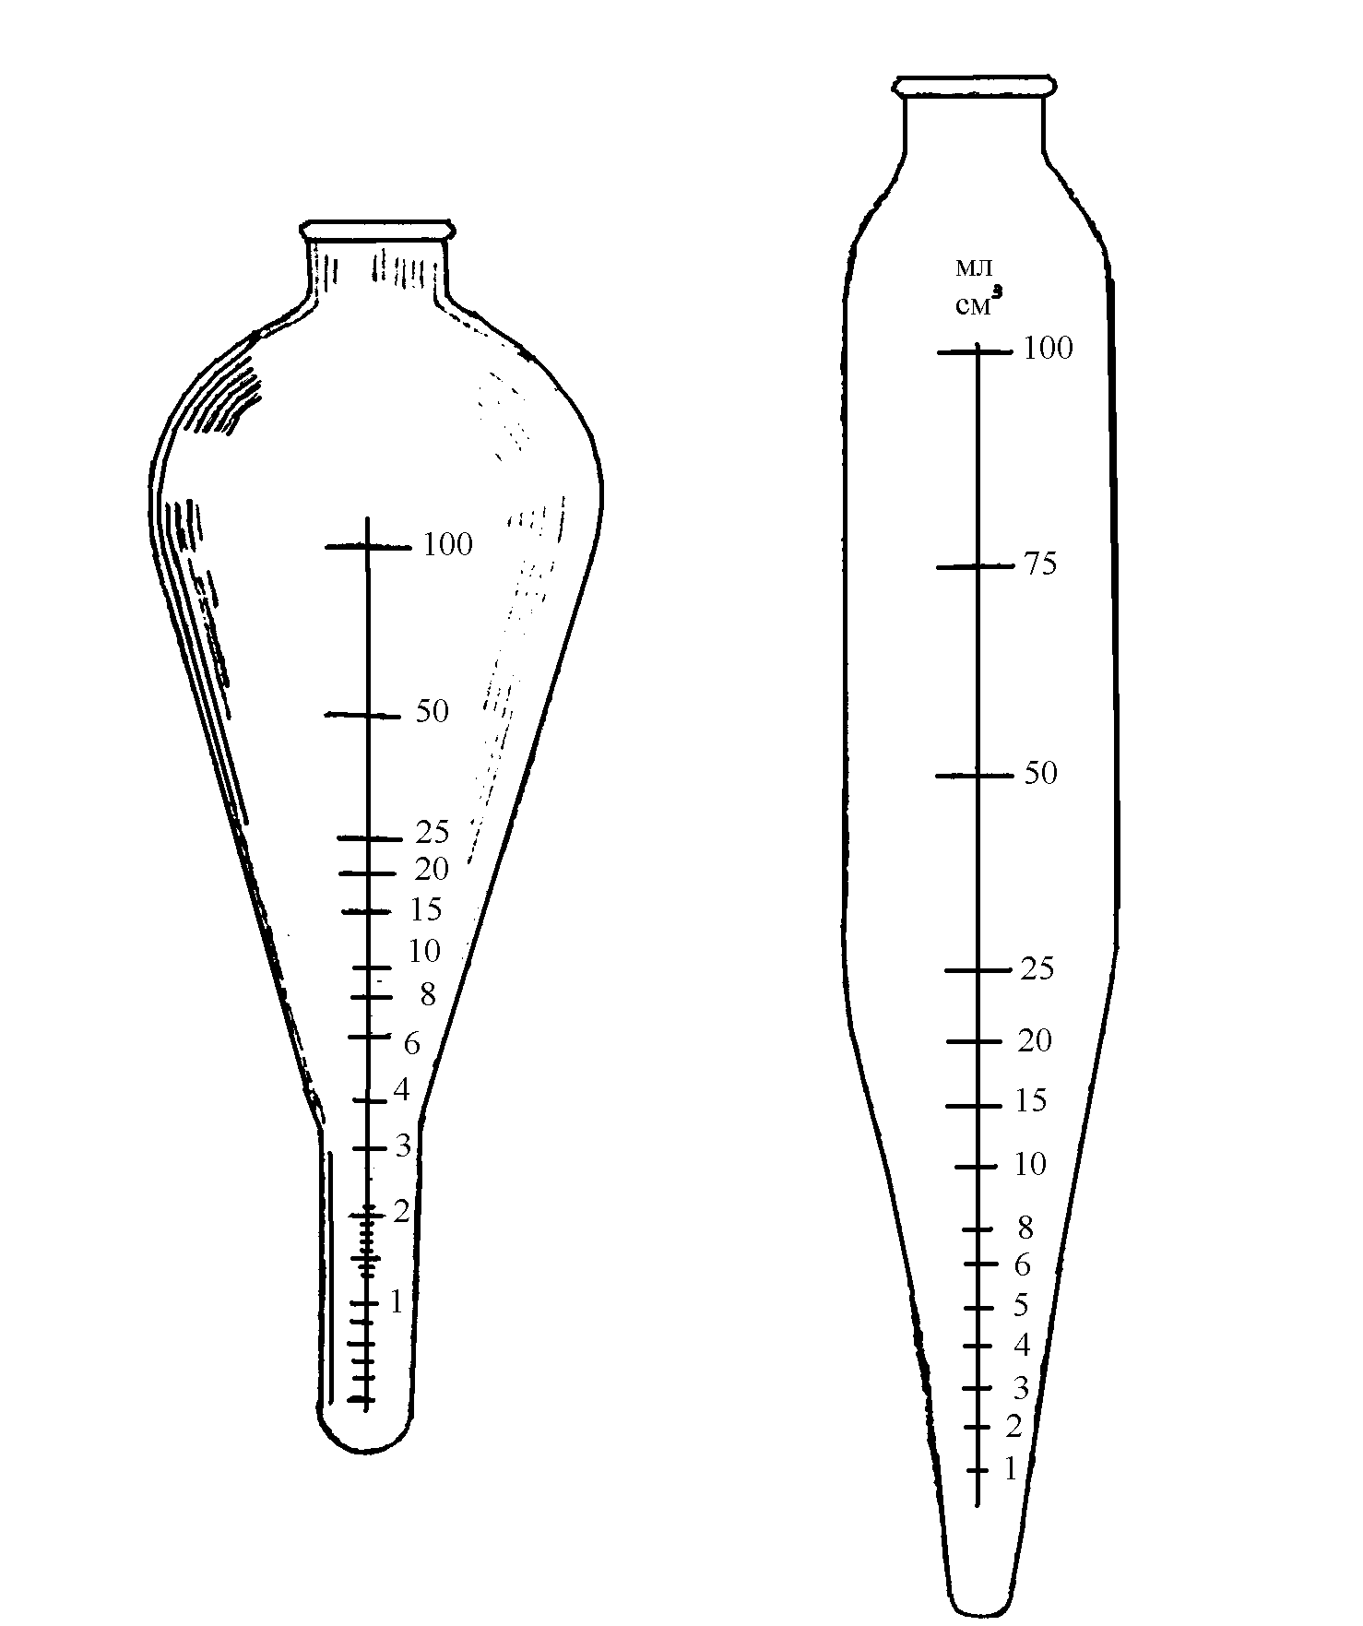

мл

см3

мл

см3

Рисунок 11.3 – Проградуйовані пробірки для центрифуги.

Таблиця 11.1 – Результати спостереження за руйнуваннямемульсій методом центрифугування

|  |  |  |  |  |  |
| --- | --- | --- | --- | --- | --- |
| Показники | Результати спостереження | | | | |
|  | № проградуйованої пробірки | | | | |
|  | 1 | 2 | 3 | 4 | 5 (конт-рольна) |
| 1 Вигляд емульсії перед початком досліду |  |  |  |  |  |
| 2 Вигляд емульсії після 3 – 5 хвилин енергійного струшування |  |  |  |  |  |
| 3Вигляд емульсії після 3 хв роботи центрифуги |  |  |  |  |  |
| 4 Рівень відстояної води |  |  |  |  |  |

**11.5. Контрольні запитання**

11.5.1Які види емульсій Ви знаєте?

11.5.2 Яким чином впливає на утворення емульсії спосіб експлуатації нафтової свердловини?

11.5.3Перелічити методи руйнування емульсій. Дати їх ха-рактеристику.

11.5.4 Що являє собою центрифуга, центрифугування?

11.5.5 Що являє собою фактор розділення центрифуги?

11.5.6Перелічіть і дайте характеристику типів центрифуг, що застосовуються в лабораторіях.

11.5.7 Порядок виконання лабораторної роботи.

ЛАБОРАТОРНА РОБОТА № 12

**ОЗНАЙОМЛЕННЯ З ОБЛАДНАННЯМ,**

**ТЕХНІКОЮ ВІДБИРАННЯ ТА ЗБЕРІГАННЯ ГЛИБИННИХ ПРОБ НАФТ**

Тривалість виконання роботи – 2 години.

**12.1 Мета роботи:** Вивчити конструкцію та принцип дії пробовідбірника ПД-3М для відбору глибинних проб пластової нафти та контейнерів для зберігання проб нафти та ознайомитись з протічними і непротічними пробовідбір-никами інших моделей. Ознайомлення з методикою відбору проб нафти.

**12.2 Теоретична частина**

**12.2.1 Класифікація приладів для відбору глибинних проб нафти. Конструкція пробовідбірника ПД-3М. Методика відбору проб нафти**

Властивості пластових нафт в умовах їх залягання в надрах (густину, в’язкість, об’ємний коефіцієнт, стисливість, тиск насичення нафти газом та ін.) визначають експеримен-тальним шляхом за результатами лабораторних досліджень проб, піднятих з вибоїв свердловин. Для підняття глибинних проб нафти із свердловин використовують спеціальні при-лади – пробовідбірники. Існує багато конструкцій приладів для відбору нафти. Розрізняють протічні, непротічні, комбі-новані пробовідбірники. за способом заповнення камери приладу пробовідбірники поділяються на пробовідбірники з протічною (відкритою) камерою і пробовідбірники з каме-рою закритого типу (непротічного типу), тобто прилади, які набирають нафту в камеру без попереднього протоку через неї. Пробовідбірники протічного типу спускають у свердло-вину з відкритими клапанами. При русі до вибою свердло-вини і відборі нафти таким пробовідбірником камера при-ладу безперервно промивається зустрічним потоком нафти. Приймальна камера приладів непротічного типу під час спуску закрита. Відбір проби проводиться в результаті послі-довного відкриття і закриття клапана.

Друга класифікаційна ознака глибинних пробовідбір-ників – це спосіб управління роботою клапанів. за цією озна-кою виділяють дві групи приладів: пробовідбірники з різ-ними реле і прилади з пристроями, які вимагають механічної дії з поверхні. В якості реле використовують різні реле часу : гідравлічні, манометричні, термометричні, годинникові та силові механізми.

Крім цього, існують одно- і багатокамерні пробо-відбірники. багатокамерні пробовідбірники дають можли-вість відбирати декілька проб з однієї свердловини, в ре-зультаті чого збільшується точність визначення властивостей пластових нафт.

Розроблені конструкції пробовідбірників, якими від-бирають проби нафти із фонтанних, газліфтних та глибинно-насосних свердловин (через міжтрубний простір свердло-вин).

протічні пробовідбірники доцільно використовувати для відбору проб нафти з високодебітних свердловин при малій в’язкості нафти. Якщо нафта високов’язка, а свердло-вина малодебітна,товиникаютьтруднощі при відборі нафти протічними приладами, пов’язані зі складністю заміщення суміші, яка раніше поступила в пробовідбірник, на вибійну пробу. Причиноюцього є мінливість закупорки вхідних отво-рів пробовідбірника. У зв’язку з цим для відбору проб ви-соков’язкої нафти із свердловин з низькими дебітами вико-ристовують непротічні пробовідбірники. Прилади даного типу спускаються на вибій із закритими клапанами (клапани відкриваються на вибою), що дозволяє відбирати найбільш достовірну пробу нафти.

В даний час існує багато різноманітних конструкцій глибинних пробовідбірників протічного типу, які відріз-няються в основному за принципом дії пристрою для керування їх роботою (роботою клапанів). В деяких конструкціях, наприклад, в пробовідбірнику ПД-2 і ПРИЗ-1 закриття клапанів здійснюється струшуванням пробовід-бірника шляхом різкого гальмування барабана лебідки або за рахунок удару вантажу, що скидається у свердловину на дроті (тросі), в інших – при підніманні приладу за рахунок повороту важелів об стики муфт насосно-компресорних труб (пробовідбірник Кондратьєва). Клапани глибинних пробо-відбірників конструкції М.М.Іванова і В.І.Портнова закри-ваються за допомогою поршневих або пружинно-порш-невих манометричних реле. В пробовідбірнику ПГ-1000 (ТУ 39-01-215-76) закриття клапанів відбувається за допомогою реле, що спрацьовує під час підйому приладу на 30 – 50 м від місця відбору проби. Пробовідбірник ПГ-1000 складається з двох вузлів : вузла реле і вузла відбору проби. Його ви-користовують для відбору проб пластових нафт з фонтанних нафтових свердловин, в які спущені насосно-компресорні труби діаметром 60 мм і більше, при вибійному тиску до 100 МПа і температурі до 200 °С. Спуск пробовідбірника ПГ-1000 у свердловину проводять через лубрикатор на дротині діаметром 1,8 – 2 мм. Після досягнення пробовідбір-ником заданої глибини його витримують для промивання камери відбору проб пластовою нафтою і потім приступають до підйому. При підйомі пробовідбірника на 30 – 50 метрів тиск ззовні пробовідбірника знижується і між камерою вузла запобіжного клапана та зовнішнім середовищем утвориться перепад тиску. Цей перепад впливає на механізм закриття клапанів камери відбору проб. Залежно від матеріалу камери відбору проб пробовідбірники ПГ-1000 випускаються у двох виконаннях:

- ПГ-1000 - на вибійний тиск до 100 МПа;

- ПГ-1000-01 - на вибійний тиск до 50 МПа.

Об’єм проби, що відбирається пробовідбірником ПГ-1000–400 см3; габаритні розміри – Ø 38 х 2000 мм; маса – не більше 11,3 кг.

Крім вищеперечислених пробовідбірників протічного типу розроблений і застосовується промисловістю пробовід-бірник глибинний протічний реєструючий ПГПрР-40 (100). Він призначений для відбору глибинних проб свердловинних рідин з одночасною реєстрацією значень тиску і температури в момент відбору проби, по стовбуру свердловини, а також у процесі проведення гідродинамічних досліджень. Застосо-вується у свердловинах, в які спущені насосно-компресорні труби із внутрішнім діаметром від 59 до 76 мм.

Пробовідбірник ПГПрР складається з камери для відбору проби з двоклапанним запірним механізмом, стико-вого реле і комплекту перевідників для вивантаження проби. Для реєстрації значень тиску і температури ПГПрР комп-лектується автономним перетворювачем тиску і температури АМТ-08.02П (АМТ-08.02МП). Клапанний механізм має прохідне січення для рідини не менше 105 мм2, що забез-печує гарне промивання камери свердловинною рідиною та високу якість проби. Стикове реле забезпечує надійне спрацьовування клапанного механізму пробовідбірника при його підйомі до найближчого муфтового з’єднання НКТ.

Відмінні риси :

- мінімальний час підготовки пробовідбірника до роботи;

- великий об’єм відібраної проби;

- простота стикового реле та надійність його спрацьову-вання;

- максимальне січення каналів для найкращого промивання порожнини пробовідбірника свердловинною рідиною;

- надійний клапанний механізм, що дозволяє герметизувати пробу навіть при наявності механічних домішок;

- можливість оснащення перетворювачем тиску і температу-ри для реєстрації термобаричних умов у точці відбору проби (для виконання ПГПрР);

- одержання додаткової інформації завдяки наявності автономного вимірювача тиску і температури шляхом про-ведення одночасних досліджень поряд з відбором проби (по-інтервальний замір тиску, зняття кривих відновлення тиску та ін.) (для виконання ПГПрР).

Виконання :

- ПГПр - пробовідбірник глибинний протічний;

- ПГПрР - пробовідбірник глибинний протічний реєстру-ючий.

Технічні характеристики пробовідбірника ПГПрР :

Робочий (вибійний) тиск, МПа, не більше 40, 100

Об’єм відібраної проби, см3, не менше 500

Маса, кг, не більше 5 (6,2)

Габаритні розміри (діаметр/довжина), мм 32/2058 (38/1815).

В найбільш розповсюдженій конструкції–впробо-відбірнику типу ПД-3М клапани закриваються за допомогою підсиленого годинникового механізму. Як і пробовідбірник ПГ-1000, ПД-3М також спускають у свердловину з допо-могою лубрикатора на дротині і після досягнення пробовід-бірником глибини відбору проби його витримують певний час для заміщення нафти, набраної із вищележачих шарів, вибійною нафтою.

На рис. 12.1 наведена схема пробовідбірника ПД-3М.

Основні деталі пробовідбірника: верхній клапан 9, сідло верхнього клапана 8*,* важіль спускного механізму 6, нижній клапан 15, сідло нижнього клапана 16, годинниковий привід 1, муфта 2, пружини 7 та 17, ходова гайка 5, голка верхнього клапана 10, втулка затвора 11, кульки затвора 12, тяга 14. Верхню частину приладу називають хвостовиком, а нижню – наконечником.

У свердловину пробовідбірник ПД-3М спускається з від­критими клапанами. Верхній і нижній клапани (від­повідно 9 і 15)закриваються під дією окремих пружин 7 і 17*.* Верхній клапан утримується у від­критому положенні

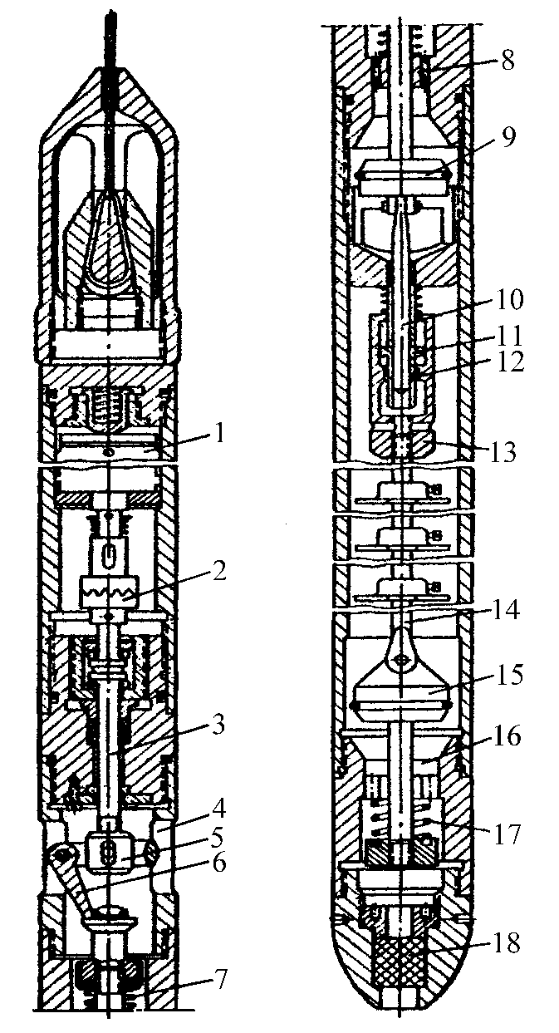

1 *–* годинниковий привід; 2 – муфта; 3 – проміжний валик; 4 – вікна; 5 – гайка; 6 *–* важіль; 7 – пружина верхнього клапана; 8 *–* сідло верхнього клапана; 9 – верхній клапан;

10–голка; 11 *–* втулка; 12 *–* кульки; 13 – обойма; 14 – тяга; 15 – нижній клапан; 16 *–* сідло нижнього клапана;

17 – пружина нижнього клапана; 18 *–* фільтр

Рисунок 12.1 – Схема глибинного пробовідбірника ПД-3М

важелем 6, що впирається в то­рець верхнього клапана і з’єднаний з годинниковим приводом парою “гвинт – гайка”, а нижній – за допомогою кулькового затвора.

Годинниковий механізм 1 обертає через валик 3ходову гайку 5, з’єднану з важелем 6*,* який, поверта­ючись на певний кут навколо осі, зісковзує із торця верхнього клапана і під дією пружини 7 верхній клапан опуститься на сідло 8*.* Одно-часно відкриється кульковий затвор і нижній клапан також закриється.

Перед спуском у свердловину клапани пробо­відбірника взводять.Дляцьогоспочаткувідкриваютьнижнійклапан,переміщуючи його вверх дерев’яним штоком, який вводять в нижній отвір пробовідбір­ника, і утримують його в цьому положенні вручну. Потім взводять верхній клапан (його віджимають з допомогою важеля 6 в нижнє положення через спеціальний отвір в корпусі пробовідбірника) і опускають важіль до упору в торець клапана. При цьому голка 10, що з’єднана шарнірно з верхнім клапаном, видавить кульки 12із отворів і їх поверхні будуть розміщуватись дещо вище від поверхні втулки 11.Якщо після цього від­пустити нижній клапан, то він під дією пружини 17 не сяде на сідло 16 (залишиться відкритим), так як обойма 13, що з’єднана тягою 14з клапаном, буде утримуватись кульками.

Для установки витримки часу, необхідного для спуску пробовідбірника на задану глибину, гайка 5 за допомогою проміжного валика 3 і фрикціона годин­никового привода переміщується в потрібне поло­ження. На торці муфти 2 нанесені поділки, що відповідають часу. При цьому кут по­воротувідраховутьпо стрілці ішкалічасу. Рідиначерезфільтр 18 заповнює камеру приладу і виходить через вікна 4*.* При спуску пробовідбірника у свердло­вину годинниковий привід, обертаючи проміжний валик, поступально пересуває гайку, в паз якої вхо­дить штифт важеля 6*.* В кінці ходу гайка натискає на штифт і повертає важіль навколо його осі. При цьому палець важеля виходить з контакту з торцем верх­нього клапана і камера пробовідбірника закривається.

В хвостовику пробовідбірника (верхня частина) розмі-

щений замок, що призначений для кріплення троса, на якому

прилад спускається в свердловину.

В пробовідбірнику ПД-3М використовують годинни-ковий механізм типу 211-ЧП з підсиленою заводною пру-жиною.

При підніманні пробовідбірника із свердловини зроста-ючий перепад тисків на клапанах сприяє під­вищенню надій-ності герметизації відібраної проби нафти.

Перевагами глибинного пробовідбірника ПД-ЗМ є простота конструкції і надійність в експлуатації. Основний недолік його полягає в значному розкиді витримки часу.

Отримання достовірної і якісної глибинної проби нафти залежить від відповідності технології відбору режиму роботи даної свердловини, а також від конструктивних особливос-тей і якості пробовідбірників.

Для отримання проби нафти, що якнайближче відпо-відала би даним пластовим умовам, процес відбору проби і конструкція пробовідбірника повинні відповідати таким ви-могам:

1. Відбір проби повинен проводитися строго на заданій глибині при відомих пластовому тиску і температурі.

2. Відібрана проба повинна характеризувати найбільш загальні властивості пластової нафти в місці відбору, тобто володіти максимальною достовірністю.

3.Кількість взятої проби нафти повинна бути дос-татньою для забезпечення можливості визначення її власти-востей в лабораторії (на установці АСМ-300 М).

4. Пробовідбірник повинен володіти надійною герме-тичністю, а також забезпечувати можливість якісного пере-ведення проби в контейнер і апаратуру для досліджень.

На вибою пробовідбірник протічного типу витримують з відкритими клапанами протягом 10 − 20 хвилин для за-безпечення відповідності нафти, що знаходиться в ньому, пластовим умовам.

Для того, щоб нафта на вибою свердловини за вмістом в ній розчиненого газумало відрізнялась від пластової, свердловину потрібно експлуатувати з мінімально можливим дебітом досить тривалий час (приблизно протягом доби). Чим менший коефіцієнт продуктивності свердловини і чим більше вільного газу біля вибою, тим довше треба витри-мувати свердловину при мінімальному дебіті і навпаки.

Пробовідбірник протічного типу ПД-3М використову-ють для відбору проб нафти під тиском до 30 МПа і при тем-пературах до 100 − 120 °С. Габарити пробовідбірника : ді-аметр 36 мм, довжина 2240 мм (без обважнювача), маса 10 кг, об’єм приймальної камери 800 см3. Максимальна глибина спуску – 3000 м. Тривалість одного оберту годин-никового механізму ~ 1 год, тривалість його робочого ходу – 4 год.

якщо нафта у свердловині має велику в’язкість, тоді витіснення нафти, набраної із вищележачих шарів, вибій-ною нафтою із приймальної камери описаного вище пробо-відбірника практично майже не відбувається (у зв’язку із малими прохідними отворами). В результаті на поверхню піднімають нафту з вибійним тиском, але із значно меншою кількістю газу.

Цього можна уникнути, якщо використати пробовід-бірник непротічного типу.

Пробовідбірники з непротічною камерою рекомен-дується застосовувати у свердловинах з інтенсивним парафі-новідкладенням, у нефонтануючих свердловинах, у випадку великої в’язкості нафти. Приймальна камера цих приладів під час спуску закрита. Відбір проби на заданій глибині проводиться шляхом послідовного відкриття і закриття кла-пана. Конструкції пробовідбірників цього типу розрізня-ються за принципом управління клапаном і способом запов-нення робочої камери приладу.

Існує декілька конструкцій пробовідбірників з не-протічною камерою: ВНДІ-1, ВПП-300, ПВП-5, АзНДІ. серійно випускаються прилади конструкції ВНДІ-1 і ВПП-300.

Площа січення прохідних каналів у пробовідбірнику непротічного типу в 30 – 35 разів більша, ніж площі січення каналів у пробовідбірниках з наскрізною камерою.

Схема пробовідбірника непротічного типу ВНДІ-1 на-ведена на рисунку 12.2. Він складається із п’єзопривода з реле часу, клапанів, камери для відібраної проби і баластної камери, в яку перетікає масло із основної камери.

Баластна 1 і приймальна 3 камери розділені перехід-ником 2 з клапаном. Приймальну камеру і камеру п’єзо-привода 10 перед спуском приладу в свердловину заповню-ють маслом. В основній камері змонтований розділю-вальний поршень 4, а нижче від нього – клапан 5. Порожнина під клапаном 5 ізольована від зовнішнього середовища ущільнювальними кільцями форклапана7, що являєсобою пустотілий циліндр. Торець форклапаназв’язанийзпружи-ною6,авсередині нього знаходиться хвостовик 8 поршня п’єзопривода. Під час спуску приладу в свердловину тиск навколишнього середовища діє на поршень 9 п’єзопривода. Під дією цього тиску поршень з хвостовиком переміщається вниз, витісняючи масло із камери під ним в камеру 12. Швидкість руху поршня визначається гідравлічним опором капіляра 11.

Після спуску приладу на задану глибину виступаюча частина хвостовика доторкається до торця форклапана 7 і переміщує його вниз. Після того, як ущільнювальні кільця форклапана вийдуть з посадочного місця в перехіднику, нафта через отвори почне заповнювати приймальну камеру, витісняючи поршнем 4 масло в баластну камеру. В кінці ходу поршня, коли камера 3 заповниться відібраною пробою наф-ти, необхідно закрити клапан 5. Цю функцію виконує пру-жина 6, що ковзає по штанзі клапана. В кінці ходу пружина починає тягнути вниз буртик клапана 5 і закриває його, від-сікаючи відібрану пробу від зовнішнього середовища. Під час підйому приладу під дією перепаду тисків клапан 5, притискаючись до сідла, забезпечує надійну герметизацію відібраної проби. В комплект пробовідбірника входять три гідравлічні реле часу з капілярами, що забезпечують різний час спрацювання у відношенні 1,5:3,5.

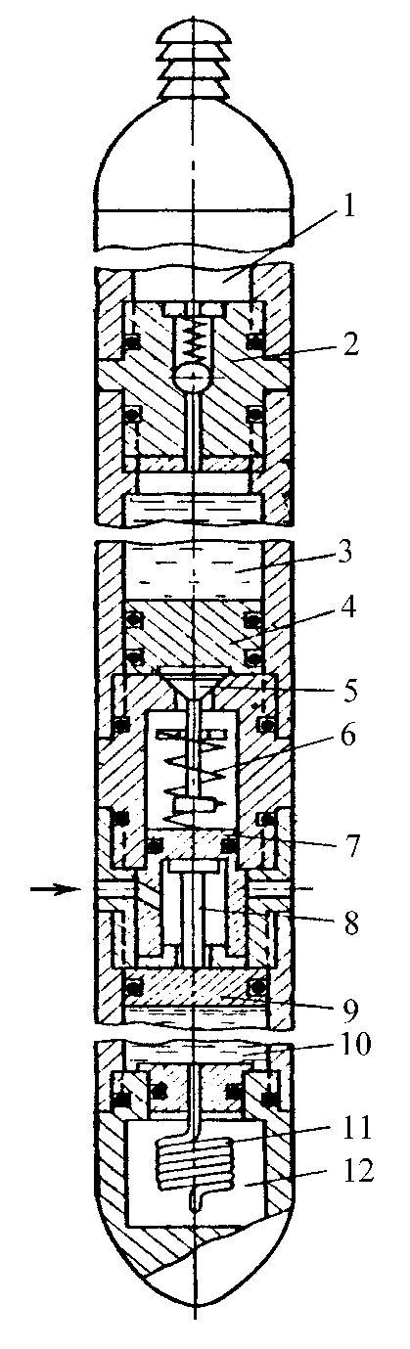

1 – баластна камера

2 – перехідник

3 – приймальна камера

4 – розділювальний

поршень

5 – клапан

6 – пружина

7 – форклапан

8 – хвостовик поршня п’єзо-привода

9 – поршень п’єзопривода

10 – камера поршня п’єзо-привода

11 – капіляр

12 – камера

Рисунок 12.2 – Принципова схема глибинного пробовідбірника з непротічною камерою ВНии-1

Всмоктуючий поршневий пробовідбірник ВПП-300 призначений для відбору проб з фонтануючих і нефон-тануючих нафтових, газових і п’єзометричних водяних свердловин.

Він має незначні конструктивні відмінності від пробо-відбірника ВНии-1 і складається з наконечника, нижньої баластної камери, гідравлічногоопору, поршня,штока, фільтра,форклапана, корпуса клапана, поршня приймальної камери, перехідника, приймальної камери, масляної камери, верхньої баластної камери, штока клапана, запірної голки, упорної пробки, клапана, пружини, гвинта і головки.

Область застосування пробовідбірника ВПП-300 – свердловини, в які спущені насосно-компресорні труби, а також колони обсадних труб з робочим тиском до 30 МПа і температурою до 100 °С.

Спуск пробовідбірника у свердловину здійснюється че-резлубрикатор.Закриття клапанівкамеривідборупроб (приймальної камери) забезпечується п’єзоприводом з мас-ляним реле.

Час,щонеобхіднийнавідбірпроби,складаєтьсяіз часу на спускпробовідбірникадозаданоїглибиниічасуйогови-тримкина глибині з метою забезпечення виконання п’єзо-приводом операцій по відкриттю клапана, пропуску нафти в камеру відбору проби і закриттю приймального клапана.

Об’єм проби нафти, що відбирається пробовідбірником ВПП-300–неменше300см3,габаритнірозміри–Ø38×1800мм, маса – не більше 9 кг.

Основними виробниками пробовідбірників як протіч-ного, так і непротічного типу є: ООО “Науково-Виробниче Підприємство “СпецОборудование” (м. Іжевськ, Удмуртія (Росія)), що виробляє ПГ-1000 і ВПП-300, науково-ви-робниче підприємство “Грант” (м. Уфа, Башкирія (Росія)),що виробляє пробовідбірник ПГПрР, ЗАО “Промприлад”, м.Єкатеринбург, Росія (виробляє пробовідбірник ПГ-1000), ЗАО “Нафтогазконтроль”, Росія (виробляє пробовідбірник ВПП-300) та інші.

Для збільшення точності визначення властивостей пластових нафт доцільно відбирати декілька проб з однієї і тієї ж свердловини. Прискорення трудомістких робіт з від-бору проб може бути досягнуте за допомогою багатокамер-них пробовідбірників, які дають можливість за один рейс приладу відібрати одночасно декілька проб із заданої гли-бини. Розроблені також багатооб’ємні пробовідбірники, що дозволяють відбирати декілька проб з різних глибин.

Відбирати глибинні проби нафти краще на ранній стадії розробки родовища.

Методика відбору проби залежить від умов експлу-атації покладу. Якщо пластовий тиск набагато перевищує тиск насичення, то відбір якісної проби не викликає трудно-щів. При вибійних тисках, нижчих тиску насичення, коли газ з нафти виділяється тільки в привибійній зоні, перед від-бором проби змінюють режим роботи свердловини таким чином, щоб вибійний тиск при новому режимі був вищим за початковий тиск насичення. Отже, для відбору якісної проби нафти необхідно, щоб на вибої знаходилась однофазна наф-та, тобто щоб вибійний тиск був вищим за тиск насичення. Якщо відповідною зміною режиму роботи свердловини не можна забезпечити виконання даної умови, то проби відби-рають із зупинених свердловин або готують штучно, змішу-ючи нафту і газ у необхідних пропорціях.

Нафту, відібрану пробовідбірником, переводять у спе-ціальні контейнери для транспортування в лабораторію.

У зв’язку із значною мінливістю властивостей нафти в межах пласта для більш точної оцінки її усереднених влас-тивостей відбір проб необхідно проводити із свердловин, рівномірно розміщених на покладі. Оптимальну кількість проб визначають за методами математичної статистики, ви-ходячи із мінливості параметрів нафти по покладу, точності використовуваної апаратури для аналізів.

**12.2.2** **Контейнери**

Нафта, відібрана пробовідбірником, переводиться в контейнер КР − 3 (рисунок 12.3) або КР − 5 (рисунок12.4) для подальшого транспортування. Крім того, контейнери призначені також для відбору нафти і газу із сепаратора (трапа) для приготування штучних (рекомбінованих) проб пластової нафти. Контейнер КР − 3 розрахований на макси-мальний робочий тиск 35 МПа, а поршневий контейнер КР − 5 − на 45 МПа. Внутрішній об’єм контейнерів − 800 мл. Контейнер КР − 3 являє собою нерознімну посудину високого тиску із нержавіючої сталі із запірними вентилями.

Для захисту від механічних пошкоджень вентилів контейнера передбачені ковпачки з байонетними прорізами під гвинти, що вкручені в тіло контейнера. Для перенесення контейнер має ручку з хомутами.

Контейнер КР − 2 для відбору проб рідини з трапів (вертикальних гравітаційних сепараторів на нафтових промислах) являє собою нерознімну посудину високого тиску із нержавіючоїсталі із запірними вентилями, ручкоюдляперенесення, триногою для установки контейнера у вертикальному положенні і манометром із приєднувальним трубопроводом (рисунок 12.5).

Для відбору і зберігання проб газу, відібраних із трапів і посудин високого тиску використовується контейнер КГ − 1. Він розрахований на тиски до 16 МПа.

Проби газу піддаються аналізу і дослідженню з метою визначення коефіцієнтів надстисливості, а також викорис-товують для приготування рекомбінованих проб для вивчен-ня властивостей газонафтових сумішей.

Контейнердлягазу складається із азотного балону і маніфольда з манометром або вакуумметром.Схема кон-тейнера КГ − 1 наведена на рисунку 12.6.

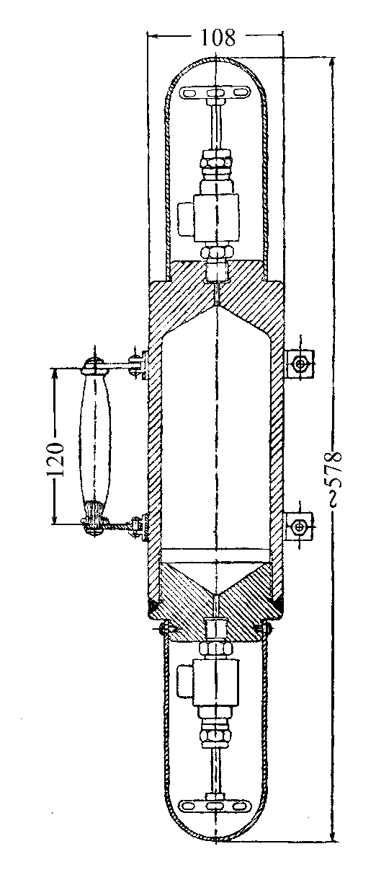

Рисунок 12.3 − Схема контейнера КР−3

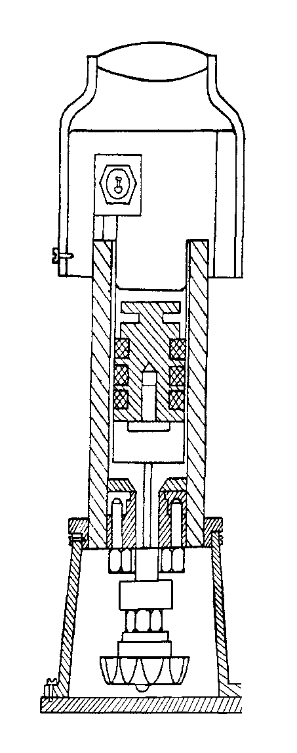

Рисунок 12.4 − Схема контейнера КР−5

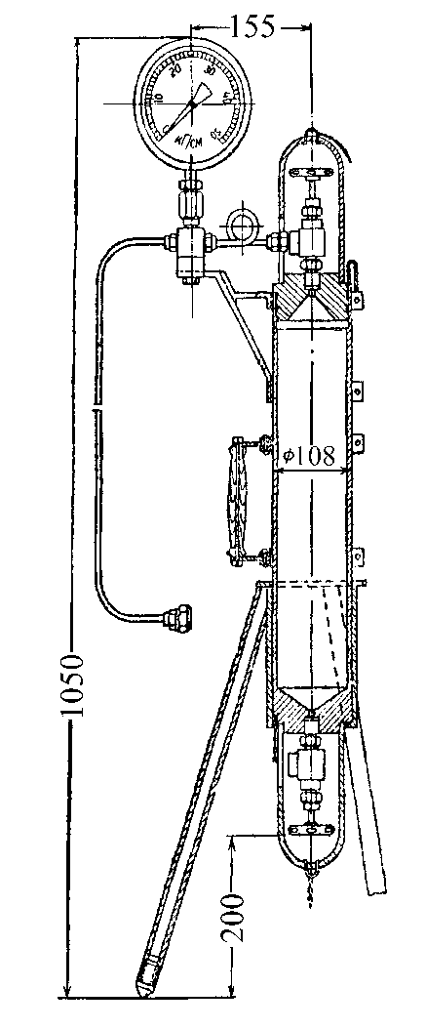

Рисунок 12.5 – Контейнер КР-2

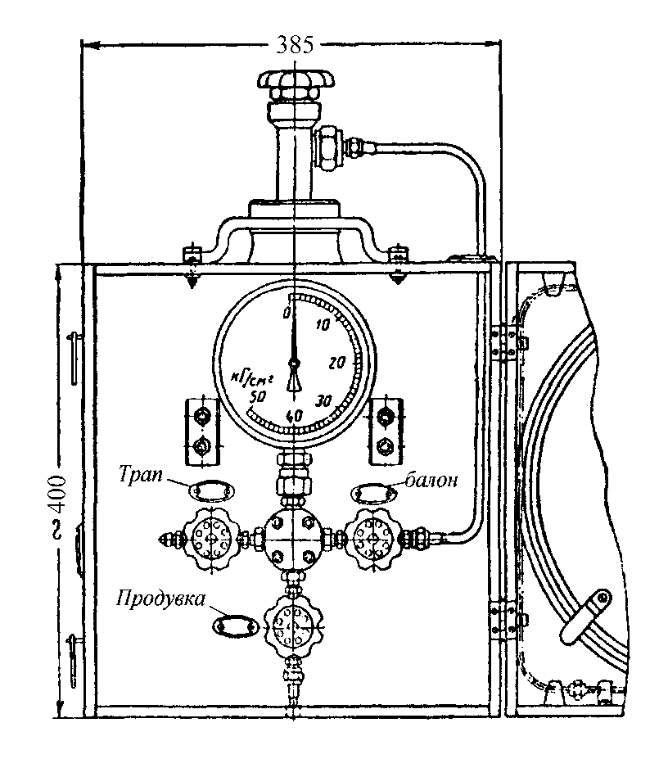

Рисунок12.6–КонтейнерКГ-1

**12.3** **Обладнання і прилади**

Пробовідбірник ПД-3М, контейнери, навчальні пла-кати.

**12.4 Порядок проведення роботи**

12.4.1 Ознайомитись із призначенням, типами пробовідбір-ників і контейнерів. Ознайомитись із особливостями і умова-ми відбору проб нафти, якщо пластовий (вибійний) тиск вищий або нижчий від тиску насичення нафти газом. Ознайо-митись із особливостями відбору проб високов’язкої нафти.

12.4.2 Розібрати і зібрати пробовідбірник ПД-3М. Вивчити його конструкцію.

12.4.3 Ознайомитися з конструкцією контейнерів КР-3, КР-5.

**12.5 Контрольні запитання**

12.5.1 Типи пробовідбірників.

12.5.2 Переваги і недоліки застосовуваних пробовідбірників.

12.5.3 будова і принцип роботи пробовідбірника ПД-3М, його призначення.

12.5.4 Призначення і будова контейнерів КР-3, КР-5, КР-2.

12.5.5 Умова відбору якісної проби нафти.

12.5.6 призначення і принцип роботи пробовідбірника непротічного типу.

12.5.7 Конструктивні відмінності між пробовідбірниками не-протічного типу ВПП-300 і ВНді-1.

12.5.8 Призначення і будова контейнера КГ-1.

ЛАБОРАТОРНА РОБОТА № 13

**ВИВЧЕННЯ УСТАНОВок та приладів**

**ДЛЯ ДОСЛІДЖЕННЯ ВЛАСТИВОСТЕЙ ПЛАСТОВИХ НАФТ**

Тривалість виконання роботи – 2 години.

**13.1 Мета роботи:** Ознайомитись з будовою устано-вок для дослідження нафт в пластових умовах АСМ-300М,УДПН-2, а також із глибинними автономними приладами для оперативноговимірювання властивостей пластової нафти (експансиметр, сатуриметр,тріометр).

**13.2 Теоретична частина**

**13.2.1 Лабораторні установки для дослідження**

**проб пластових нафт**

Для визначення властивостей пластових нафт існує цілий ряд лабораторних установок і комплексів приладів. Однією з найпоширеніших установок є апаратура АСМ-300М.

Установка АСМ-300М призначена для проведення до-слідів з визначення визначення залежності “тиск – об’єм” газонафтових сумішей при різних температурах (р, V, T – відношення) і дослідження процесів розгазування проб нафт при різних температурах. За даними цих дослідів можна ви-значити в’язкість пластової нафти, коефіцієнт стисливості в пластових умовах, об’ємний коефіцієнт і усадку нафти, тиск насичення нафти газом, густину, газовміст і коефіцієнт роз-чинності газу в нафті. Схема установки АСМ-300М показана на рис. 13.1.

Установка складається з: вимірювального преса 1; віс-козиметра високого тиску 3; підсилювача 2; вакуум-пастки 5; вакуумного насоса 6; пробовідбірника 7; качалки для роз-качування пробовідбірника 8; термостата 10; напірного бачка 11; рідинного насоса 13; проміжної ємності 14. Установка обладнана манометрами 9 і 12 та вакуумметром 4.

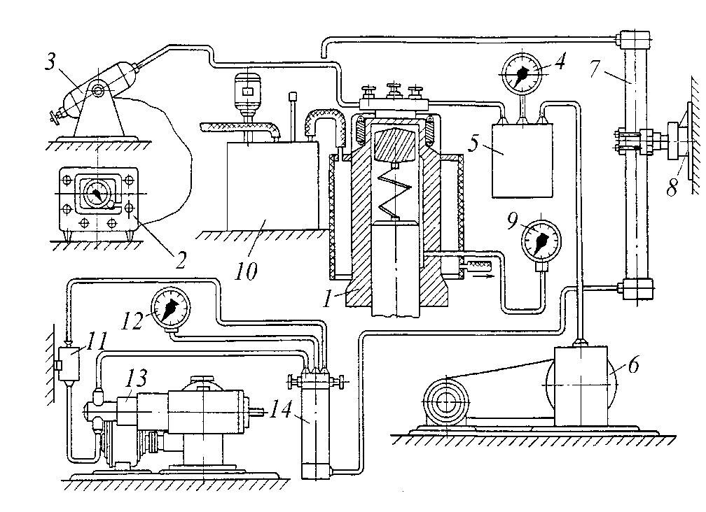

1 − вимірювальний прес; 2 − вторинний прилад віскозиметра; 3 − віскозиметр ВВДУ-01; 4 − вакуумметр; 5 − вакуум-пастка; 6 − вакуум-насос; 7 − пробовідбірник; 8 − качалка для роз-качування пробовідбірника; 10 − термостат; 11 − напірний бачок; 9, 12 − манометри; 13− насос рідинний; 14 − проміжна ємність

Рисунок 13.1 – Схема установки АСМ-300М для до-слідження глибинних проб нафти

Основним елементом установки є вимірювальний прес 1, що являє собою товстостінний циліндр, в якому руха-ється поршень. З його допомогою змінюють об’єм до-сліджуваної проби нафти або нафтогазової суміші. Проба нафти переводиться із пробовідбірника у вимірювальний прес за допомогою рідинного насоса 13, який нагнітає масло із бачка у верхню частину проміжної ємності 14, заповненої соленою водою. Потім вона попадає у вимірювальний прес, плунжер якогоза допомогоюелектродвигуна переміщується зі швидкістю, рівною швидкості витіснення проби нафти з пробовідбірника. Для визначення в’язкості нафти цю пробу витісняють у віскозиметр 3. В процесі переведення проба нафти перемішується за допомогою качалки 8 в пробовід-бірнику і за допомогою спеціальної мішалки з електро-магнітним приводом, встановленої в циліндрі вимірюваль-ного преса.

Якщо проба нафти доставлена в контейнері, то його поміщають в блоці для переведення проби замість проб-овідбірника.

Установка обладнана блоком автоматики, що забез-печує запуск насоса, качалки і мішалки, а також електро-двигуна для переміщення плунжера.

Після завершення переведення проби нафти у ви-мірювальний прес і нагрівання її до заданої температури за допомогою термостата, проводять досліди, що полягають у зміні об’єму і тиску нафти за рахунок переміщення плун-жера. Тиск знижують ступенями до виділення деякої кіль-кості газу. Далі за графіком залежності приросту об’єму нафти від тиску визначають тиск насичення, що відповідає точці перелому кривої р(V), знаходять коефіцієнт стисли-вості та ін. характеристики нафти. Об’єм газонафтової суміші, що знаходиться всередині преса, вимірюють по шка-лі з точністю до 1 см3 і по обертальному лімбу з точністю до 0,02 см3.

Технічні характеристики установки АСМ-300М:

корисний об’єм вимірювального преса 200 см3;

максимальний тиск 30 МПа;

максимальна робоча температура 100 °С.

Для дослідження властивостей нафт використовується також установка УДПН-2, що за будовою і принципом дії аналогічна апаратурі АСМ-300М. Від апаратури АСМ-300М установка УДПН-2 відрізняється наявністю мікроскопа і камери для вивчення умов кристалізації парафіну. З допо-могою установки УДПН-2 можна визначати ті ж самі пара-метри пластової нафти, що й апаратурою АСМ-300М, а також температуру початку кристалізації парафіну.

Принципова робоча схема установки УДПН-2 наведена на рис. 13.2.

Об’єм газу, що виділився з нафти при різних тисках, вимірюється спеціальною газовою бюреткою V, куди газ видавлюється з преса через маніфольд при ході плунжера вверх. Всі трубопроводи і прилади перед проведенням до-слідів звільняються від повітря з допомогою вакуум-насоса IX.

Крім установок АСМ-300М і УДПН-2 створена удоско-налена апаратура для дослідження властивостей нафт в пластових умовах при тисках до 60 МПа і температурі 130 – 150 °С.

Протягом останнього часу розроблені та введені в експлуатацію нові установки для дослідження пластових нафт : УДПН-М (розробники і виробники – ООО “Газ-нафтотехнологія”, м. Уфа, Башкирія ; ООО “СИЛА”, м. Тольятті, Росія), УДПН-400виробництва ВАТ“АКОЗНА” (м. Октябрьське, Башкирія), УДПН-300-2, УДПН-АЗНИПИ-85 та інші.

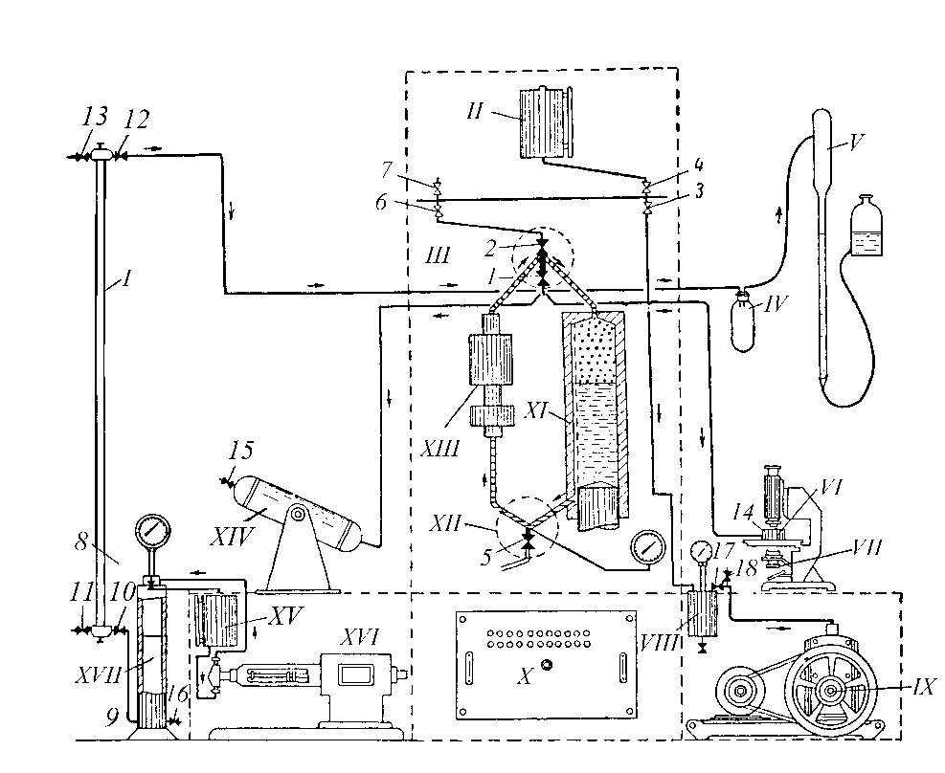

*I* – пробовідбірник; *II* – напірний промивний бачок;

*III* – верхній циркуляційний маніфольд; *IV* – сепаратор;

*V* – газова бюретка; *VI* – камера; *VII* – мікроскоп;

*VIII* – пастка; *IX* – вакуум-насос; *X*  – шафа управління;

*XI* – прес; *XII* – нижній циркуляційний маніфольд;

*XIII* – циркуляційний електромагнітний насос;

*XIV* – віскозиметр високого тиску; *XV* – масляний бачок; *XVI* – рідинний регульований насос; *XVII* – проміжна ємність; *1* – *18* – вентилі.

Рисунок 13.2 – Принципова робоча схема установки УДПН-2.

УДПН-М дозволяє проводити дослідження як при контактному, так і при диференціальному розгазуванні. Вона може бути використана для оцінки ефективності нових методів підвищення нафтовіддачі пластів при використанні різних реагентів (поверхнево-активні речовини, луги та ін.) при різних їх концентраціях, зріджених газів та ін.

Установка може працювати в комплексі з аналітичними приладами для аналізу компонентного складу нафти і газу (газовими хроматографами та іншими аналізаторами) у складі стаціонарних або пересувних лабораторій.

Особливістю УДПН-М при її малих габаритних роз-мірах (1400×800×1100) і надійності роботи є висока точність визначення всіх параметрів пластової нафти, що підтверджено і перевірено багаторічноюексплуатацієюцієї установки в БашНИПИнефть, ПермьНИПИнефть, СургутНИПИнефть, КраснодарНИПИнефть та інших галу-зевих інститутах і промислових лабораторіях. Так, похибка визначення тиску насичення на установці УДПН-М ста-новить менше1%(при використанні пробовідбірників типу ВПП- 300).

Технічні характеристики установки УДПН-М наведені в таблиці 13.1.

Установка для дослідження пластових нафт УДПН-400, що введена в експлуатацію у дослідницькому центрі “Флюїд” Всеросійського науково-дослідного інституту наф-ти (м. Москва), має цілий ряд серйозних удосконалень в порівнянні з установкою УДПН-2, які дозволяють покра-щити якість вимірювань. Прес-посудина установки виконана з титану, перемішування проб відбувається при діапазоні температур від 0 до120°С, запірна арматура (вентилі гол-часті) – принципово іншої, сучасної конструкції. В УДПН-400 передбачений автоматичний захист від поломки механізмів, весь процес проведення досліджень проходить автоматично, вся поточна інформація виводиться на екран комп’ютера.

Таблиця 13.1 – Технічні характеристики установки УДПН-М

|  |  |
| --- | --- |
| Технічні характеристики | Числове значення, од. виміру |
| Точність режиму термостатування | 0,1 °С |
| Робоча температура (при викорис-танні води в якості теплоносія) | 95 °С |
| Робочий тиск | до 30 МПа |
| Робочий об’єм преса | 100 см3 |
| Точність відліку об’єму по лімбу | 0,01 см3 |
| Точність відліку об’єму по ноніусу | 0,001 см3 |
| Робочий об’єм камери | 175 см3 |

**13.2.2 Глибинні прилади для дослідження нафт**

Крім лабораторних установок створено комплекс глибинних автономних приладів для оперативного вимірю-вання окремих параметрів пластової нафти. Ці прилади дозволяють із задовільною для практичних цілей точністю в промислових умовах оперативно вимірювати основні пара-метри пластової нафти: густину, об’ємний коефіцієнт, тиск насичення, коефіцієнт об’ємної пружності. До комплексу глибинних приладів входять такі прилади: тріометр, екс-пансиметр, сатуриметр.

**Глибинний тріометр.** Прилад призначений для о-дночасного (за один спуско-підйом) вимірювання трьох па-раметрів пластової нафти: густини, газовмісту і об’ємного коефіцієнта.

Корпус тріометра виконаний із стальної труби, від-носно невеликого діаметра, що дозволяє спускати його в насосно-компресорні труби з діаметром 60 мм. Всередині корпусу розміщені всі робочі вузли приладу. Тріометр складається з капсули з голчастим штуцером для вилучення пластової нафти ідвохпоршнів,які забезпечують доступ проби в порожнину капсули і її герметизацію. Взаємодія системи поршнів регулюється за допомогою п’єзоприводу – гідравлічного силового реле часу.

Прилад дозволяє отримувати дані про густину пласто-вої нафти, газовміст і об’ємний коефіцієнт в польових умо-вах, безпосередньо біля свердловини, без транспортування проб у лабораторію і не вимагає додаткової апаратури ви-сокого тиску. Принцип дії тріометра полягає в тому, що пробу пластової рідини забирають на заданій глибині в спеціальну капсулу, яку після вилучення приладу із свердло-вини зважують на ричажній вазі, а нафту, що в ній зна-ходиться, розгазовують. При цьому вимірюють об’єм виді-леного газу і нафти. На основі цих даних визначають гус-тину, газовміст і об’ємний коефіцієнт пластової нафти. Ви-пускання і розгазування нафти, що міститься в капсулі тріо-метра, проводять з допомогою газового балона, спеціального ручного преса або ручного масляного насоса. При цьому ви-користовують допоміжне обладнання: сепаратор, газову бю-ретку і напірну склянку. При цьому немає необхідності в ла-бораторній імітації пластових умов:свердловина сама забез-печує заповнення камери пробою нафти при пластових тиску і температурі.

Характерною особливістю капсули тріометра є від-сутність в ній постійно фіксованого об’єму. Перед запов-ненням капсули пробою об’єм її дорівнює нулю (в цей час обидва поршні щільно притиснуті торцями один до одного). На заданій глибині п’єзопривід приводить в дію систему поршнів капсули, вони повільно розходяться, нарощується об’єм капсули, і в результаті цього в капсулі тріометра від-сікається герметично ізольований і строго визначений об’єм пластової нафти при пластовому тиску і температурі. Такий спосіб заповнення капсули виключає можливість роз-газування проби і забезпечує її достовірність.

Після витримки певного часу прилад піднімають на поверхню, капсулу з пробою нафти вилучають із приладу, ретельнообмивають,витираютьіпісля цього визначають параметри проби нафти. Схема капсули тріометра показана на рис. 13.3.

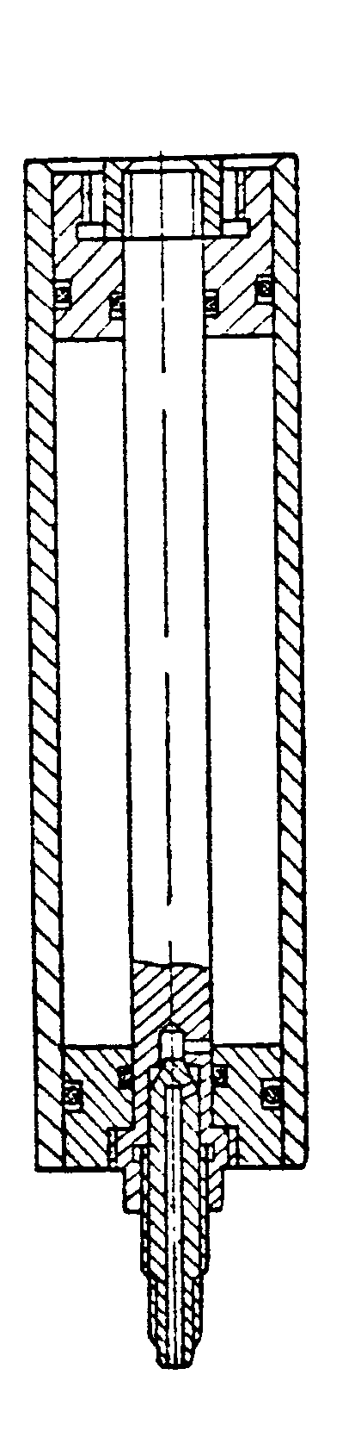

Рисунок 13.3 – Капсула тріометра

в комплект приладу входять 3 змінні капсули. Після вилучення першої капсули прилад заряджають другою кап-сулою і знову опускають у свердловину і т. д. Під час другого спуско-підйому досліджують пробу, що знаходиться у пер-шій капсулі і визначають параметри нафти. Співпадіння ре-зультатів при двох визначеннях вказує на надійність про-ведених вимірювань.

Технічніхарактеристикиглибинноготріометра:

максимальнийробочийтиск−до 30 МПа;

робоча температура – до 100 °С;

об’єм камери приладу − 50 см3;

довжина − 950 мм; діаметр − 38 мм; маса − 8 кг;

кількість капсул − 3.

**Глибинний експансиметр**. Прилад призначений для оперативного вимірювання коефіцієнта стисливості (об’єм-ної пружності) пластової нафти або води в умовах промислу. Принцип його дії базується на принципі сполучених посуди, згідно з яким зміна тиску в одній посудині викликає зміну тиску в суміжній посудині.

Прилад являєсобоютрубувідносно невеликогодіа-метра,в якій розміщені основні блоки приладу: 1) п’єзо-привід, що управляє роботою приладу; 2) приймач проби; 3) вимірювальний блок, що являє собою пристрій, який змінює тиск відібраної проби і реєструє зміну об’єму проби. Експансиметр обладнаний годинниковим механізмом. На бланку приладу записується діаграма. коефіцієнт об’ємної пружності розраховують по довжині сліду запису.

Технічні характеристики глибинного експансиметра : робочий тиск − до 30 МПа; робоча температура − до 100 °С; об’єм камери приладу − 50 см3; довжина − 1700 мм; діа-метр − 38 мм.

**Глибинний сатуриметр.** Прилад призначений для оперативного вимірювання величини тиску насичення плас-тової нафти в промислових умовах. Він виконаний у вигляді труби, що об’єднює в один блок пробовідбірну камеру і ре-єструючий манометр. На заданій глибині в пробовідбірну камеру поступає проба нафти і герметично відсікається в ній. Спеціальний пристрій здійснює розширення нафти в пробо-відбірній камері. При цьому фіксується відповідний тиск.

Прилад складається з трьох блоків: блок управління приладом (п’єзопривід); блок відбору проби і вимірю-вальний блок (вимірювальний манометричний пристрій із безперервним записом показів).

Технічні характеристики глибинного сатуриметра: ро-бочий тиск – до 30 МПа; робоча температура − до 100 °С; об’єм камери приладу − 50 см3 ; довжина − 1900 мм; діаметр − 40 мм; маса − 12 кг.

**13.3 Обладнання і прилади**

Установка АСМ-300М, контейнери, пробовідбірник, навчальні плакати.

**13.4 Порядок виконання роботи**

13.4.1 Ознайомитись із призначенням установки АСМ-300М.

13.4.2Вивчити конструкцію установки АСМ-300М по плакату (аудиторне заняття) і по приладах (екскурсійне заняття).

13.4.3 Ознайомитись з конструкцією установки УДПН-2.

13.4.4 Вивчити методику підготовки установки АСМ-300М до проведення дослідів.

13.4.5 Ознайомитись з конструкцією і принципом дії глибин-них приладів для дослідження пластових нафт.

**13.5 Контрольні запитання**

13.5.1 Призначення і будова установки АСМ-300М. Її технічні характеристики.

13.5.2 Які характеристики нафти можна визначити на установці АСМ-300М?

13.5.3 Дайте визначення тиску насичення, об’ємного кое-фіцієнта нафти, коефіцієнта стисливості, в’язкості, густини, газовмісту.

13.5.4 Будова і принцип дії глибинних тріометра, екс-пансиметра і сатуриметра.

13.5.5 Які параметри нафти можна визначити за графіком за-лежності приросту об’єму нафти від тиску?

## ЛАБОРАТОРНА РОБОТА № 14

## вивчення установкИ УДПК-1М ДЛЯ ВИЗНАЧЕННЯ ПРОНИКНОСТІ ГІРСЬКИХ ПОРІД

## В УМОВАХ ЇХ ЗАЛЯГАННЯ В ПЛАСТІ

Тривалість виконання роботи – 2 години.

**14.1Мета роботи:** Вивчити конструкцію установки УДПК-1М і методику проведення дослідів з визначення про-никності гірських порід в пластових умовах.

**14.2 Теоретична частина**

Проникність гірських порід залежить від багатьох факторів, основними з яких є ступінь взаємодії флюїдів з гірською породою, вид флюїду, температура і гірничий тиск в умовах їх залягання.

Наприклад, газопроникність як в атмосферних умовах, так і в пластових умовах, як правило вища від проникності по рідині (навіть для неполярних вуглеводневих рідин, які практично не взаємодіють з породою). Даний факт поясню-ється частковим проковзуванням газу вздовж поверхні по-рових каналів, а також розбуханням глинистих частинок і ад-сорбцією рідини на стінках пор. Лише при високій проник-ності порід її значення приблизно однакові для рідини і газу.

Збільшення тиску середовища, в якому знаходиться гірська порода, призводить до зменшення проникності. Про-никність деяких гірських порід по газу при атмосферних умовах в два рази перевищує їх газопроникність при тиску 10 МПа.

Встановлено, що зі збільшенням температури середо-вища газопроникність порід зменшується, що пов’язано із зростанням швидкостей руху молекул, зменшенням довжини їх вільного пробігу і зростанням сил тертя внаслідок інтенсифікації обміну кількістю руху між окремими шарами газу і гірської породи. За даними [1, 4] зростання темпе-ратури від 20 до 90 оС може викликати зменшення газо-проникності порід на 20 – 30 %.

необхідність дослідження впливу тиску, температури, степеня взаємодії флюїдів з породою на проникність гірсь-ких порід і необхідність вимірювання проникності порід по газу і по різних рідинах викликає необхідність конструю-вання приладів та лабораторних установок, які дозволяли би моделювати різні умови фільтрації і пластові умови (тиск і температуру).

Поряд з установкою для визначення водопроникності порід ВКДВ-1, схема і опис якої наведені в роботі № 5, в різних науково-дослідних лабораторіях та установах вико-ристовують спеціальну установку УДПК-1М, яка дозволяє визначати абсолютну і фазову проникності зразків гірських порід для пластових рідин та газів в пластових умовах, а також досліджувати залежності проникності від пластового тиску, температури та гірського тиску.

При русі багатофазних систем проникність для кожної фази визначається за наступними формулами :

, ,



(14.1)

де ,  і  − фазові проникності для води, нафти і газу; *Q*в , *Q*н і– відповідно витрати води, нафти і середня ви-трата газу в умовах досліду, м3/с; ΔL *–* довжина порис-того середовища, м; *F* – площа фільтрації, м2; μв, μн і μг – відповіднодинамічнів’язкості води, нафти і газу, Па**.**с;Δ*Р* – перепад тиску, Па.

**14.3 Опис установки для дослідження проникності**

**гірських порід в пластових умовах УДПК-1М**

Принципова схема установки УДПК-1М наведена на рис.14.1.

Установка складається з двох вимірювальних пресів 1 і 2, що забезпечують постійність фільтрації рідини або газу через зразок гірської породи (зразок гірської породи вста-новлений в термостатованому кернотримачі 7); поршневого контейнера подвійної дії 13, призначеного для розділення робочої і фільтруючої рідин; ручного преса 3 для створення гірського тиску на керні (обтискування керна) і тиску в лінії фільтрації; допоміжного обладнання (бачки 4, балон із стис-нутим газом 9, фільтри 6 і 12 та ін.). В якості рідини для обтискування керна використовують масло, яке заливають в бачок 9.Тиски вимірюють за допомогою манометрів 5 і диф-манометра 8. Витрату рідини визначають за швидкістю пере-міщення плунжерів пресів. Привід пресів здійснюється за допомогою електродвигуна 14, вал якого через черв’ячний редуктор 15 і фрикційний варіатор 16 з’єднаний з плане-тарним редуктором 17 і далі за допомогою шестерней 18 з валами пресів. Планетарний редуктор забезпечує ступін-часту зміну частоти обертання валів пресів (в 10, 100 і 1000 разів). Для плавного регулювання частоти обертання на кожній ступені служить фрикційний варіатор.

Технічна характеристика установки УДПК-1М: макси-мальний робочий тиск – 30 МПа; максимальна температу-ра – 80 оС; максимальний гірничий тиск – 60 МПа; об’єм ви-мірювальних пресів – 2 × 200 см3; діапазон регулювання витрати рідини через зразок породи – 10−4 … 1 см3/с.

Ці умови проведення досліджень забезпечуються конс-трукцією кернотримача 7. Керн являє собою циліндр діамет-

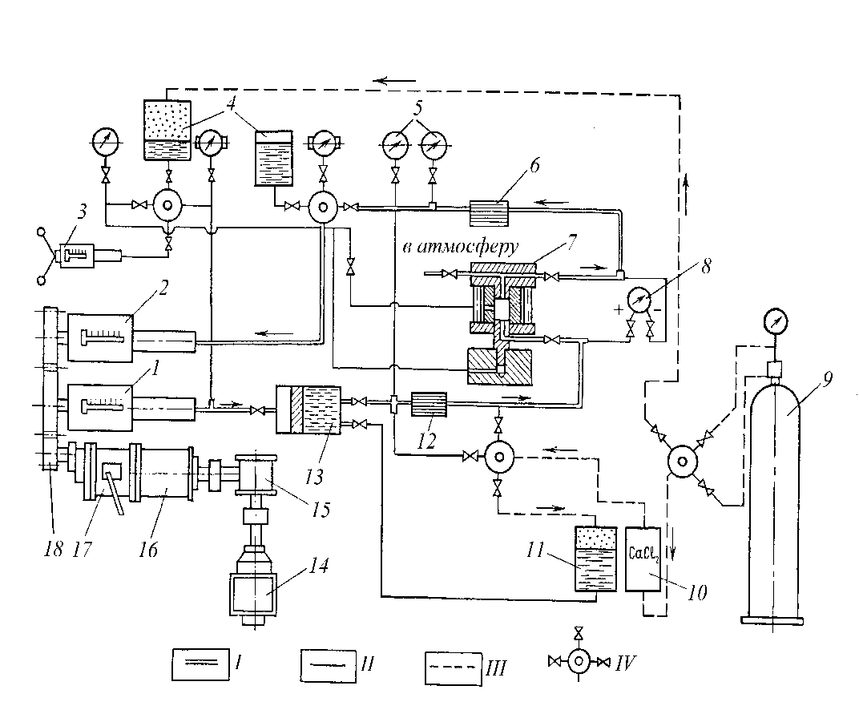

Лінії : *I* – фільтрації; *II* – підвідні; *III* – газові;

*IV* – маніфольди

1, 2–вимірювальні преси; 3–ручний прес; 4–бачки;

5–манометри; 6, 12 – фільтри; 7 – кернотримач; 8 – диф-манометр; 9 – балон зі стиснутим газом; 10 – осушувач;

11 – бачок;13 – поршневий контейнер;14 – елект-родвигун; 15 – черв’ячний редуктор;16 – фрикційний варіатор; 17 – планетарний редуктор; 18 – шестерні.

Рисунок 14.1 − Принципова схема установки УДПК-1М

діаметром 30 мм і висотою 50 мм. Його вкладають в гумову манжету кернотримача, в якій він стискається під дією тиску, створеного ручним пресом 3. Ззовні корпус кернотримача закритий кожухом з термоізоляцією. В кожусі є два штуцера для приєднання шлангів термостата, по яких подається гаря-ча вода. Контроль температури здійснюється за допомогою ртутного термометра, встановленого в гільзі.

Крім установки УДПК-1М науково-дослідними інсти-тутами, лабораторіями та установами використовуються та-кож такі установки : УДПК-02М (ГОСТ 26450.2-85), УИСИР - 6/150, УДПК-М, УДПК-IV (ОСТ 39-235-89, МВИ 11-25-2000), установка закордонного виробництва FDES-650Z (виробник – фірма “Coretest systems”). Зокрема, установка FDES-650Z фірми “Coretest systems” дозволяє моделювати умови фільтрації рідин через колонки кернів, що максимально наближені до пластових. Фактично, установка FDES-650Z має незначні конструктивні відмінності в по-рівнянні із УДПК-1М. В установці FDES-650Z є декілька контейнерів, що дозволяють випробовувати різні рідини, у тому числі й агресивні. Дослідження проводяться при гір-ничому тиску до 68,0 МПа, поровому тиску до 50,0 МПа і температурі до 150 °С. Крім того, установка складається з насоса, розділювальних ємностей і трьох блоків – блока гір-ничого тиску, блока підтримування протитиску і вимірю-вального блока. Інші складові елементи – фактично ті ж самі, що і в УДПК-1М. Проникність гірських порід з допомогою установки FDES-650Z визначається з точністю до 0,5 – 1 % від вимірюваної величини. Установка УДПК–IV дозволяє визначати проникність порід для рідин, газів і їхніх сумішей в пластових умовах та одержувати залежності проникності від температури. Дослідження на цій установці проводяться при пластовому тиску до 30 МПа, гірничому– до65МПа і температурі до 90 ОС. Межі визначення проникності як для установки FDES-650Z, так і для УДПК-IV – від 0,001 до 10 мкм2.

**14.4 Підготовка установки до роботи та**

**проведення досліду**

* + 1. **Підготовка установки УДПК-1М** **до роботи**

1. В кернотримач вкладають керн циліндричної фор-ми. Прес 1 встановлюють в крайнє праве положення і всю систему вакуумують (відкривши перед цим відповідні вен-тилі). Одночасно в бачках 4 вакуумується робоча рідина та рідина для обтискування керна.

2. Припиняють вакуумування та заповнюють систему робочою рідиною (відкривши відповідні вентилі), після чо-го прес 1 ставиться в крайнє ліве положення.

3. Вмикають прес 1 на стиснення і збільшують тиск в системі до тиску досліду. За допомогою ручного преса створюють гірничий тиск.

При русі плунжера одного з пресів з постійною швидкістю в системі, заповненій робочою рідиною (маслом), створюється тиск, який через поршень контейнера пере-дається фільтруючій рідині. Під дією перепаду тисків на кернотримачі рідина рухається через зразок і поступає у другий прес, якщо установка працює з протитиском, або в атмосферу. Плунжер другого преса кінематично зв’язаний з плунжером першого і переміщається в протилежну сторону з тією ж швидкістю. Таким чином, наявність двох пресів забезпечує можливість створення будь-яких перепадів тиску на зразку.

Якщо досліджуєтьсягазопроникність керна, то стисну-тий газ поступаєв комунікації системи з балона через осу-шувач 10. Цей газ можна використовувати не тільки для до-слідження газопроникності гірських порід. Він служить та-кож для створення додаткового тиску на робочу рідину, що покращує степінь заповнення вимірювального преса і всієї системи комунікацій, а також для створення тиску над до-сліджуваною рідиною в бачку 11, завдяки чому досліджу-вана рідина може витіснятися (переміщатися) в контейнер.

**14.4.2 Порядок проведення досліду**

1. Увімкнувши прес 1 на стиснення (при відкритих від-повідних вентилях) тиск в системі збільшують до тиску досліду і за допомогою вимірювальних пресів 1 і 2 задають потрібне значення перепаду тиску на кернотримачі. При цьо-му витрату рідини через керн регулюють за допомогою фрикційного варіатора.

2. Після встановлення фільтрації рідини через зразок знімають покази манометрів 5, а за швидкістю руху плун-жера визначають розхід рідини. Більш точне значення пере-паду тиску в керні можна визначити за допомогою ди-ференційного манометра 8. Досліди проводять для трьох− чотирьох значень швидкості прокачування рідини через керн.

3. Визначають проникність керна за однією з формул (14.1) або за формулою:

, м2 ,

(13.2)

де *Q* – витрата рідини через зразок породи, см3/с; *l* *–* довжина зразка породи, см; *F* − площа поперечного перерізу керна,см2; μ−динамічна в’язкість рідини, сПз;Δ*Р* − перепад тиску на керні при фільтрації рідини, кгс/см2.

4. Контролюють збереження лінійного закону фільтра-ції рідини побудовою залежності *Q* = *F*(Δ*Р*).

**14.5 Порядок виконання роботи**

14.5.1Ознайомитись із призначенням установки УДПК-1М, її конструкцією і технічною характеристикою.

14.5.2 Вивчити порядок підготовки установки УДПК−1М до роботи по навчальному плакату (аудиторне заняття) і безпосередньо на установці (екскурсійне заняття).

14.5.3 Вивчити методику проведення дослідів з визначення проникності зразків гірських порід для пластових рідин та газів в пластових умовах і дослідження залежності проникності від пластового тиску, температури та гірського тиску на установці УДПК−1М по навчальному плакату (аудиторне заняття) і в лабораторії (екскурсійне заняття).

**14.6 Контрольні запитання**

14.6.1 Призначення і будова установки УДПК−1М. Її технічні характеристики.

14.6.2 Як впливають тиск і температура оточуючого сере-довища на значення коефіцієнта проникності?

14.6.3 В яких одиницях визначається і в яких межах змі-нюється коефіцієнт проникності в нафтогазопромисловій практиці?

14.6.4 Порядок підготовки установки УДПК−1М до роботи.

14.6.5 Методика проведення дослідів з визначення проник-ності кернів.

**ПЕРЕЛІК РЕКОМЕНДОВАНИХ ДЖЕРЕЛ**

1 О.І.Акульшин,О.О.Акульшин,В.С.Бойко,В.М.Доро-шенко,Ю.О.Зарубін.Технологія видобування, зберігання і транспортування нафти і газу: Навч. посібн. – Івано – Франківськ : Факел, 2003. − 434 с.

2 Соломчак Я.В. Нафтогазова механіка. Конспект лекцій. – Івано-Франківськ: ІФНТУНГ, 2009. – 204 с.

3 Методи вивчення осадових порід: методичні ре-комендації до лабораторних занять і самостійної роботи студентів напряму підготовки 6.04.01.03 - геологія / укл.: В. Б. Степанов, І. В. Побережська, О. В. Костюк, І. Г. Гнатів. – Львів: Львівський національний університет імені Івана Франка, 2014. – 64 с.

4. Купер І.М., Угриновський А.В. Фізика нафтового і газового пласта: підручник. – Івано-Франківськ : ІФНТУНГ, 2018. – 448 с.

5 Дорошенко В.М., Купер І.М., Соломчак Я.В.Фізика нафтового і газового пласта. Лабораторний практикум. – Івано-Франківськ : Факел, 2002. – 35 с.

6 Соломчак Я.В., Псюк М.О. Нафтогазова механіка. Методичні вказівки для вивчення дисципліни. – Івано-Франківськ : ІФНТУНГ, 2010. – 39 с.

7. Іванишин В. С. Нафтогазопромислова геологія [Текст] / В. С. Іванишин. – Львів, 2003. – 648 с.

8 Бойко В. С. Підземна гідрогазомеханіка [Текст] / В. С. Бойко, Р. В. Бойко. – Львів : Апріорі, 2007. – 452 с. – ІSВМ 966-5-7762-9741-4.

9 Хімічний склад і фізичні властивості нафти. https:// energetika.in.ua/ua/books/books-1/рагt-2/section-8/8-2/8-2-1.

10. Довідник з нафтогазової справи / За заг. ред. докторів технічних наук В. С. Бойка, Р. М. Кондрата, Р. С. Яремійчука. – К.: Львів, 1996. – 620 с. – ISBN 5-335 – 01293 – 5.

11 Бойко В. С. Розробка та експлуатація нафтових родовищ [Текст]: підручник, 3-є доповнене видання / В. С. Бойко. – К.: Реал-Принт, 2004. – 695 с. – ISВN 966-7327-93-0.

12. Torsaeter O. Experimental reservoir engineering. Laboratory work book. / O. Torsaeter, M. Abtahi. Norwegian University of Science and Technology, 2000. – 93 p.

13. Білецький В. С. Основи нафтогазової справи / В. С. Білецький, В. М. Орловський, В. І. Дмитренко, А. М. Похилко. – Полтава: ПолтНТУ, Київ: ФОП Халіков Р. Х., 2017. – 312 с.

14. Ahmed, Tarek. Working guide to reservoir rock properties and fluid flow.Gulf Professional Publishing, Copyright © 2006, 2010, Elsevier Inc. Amsterdam, Boston, London. ISBN: 978-1-85617-825-9.

15. Білецький В. С., Орловський В. М., Вітрик В. Г. Основи нафтогазової інженерії. Харків: НТУ «ХПІ», Харківський національний університет міського господарства імені О. М. Бекетова, Київ: ФОП Халіков Р. Х., 2018. 416 с.